Государственное бюджетное профессиональное образовательное учреждение Новосибирской области

«Маслянинский межрайонный аграрный лицей»

Исследовательская работа на тему:

«Афганистан 1979-1989 гг.
Воины-интернационалисты
Маслянинского района»

Руководитель:
преподаватель ГБПОУ НСО «Маслянинский межрайонный аграрный лицей», высшая категория
Зиндобрая Галина Владимировна
Адрес: 633563, рп.Маслянино, Новосибирской области, мкрн. Кирзавода,10 кв.3, сот. тел.89134747183
Gala.zin59@gmail.com

2020г.

Актуальность темы
Эту тему я считаю актуальной, потому что сейчас молодежь все реже вспоминает о тех годах, о людях, которые героически выполняли свой воинский долг. Нельзя забывать ужасы войны, страдания наших родных. Сегодня о войне напоминают монументы и обелиски, фильмы, книги, празднование памятной даты России - День памяти о россиянах, исполнявших служебный долг за пределами Отечества. Это помогает понять, насколько важно сегодня сохранить память о своих родных, восстановить утраченную связь поколений, воскресить забытые традиции и ценности, осознать место каждого в истории своего Отечества.
Цель работы:
Поиск и сохранение исторических материалов об односельчанах, воинах-интернационалистах Маслянинского района Новосибирской области через издание сборника «Афганистан 1979-1989.Воины-интернационалисты Маслянинского района».
Задачи исследования:
- Собрать воспоминания односельчан, сведения о воинах-интернационалистах Маслянинского района во время Афганской войны;
- Выяснить, как отразились военные события на судьбах героев нашего исследования;
- Совместно с Советом районной организации ветеранов войны и труда, военной службы и правоохранительных органов, военно-патриотическими клубами вовлечение населения Маслянинского района Новосибирской области, и в первую очередь молодежь с асоциальным поведением, в реализацию мероприятий, посвященных юбилейной дате 30-ой годовщине вывода советских войск из республики Афганистан.

Афганистан 1979–1989 гг.

Воины-интернационалисты Маслянинского района

2019

ББК 67.99(2)116.1

- 94

Издание подготовлено к печати при финансовой поддержке Правительства Новосибирской области

Проект

«Отчизны верные сыны – ветераны Афганской войны»

Партнеры проекта:

Администрация Маслянинского района

Автор проекта и составитель:
Зиндобрая Галина Владимировна

А 94 Афганистан 1979–1989 гг. Воины-интернационалисты Маслянинского района. 2-е издание, переработанное и дополненное. – Новосибирск: Сибирское книжное изда-тельствово, 2019. – 200 с.

ISBN 978-5-904-795-43-6

  - книгу собраны воспоминания воинов-интернационалистов
– уроженцев Маслянинского района, родственников погибших в Афганистане воинов, редкие фотографии, письма, стихи поэтов об афганской войне.

- Зиндобрая Г.В., 2019

Воинам-афганцам, живым и погибшим, и их родственникам посвящается...
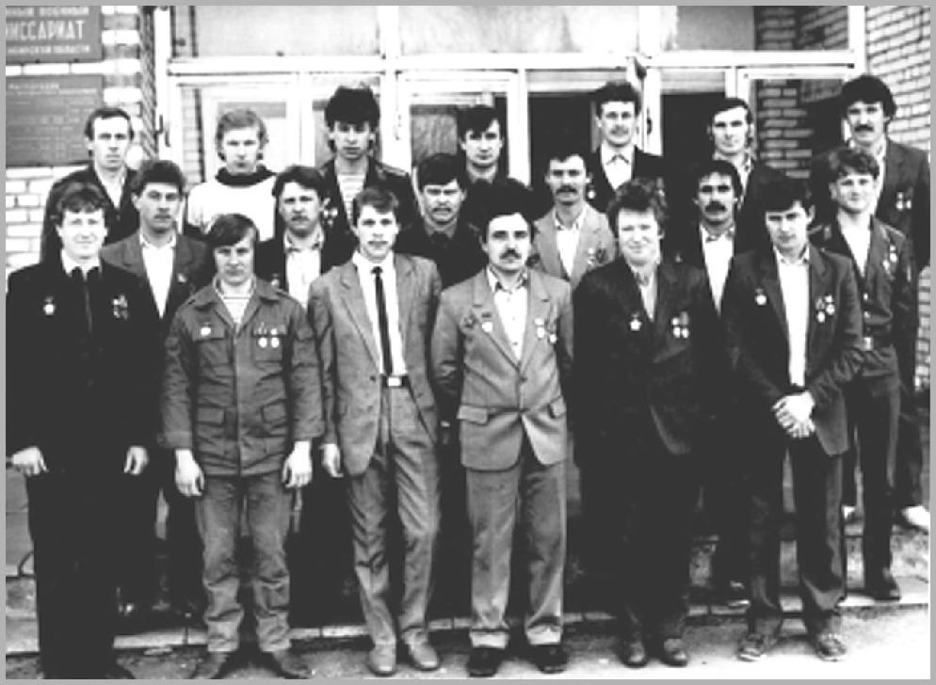

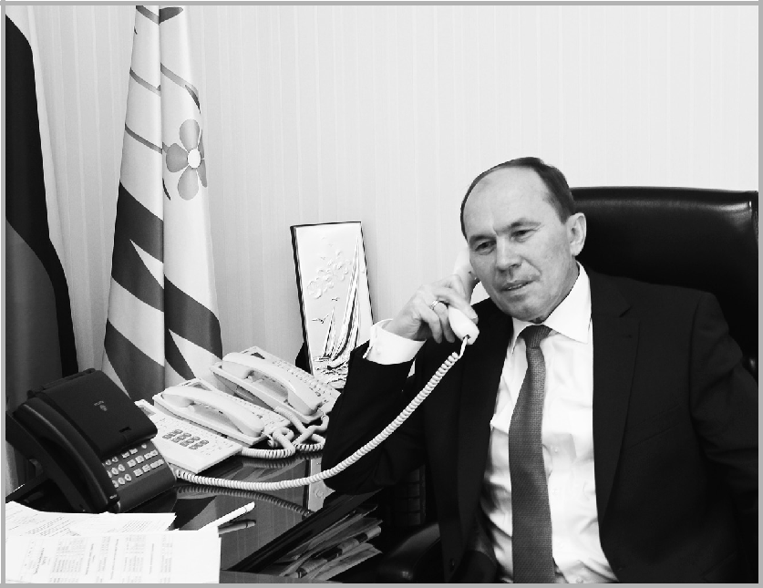

Дорогие земляки,

ветераны афганской войны!

15 февраля 2019 года исполнилось 30 лет со дня вывода войск из Афганистана. Это день памяти тех, кто прошел дорогами афганской войны, кто был и остается верен присяге, верен памяти погибших друзей-одно-полчан.

Пятнадцать тысяч жителей Новосибирской обла-сти проходили службу в Афганистане, 141 из них погиб на полях сражений, двое пропали вез вести. Домой, на маслянинскую землю, не вернулись четверо ребят. Их имена увековечены на памятнике в сквере Победы, на

4

мемориальных досках, расположенных в школах нашего района: Гриценко В.С., Тещин В.В., Емельянов А.Н., Чегор А.Б.

Мы гордимся и теми, кто, с честью пройдя через суровые испытания афганской войны, вернулся к мир-ной жизни, сделав много полезного для Маслянинского района, Новосибирской области в целом. Большинство из тех, кого мы называем сегодня «афганцами», сохраняют

- преумножают лучшие традиции боевого товарищества, активно участвуют в патриотическом воспитании моло-дежи. В ожесточенных боях они проявили беспример-ную стойкость и мужество, прославились несгибаемым боевым духом и храбростью. Многие из них и сегодня в строю.

Нынешняя молодежь, благодаря этой книге, сможет представить себе события тех лет, узнать о трагических судьбах людей, о мужестве и героизме, проявленном во-инами-интернационалистами. Живые очерки, представ-ленные в книге, дают большой краеведческий материал для будущих поколений, представляют историческую ценность. И, конечно же, такие книги воспитывают дух патриотизма, дают целостное представление об этой войне, учат ценить мир и любить Родину, семью, друзей.

Уважаемые маслянинцы! Я искренне желаю вам, вашим родным и близким крепкого здоровья, успехов во всех ваших начинаниях. Будьте счастливы! Благопо-лучия, удачи во всем и мирного голубого неба!

Заместитель Губернатора
Новосибирской области

В.В. Ярманов

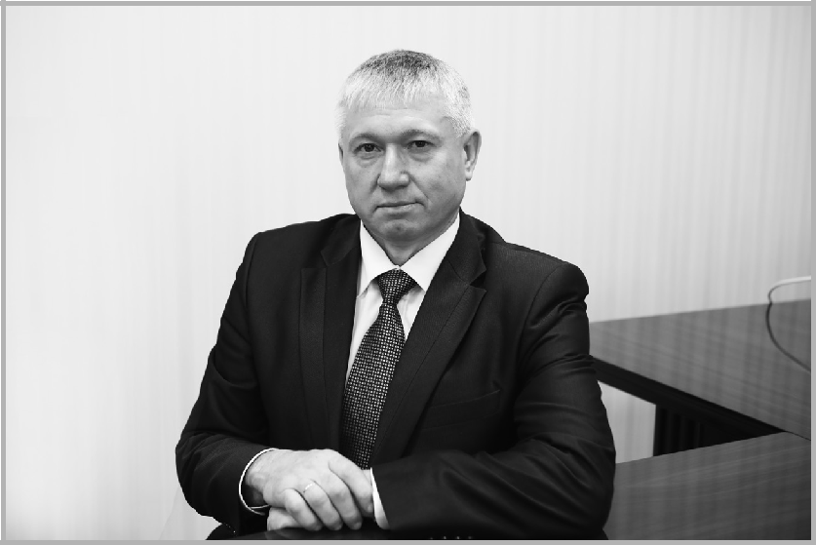

Дорогие ветераны афганской войны,

воины-интернационалисты!

15 февраля 1989 года – значимая дата в истории нашего Отечества, день завершения вывода ограничен-ного контингента советских войск из Афганистана. В этот день мы отдаем дань глубокого уважения всем, кто выполнял свой воинский долг, чтим память погибших в той далекой войне.

Наша страна за эту десятилетнюю войну заплатила более чем 15 тысячами жизней своих сыновей, в чис-ле которых четыре уроженца Маслянинского района: Александр Николаевич Емельянов, Владимир Сергеевич Гриценко, Андрей Борисович Чегор, Валерий Вячесла-вович Тещин.

6

Наши земляки, с самоотверженностью принимавшие участие в урегулировании вооруженных конфликтов, до-казали, что они достойны героизма отцов и дедов, побе-дивших фашизм в годы Великой Отечественной войны.

Сохранить память о героях далекой войны, без-условно, поможет вновь изданная книга «Афганистан. Воины-интернационалисты Маслянинского района», в которой собраны очерки о ребятах, призванных на служ-бу из нашего района, о наших земляках. Наша обязан-ность – увековечить память героев земли маслянинской, способствовать консолидации афганского ветеранского движения. Я убежден, что ветераны афганской войны, верные традициям войскового товарищества, как и пре-жде, будут достойным примером для молодежи.

Уважаемые участники боевых действий в Афгани-стане!

Мы склоняем головы перед нашими мужественными земляками – павшими и живыми, перед всеми, кто до конца остался верен своей стране, своей малой Родине! Познавая прошлое, учитывая новые уроки истории, мы будем ценить интернациональный подвиг и вечно помнить отважных и мужественных солдат и офицеров, отдавших свои жизни на службе Отечеству.

От всей души желаем вам и вашим семьям добра и счастья, мира и достатка, крепкого здоровья и долгих лет жизни!

Глава Маслянинского района Новосибирской области

П.Г. Прилепа

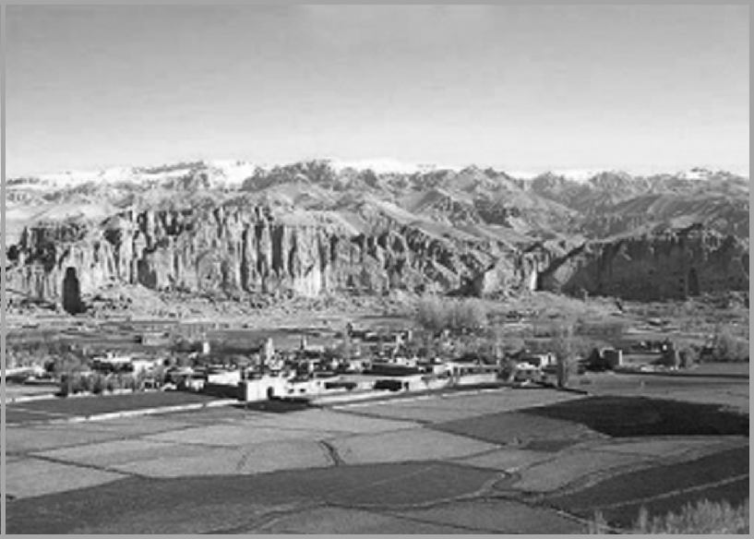

МИННОЕ ПОЛЕ

Пусть не был в горах, только видел в кино, Как там покоряют вершины.

Кому-то пройти, а кому не дано По полю, где спрятаны мины. Не надо узла окрещать на крюках

- виснуть на треснувшем склоне, Здесь сила иная в дрожащих ногах,

- слово иное в законе.

Когда за тобою весь взвод два часа

Идет, что за богом, и, млея,

Не смотрят ребята друг другу в глаза,

Уже ни о чем не жалея.

8

Ты вывести должен, ты должен пройти, Ты выдержать должен в итоге.

Ты должен живыми весь взвод довести, Ведь «там» ожидают подмоги. Коварные мины таятся в тиши, И слышно лишь только дыханье.

- взводному сердце – «спеши», не «спеши», Но не «ошибись» – подсознанье.

Слепая война обожгла пацанов. Зачем это с ними все было?
Ведь детские души она в мужиков До дембеля в год превратила. Кричала война и уже невпопад, Хрипатая, смертью кружила.
Но бог повелел, и она в звездопад Комбату погон осветила. Молчали ветра, затихали дожди, То пройдено поле без взрыва.
Лишь вечной осталась на память в груди Парней настоящая сила.

Пусть не был в горах, и не надо. Хватило иной картины.

Пройти б альпинисту в твоих сапогах По полю, где спрятаны мины…

Михаил Шмаков, село Мамоново

Памяти не меркнуть!
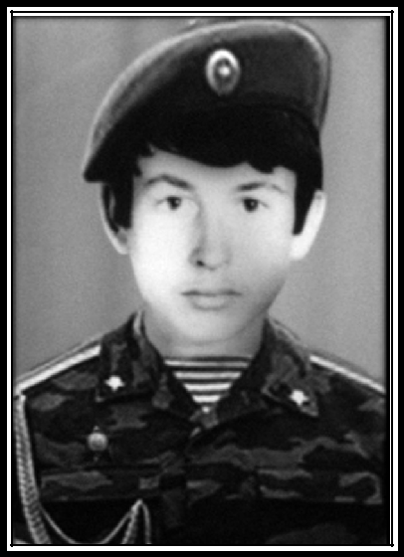

Гриценко Владимир Сергеевич

(6.10.1959 – 24.01.1981)

Родился 6 октября 1959 г. в р. п. Маслянино, после окончания школы № 3 учился в Маслянинском СПТУ-77, получил профессию механизатора широкого профиля.

11 ноября 1979 г. был призван на действительную военную службу Маслянинским районным военным комиссариатом Новосибирской области.

- 20 февраля 1980 г. служил в Республике Афгани-стан старшим механиком-водителем боевой машины десанта (БМД).

10

Погиб 24 января 1981 г. в районе населенного пункта Махмудраки Республики Афганистан.

За мужество и героизм, проявленные при выполне-нии интернационального долга, 23 ноября 1981 г. на-гражден орденом Красной Звезды, посмертно.

Похоронен в р. п. Маслянино 31 января 1981 г. На могиле сооружено мраморное надгробие.

Вспоминает Мария Федоровна, мать Володи Гри-ценко: «Володя родился 6 октября 1959 года. С детства был очень трудолюбив. Любил что-нибудь мастерить. Рос в большей семье (три брата, две сестры), охотно всем помогал.

Когда стал старше, говорил всегда: «Не люблю лю-дей, которые обманывают».

По окончании 8-го класса Маслянинской средней школы № 3 учился в СПТУ, получил профессию механи-затора широкого профиля. Володя любил землю, хотел работать на ней. Очень любил читать.

- 1979 году его призвали на службу в Советскую Армию.

Володя был отличником боевой подготовки. Ис-полнительный боец, надежный товарищ, чуткий, вни-мательный, он располагал к себе людей. У него было много товарищей в школе, училище, в армии.

Служил Володя в Афганистане. Когда уходил, ска-

зал: «Я буду служить хорошо».

Свое слово Володя Гриценко сдержал, до конца оставаясь верным своему воинскому долгу и присяге.

Из сведений Новосибирского областного воен-

ного комиссариата: «Умело управлял своей боевой

11

машиной на поле боя. Быстро устранял полученные машиной повреждения. В бою был смертельно ранен

- погиб».

  - снова рассказывает Мария Федоровна: «В

памяти тех, кто его знал, Володя навсегда останется добрым человеком. Прожил он короткую, но честную жизнь. Володя очень любил землю, хотел пахать, сеять, убирать хлеб, делать все, чтобы наша страна стала богаче.

В своем последнем письме он прислал песню об Афганистане и цветок…».

В письмах к матери Володя все время писал, что все хорошо: «Утром, когда встанешь, посмотришь на сопки, птицы поют. Хорошо! Но не дома…». У этого мальчика была тонкая поэтическая душа, он был чист и честен. Там, вдали от дома, он особенно остро ощущал зов родной земли.

Много Володя писал и о дружбе ребят в части, где служил. Талант друга у него был развит необычно силь-но, такие цельные, светлые натуры всегда пользуется уважением тех, с кем они встречаются в жизни. Еще Володю отличали верность и умение помнить то хоро-шее, чем с ним делились люди. Так, в своих письмах он не забывал передавать привет своей учительнице Валентине Александровне Чермяниной, которая учила Володю с 1-го по 4-й класс. Он писал, что она научила его быть мужественным.

Вспоминает Валентина Александровна Чермянина: «Учился Володя очень хорошо. Очень был дисципли-нирован. С ребятами в классе был дружен, радовался

12

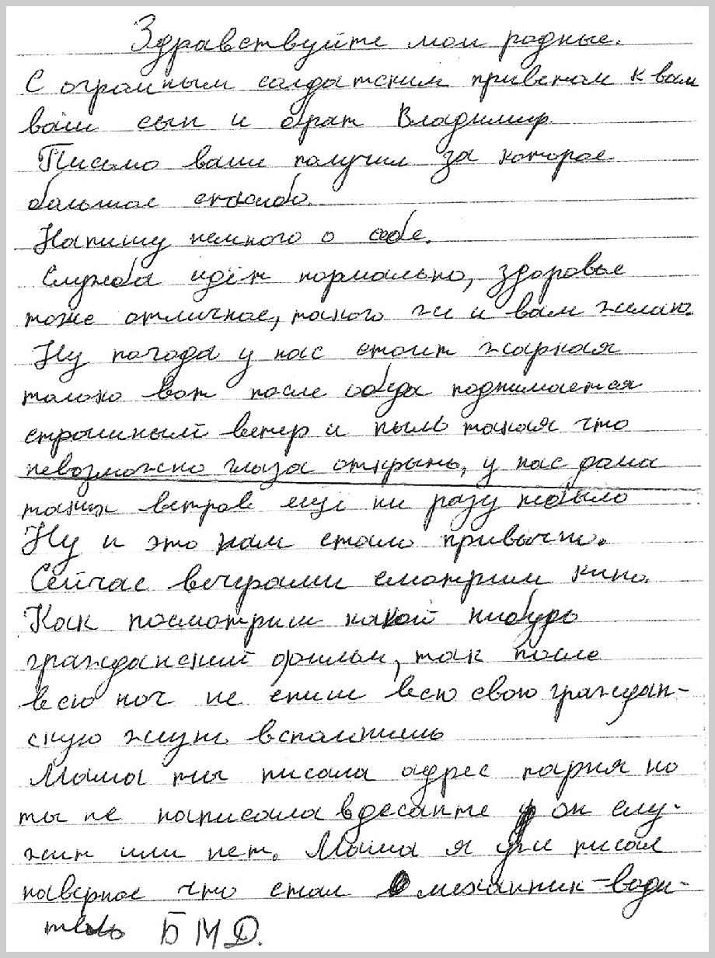

13

успехам товарищей, переживал их неудачи. Был очень активен в общественной жизни класса. Рано научился читать, читал очень хорошо. Тетради, учебники Володи были в классе одними из лучших. Очень был трудолю-бив, внимателен».

Володя прожил недолго, но, вспоминая о нем, многие люди, как и его первая учительница, не могут обойтись без превосходной степени: очень трудолюбивый, очень добрый, очень хороший друг…

Каждый человек неповторим, и никто никогда не сможет заменить Володю Гриценко...

- последних числах января 1981 года в райиспол-ком поступило сообщение – прибыл «Груз-200», ждите цинковый гроб.

Председатель райисполкома И. А. Туняк срочно создал оргкомитет. Позднее он рассказывал: «Мне, как близкому родственнику Володи, было поручено подго-товить родителей. Скажу откровенно, с более тяжелой миссией в жизни я не сталкивался. Многое выветрилось из памяти, но тот разговор с родителями помню до сих пор почти дословно. Помню, как Сергей Павлович, отец Володи, подсвечивая мощной лампой, пытался через маленькое стекло в металлическом гробу разглядеть тело сына. Но видел только опилки.

Многосотенная процессия провожала Володю в последний путь. Большей частью это были учащиеся его родной школы. И сейчас становится обидно, когда, проезжая мимо мраморной плиты с именами воинов-афганцев, установленной в сквере Мемориала Славы, видишь ее утопающей в снегу. Так и хочется крикнуть:

14

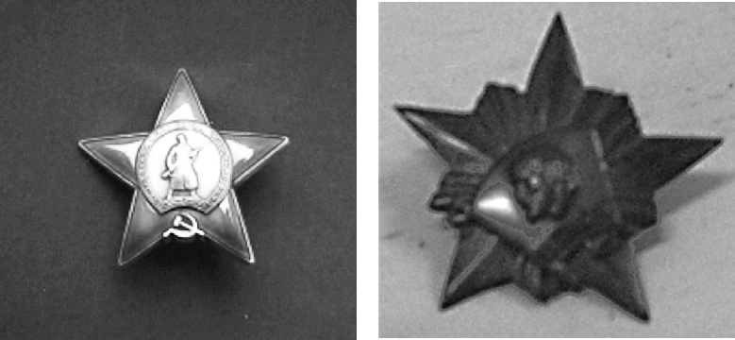

Орден Красной Звезды Комсомольский значок
Владимира Гриценко Владимира Гриценко

«Дорогие земляки! Давайте же сделаем все возможное, чтобы наши мальчишки, погибшие на той войне, про-должали жить в людской памяти. В названиях улиц и стихах. Они этого достойны».

На север в цинковых гробах,

Не на побывку и не в гости,

Всегда есть место на погосте,

Чтоб схоронить солдатский прах.

На север в цинковых гробах,

«Нас отпустили, здравствуй мама;

Теперь мы будем вечно с вами

Морщинами на ваших лбах».

На север в цинковых гробах,

России много цинка надо…

Ярослав Романов

15

Смерть комбата

Так будь ты трижды проклят и забыт

- вычеркнут из памяти моей, Афганистан – ты кровью нашей полит,
- не забыть мне это по сей день…

Война, душманы, жизнь и смерть комбата.

- в сердце каменная ноющая боль. Как с тоскою справиться, ребята. Горит как в рану брошенная соль. Прости, комбат, но мы не виноваты

- в смерти нечего винить твоих ребят,

- все мы нашей Родины солдаты,

- убийцу каждый разрядил бы автомат. С тобой мы жили целый год в Афгане, Краюху хлеба мы делили пополам Что скажем мы твоей старушке-маме, И что же делать остается нам? Окончим службу и разъедемся зимою. Но образ твой останется в сердцах. Погасли габариты на «Урале», Ценою жизни ты презрел смертельный страх.

Афганистан, 1981

16

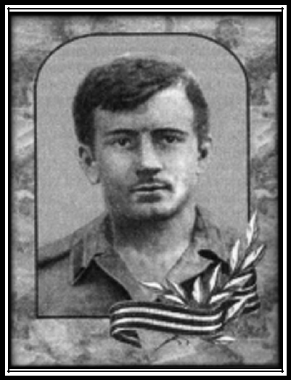

Тещин Валерий Вячеславович

(22.03.1963 – 06.01.1983)

Родился 22 марта 1963 г. в с. Бурлаки Новокузнец-кого района Кемеровской области. После окончания 10 класса Никоновской средней школы окончил курсы шоферов в Искитиме. До призыва в армию недолго работал водителем в совхозе «Никоновский» Маслянин-ского района Новосибирской области. 27 апреля 1981 г. Маслянинским РВК Новосибирской области призван на действительную военную службу.

Служил на Дальнем Востоке , на Хасане, в погран-войсках на Китайской границе. С 20 августа 1981 г. служил

- Республике Афганистан в особой группе госбезопас-ности в Джелалабаде. Умер 6 января 1983 г. от отека легких и кровоизлияния в мозг.

Похоронен в с. Никоново Маслянинского района

17

Новосибирской области. На могиле установлено мра-морное надгробие.

Из воспоминаний Екатерины Михайловны Тещи-ной: «Валера был очень любознательный, подвижный, всем интересовался, задавал очень много вопросов отцу, тот даже не всегда находил нужные ответы. И это заставляло его читать книги, журналы, чтобы ответить все-таки на тот или иной вопрос сына».
После школы Валерий получил права на управле-ние автомобилем, что и пригодилось во время службы

- армии.

  - армию его провожали всем селом. Давали много напутствий. Главное сказал парторг села Сергей Алек-сеевич Москалев: «Служи честно, выполни главную задачу – будь мужиком, защитником нашей Родины. Есть такая профессия – защищать свою Родину, получи эту профессию…».

На проводах было весело, много молодежи, все обе-щали писать, ждать. Бывшие солдаты рассказывали об армейских буднях, говорили: «Не дрейфь!..». Валера и сам много говорил: всем хотел сказать что-то хорошее. Именно таким и запомнился.

До утра пели песни, молодежь танцевала. Валерий сел в автобус со словами: «Мам, не грусти!».

Из писем Валерия: «Согласись, мама, бывают

- жизни моменты, которые не забываются никогда. Один из них для меня – когда провожали в армию. Это был шумный и веселый день, в котором смешались знакомые и незнакомые лица. Суматоха. Но сколько бы времени ни проходило с того дня, вижу ясно твое

18

родное лицо. Ты не сводила с меня глаз.

- твои слова во вре-мя отправки автобу-са: «Мы будем ждать тебя, сынок». Ты и сейчас всегда рядом со мной. Какой же я увижу тебя, когда де-мобилизуюсь? Пред-ставляю: такие добрые навернулись слезы и, наверное, из-за них ты не заметишь, что сын стал совсем взрослым,

Валерий Тещин
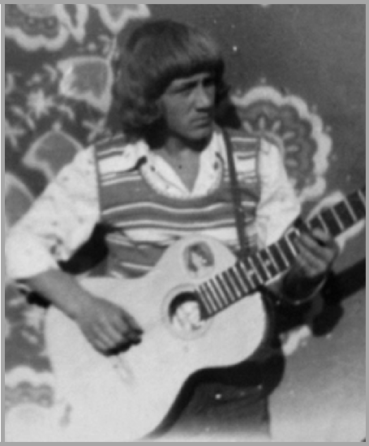
в допризывном возрасте
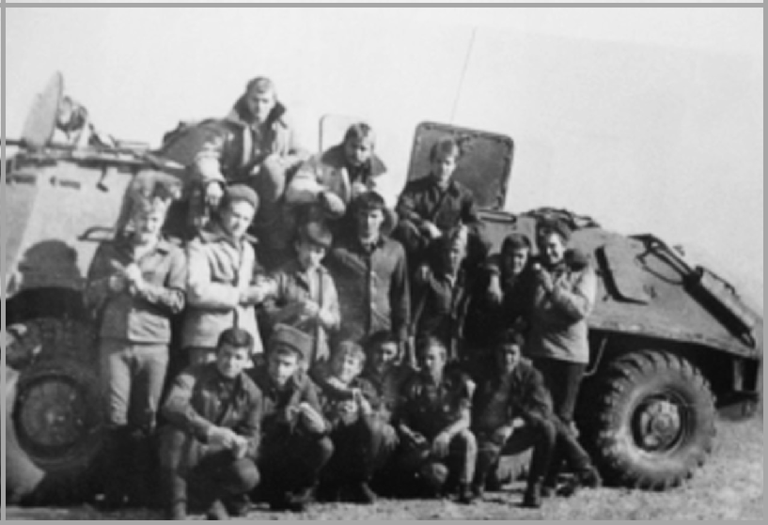

Близ г. Джелалабада

19

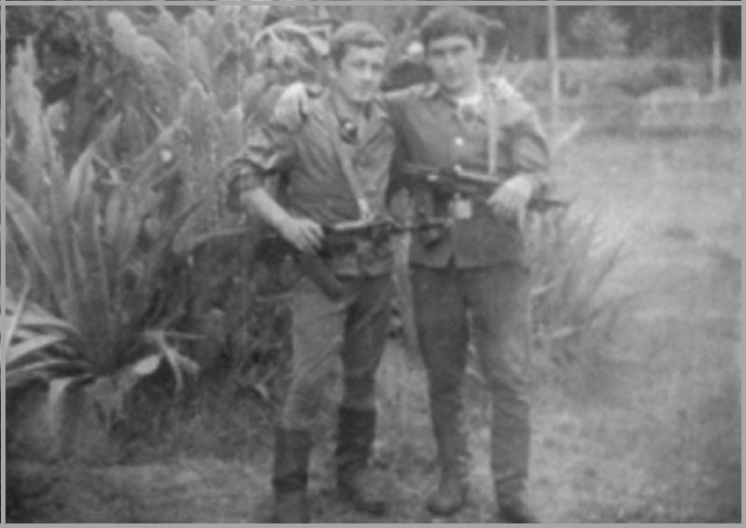

Валерий Тещин с боевым товарищем
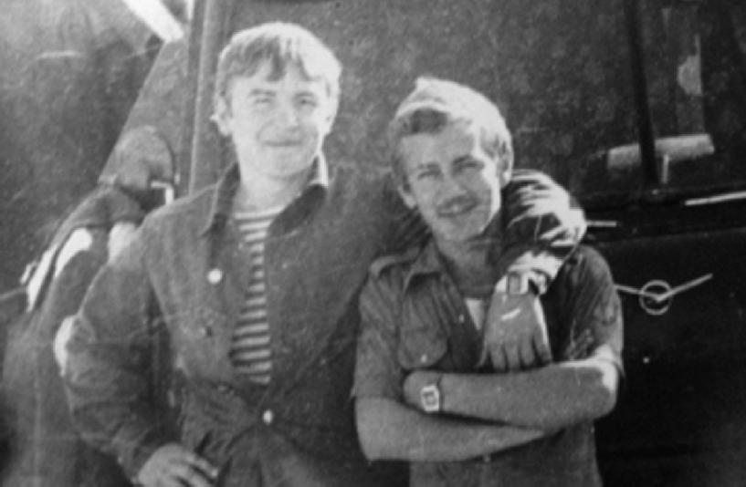

В минуты отдыха

20

возмужавшим. Я скоро приду к тебе, мама!». «Знаешь, мама, как я по тебе соскучился. Вот мне бы только сейчас увидеть тебя, и больше ничего не нужно…». Увидеть не довелось.

Из письма сестры Кутузовой Натальи Вячеславов-ны: «Валера окончил среднюю школу в селе Никоново. Особым рвением к учебе не отличался. Любимыми предметами, пожалуй, были – физкультура, НВП да разные военно-спортивные игры и соревнования… Любил технику… увлекался фотографией. Чтобы научиться играть на шестиструнной гитаре, бегал каждый вечер в кочегарку, где работал бывший ги-тарист местного ансамбля. Через некоторое время
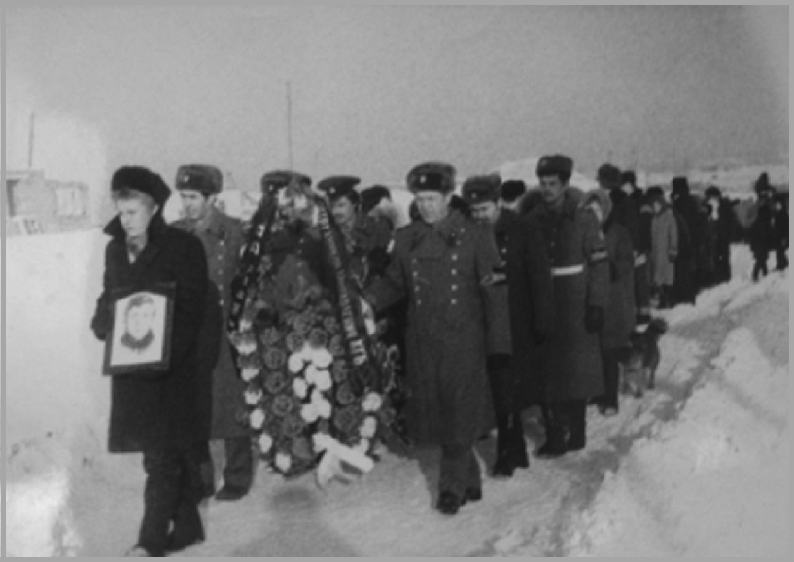

Похоронная процессия

21

под восторженные взгляды девчонок пел и играл в деревенском ансамбле».

От командования части родители получили благодарственные письма и сообщение о том, что Валера награжден медалью. Командование объявило Екатерине Михайловне и Вячеславу Егоровичу Тещиным благодарность за воспитание сына.

Так с ноября 1981 года началась его служба в дру-жеской, как называли, Республике.

Из письма из Афганистана: «Дороги здесь не очень:

асфальт, но перевалы крутые, кругом горы…».

Валерий считал дни до дембеля. Оставалось всего три месяца. В конце 1982 г. он попал в госпиталь, тя-жело заболел.

- ночь на 15 января никто из семьи Тещиных не вызывал «скорую помощь». Поэтому когда она приехала, были испуганы и удивлены. Они не ждали телеграммы, но она пришла. В телеграмме говори-лось о смерти сына. И потянулась вереница дней ожидания и надежды на чудо. Но финал не оставил никакой надежды. В доме вместо сына – огромный ящик, обтянутый материей красного цвета, цвета крови. Жители села стекались к дому семьи Тещи-ных. Народу было много – из Никоново, из ближних сел и деревень.

Много лет минуло с тех пор, но память о Валере жива.

Честь открытия памятной мемориальной доски

22

предоставили одноклассникам Валерия: Елене Вла-димировне Хасиевой (Можейко) и Нине Викторовне Бороздиной (Цвиго).

Во время снятия покрывала с мемориальной доски не сдержала скорбного крика мать. Не сдержали слез и присутствующие.

Для Екатерины Михайловны, мамы Валеры, он всегда живой. Она с трепетом перечитывает его письма, смотрит фотографии , вспоминает о детских выходках сына… Сейчас о ней заботятся дочь Наталья и внучка Вероника.

Седые мраморные плиты

На русских кладбищах лежат.

- фотографии в них влиты Совсем молоденьких ребят. Они на мир глядят открыто Лучами утренней зари.

- лишь печаль по дому скрыта В глазах солдатских до поры. Они ушли, чтобы вернуться В любимый край под сень берез. Зимой снега над ними вьются, Весна их будит громом гроз.

Но им уже не оторваться От сна, найденного в бою. Живые! Будем поклоняться Ушедшим в молодость свою.

В. Сафронов

23
Внимая ужасам войны

Внимая ужасам войны,

При каждой новой жертве боя Мне жаль не друга, не жены, Мне жаль не самого героя… Увы! Утешится жена,

- друга лучший друг забудет; Но где-то есть душа одна – Она до гроба помнить будет! Средь лицемерных наших дел

- всякой пошлости и прозы Одни я в мире подсмотрел Святые, искренние слёзы – То слёзы бедных матерей! Им не забыть своих детей, Погибших на кровавой ниве, Как не поднять плакучей иве Своих поникнувших ветвей…

Н. Некрасов

* * *

Они отдали жизнь свою

В бою

За светлый мир в горах Афганистана

- них, ушедших, песню я Пою,

По ком надрывно, горько Плачут мамы.

24

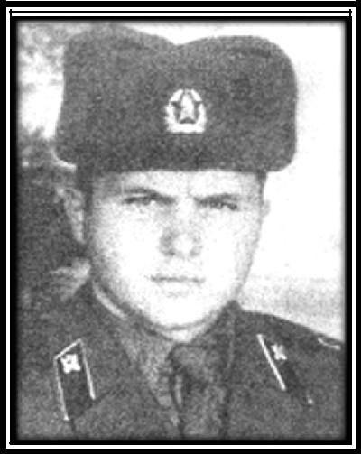

Емельянов Александр Николаевич

(21.06.1966 – 09.03.1986)

Родился 21 июня 1966 г. в р. п. Маслянино. После окончания школы работал на льнозаводе. 21 октября 1984 г. был призван на действительную военную служ-бу Маслянинским РВК. К службе в армии был подго-товлен в Искитимской автошколе ДОСААФ.

- 10 февраля 1985 г. служил в Афганистане стар-шим водителем отдельного дорожно-комендантского батальона.

Умер 9 марта 1986 г. в госпитале в г. Ташкенте от огнестрельного ранения в живот, полученного при вы-полнении боевого задания в Республике Афганистан. Ему было 19 лет.

Саша хотел стать военным. Сдав экзамены в военное училище, он не прошел по конкурсу и очень переживал.

25

Друзьям и родителям говорил, что все равно после армии исполнит свою мечту.

«То, что Саша попадет в Афган, было скорее пред-решено , тогда водители шли служить туда…», – вспо-минает Виктор Степанов.

«На проводы Саши в армию собрались многие одно-классники. Было весело, шутили, пели наши любимые песни, желали Саше хорошей службы, возвращения до-мой. Не знали, что вернется он «в солдатском цинковом гробу», – рассказывает Ольга Григорьевна Вычужанина.

Каким Александр был солдатом , нам удалось вы-яснить только по его письмам . Ни в одном из них нет жалоб, что тяжело, что устал. Даже когда уже служил

- Афганистане, беспокойства или страха нет: «Жив, здоров, служба идет нормально». «Места тут тихие, страшного ничего нет. Наша задача – охрана перевала Саланг. Ребята здесь отличные, служат долго. У мно-гих весной будет дембель. Так и я приду где-нибудь весной…».

Последнее письмо родителям (22.02.1986 г.): «…Я жив, здоров, чего и вам желаю. Я уже писал, что прошел медкомиссию в военное училище. Теперь буду ждать вызов. Поступаю в Московское дорожно-инженерное училище. Учиться 4 года. Недалеко от Москвы. Может, и вырвусь на пару деньков». Эта «пара деньков» стала прощанием с Сашей.

«Уважаемые Николай Владимирович и Надежда Алексеевна! С глубоким прискорбием извещаем Вас о том, что Ваш сын, Емельянов Александр Николаевич, при выполнении боевого задания по оказанию интер-национальной помощи афганскому народу, верный во-

26

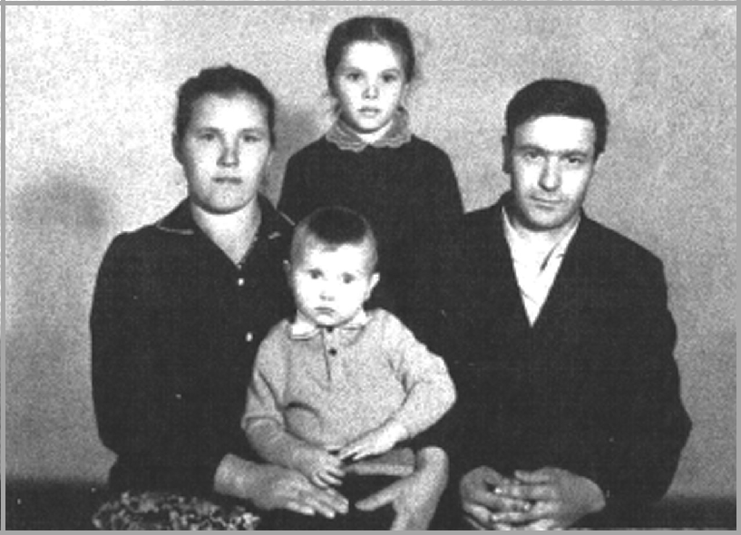

Саша Емельянов со своей семьей

енной присяге, скончался от полученных ран 9 марта 1986 года…».

Вместе с этим письмом хранится Сашино води-тельское удостоверение. В нем фотография любимой девушки. Пятна крови. Сашиной крови.

Родители сумели воспитать в своем сыне сильную личность. Всегда подтянутый, аккуратный, открытый и честный, он был среди своих сверстников «своим пар-нем». Ему можно было верить, на него всегда можно было положиться. У Саши была мечта – стать защит-ником родины. Не успел. На пути был Афганистан. Там и оборвалась жизнь, а вмес-те с ней и мечты Саши Емельянова.

«Был мартовский день. На улице вовсю властвовала весна. Вся природа оживала. А мы прощались с Сашей.

27

 | Погиб на чужой войне заме-
 | чательный русский парень.
 | Не передать словами горе
 | родителей, близких, друзей.
 | Попрощаться с Сашей при-
 | ходили даже те, кто не знал
 | его при жизни», – с горечью
 | говорит Ольга Григорьевна
 | Вычужанина.
 | А л е кса н д р Б а д е р :
 | «Смерть Саши не уклады-
 | валась в моем сознании. Ка-
 | залось, это какая-то ошибка.
 | Нам было всего 19 лет…
 | Хоронили Сашу с воински-
Емельянов | ми почестями. Было очень
Александр Николаевич | много народу. Гроб с героем
 | попеременно несли на руках,
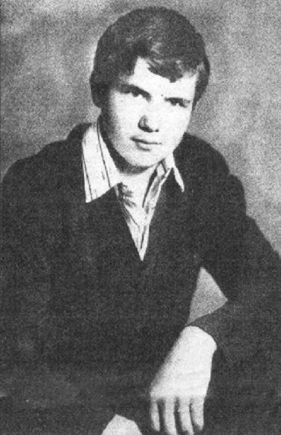
каждый хотел как-то отдать дань уважения».

За мужество и отвагу, проявленные при выполнении боевой задачи, 31 июля 1986 г. Александр Николаевич Еме-льянов был награжден орденом Красной Звезды, посмертно.

Похоронен в р. п. Маслянино. На могиле установ-лено мраморное надгробие.

* * *

Упал солдат на поле боя,

Ему не снятся больше сны.

Война – неслыханное горе,

- все мы не хотим войны. Солдат погибший не проснется

- не увидит никогда,

28

Как вишня под плодами гнется, Как в дождь в овраг течет вода.
- ведь он был еще мальчишкой, С простым обветренным лицом. Давно ли он играл с друзьями, Косить траву ходил с отцом.
О сколько разума и силы Мы потеряли навсегда!...
Безмолвны братские могилы, Лишь плачет вешняя вода.

Р. Шеньшина

Как тяжело, когда хоронят юных

Как тяжело, когда хоронят юных!.. Ах, не вчера ли в школу он ходил, Перебирал твои, гитара, струны, Был весел, оживлен, с друзьями мил?

- что ж? Они несут его в могилу, Все одноклассники, иная молодежь. Портрет того, кто рано нас покинул, Невеста держит. Да, он был хорош! Любил он мать, отца, работу, солнце. Не жулик он, не мразь, а крепь страны. Не потому ль так сердце мое рвется, Как с лучшим я прощаюсь из родни. Гляжу, скорбя, на тихую окрестность, На солнце, что как древней сказки щит. Несправедливо, что любовь не спелась

- что бедою красный день кричит!

В. Фомичев

29

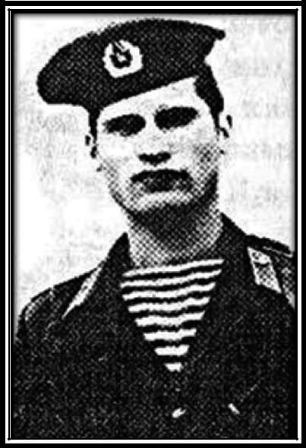

Чегор Андрей Борисович

(15.08.1967 – 13.01.1987)

Родился 15 августа 1967 г. в г. Таштаголе Кемеров-ской области. После окончания школы учился в Ново-сибирском автодорожном техникуме.

На действительную военную службу был призван 13 октября 1985 г. Октябрьским РВК г. Новосибирска.

- апреля 1986 г. был направлен в Афганистан старшим разведчиком-гранатометчиком.
13 января 1987 г. участвовал в поиске экипажа сби-того противником вертолета. Возвращаясь с боевого задания, погиб в автомобильной катастрофе.

Этот трагический случай произошел близ г. Джелала-бада. Подразделение, в котором служил рядовой Андрей Чегор, старший разведчик-гранатометчик, возвращалось

30

- боевых действий. Колонна боевых машин двигалась по дороге. Внезапно из-за поворота выскочил автобус. Чтобы не сбить его, механик-водитель резко затормозил и свернул

- дороги в кювет. Боевая машина наткнулась на дерево, и Андрей, ударившись о броню, упал на дорогу. Товарищи пытались оказать ему помощь, но было уже поздно.

  - том, как погиб Андрей Чегор, сообщили его маме, Капиной Людмиле Александровне, в село Елбань Мас-лянинского района, командир в/ч п/п 35651 В. Гилуч и зам. командира А. Гулевич.

Нелегкая это доля – передавать плохие вести. Но когда нет никакой информации, вдвойне тяжелее. Не в бою погиб Андрей, но расстался с жизнью, «выполняя боевое задание, верный воинской присяге» (как значится в извещении о гибели).

Солдатская семья потеряла товарища трудолюби-вого, доброго и отзывчивого. Но придет пополнение, и его место будет занято. Только пустоту в сердце матери ничто не заполнит: некем заменить родную кровиночку.

Останется он в памяти Людмилы Александровны таким, каким он был, когда провожала его на «холо-дильник». Хоть была тогда ненастная погода, но он разглядел, что не дождинки сбегают по щекам самого дорогого человека. Так и стояла она перед Андрюши-ными глазами в течение всей службы плачущей.

Все время думал он о матери, спрашивал в письмах сестру, не огорчают ли маму дома. Его забота о родных по-стоянно присутствовала в любой весточке из Афганистана.

  - своих боевых вылазках и операциях Андрей со-общает сдержанно, снисходительно и даже иронично:

31

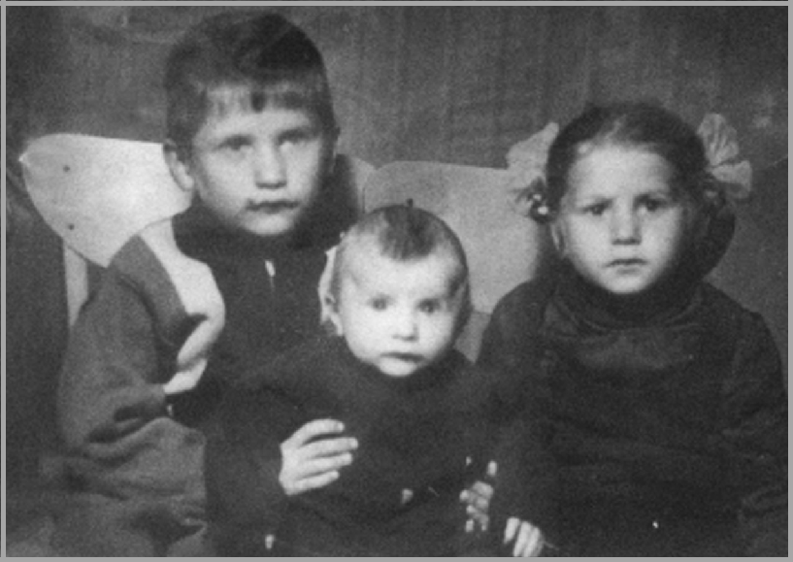

Андрей Чегор со своими сестрами

«Привет из Джелалабада!

Здраствуй, Катрин! Получил от тебя два письма, за которые большое спасибо. Одно пришло позже другого на три дня.

Насчет погоды ты немного преувеличила. Здесь сейчас не +40 градусов С. Хотя в летнюю погоду Джелалабад и занимает II место после Сахары. В этом году максимальная температура здесь была +67 градусов С, в прошлом +74 градуса С . А сейчас здесь погода, как у нас в середине июня +25 градусов тепла.

Погода погодой, а дела делами. Дела мои идут нор-мально. Недавно ходили уничтожать банду инженера Гауда. Пришли, окружили его кишлак, но кроме прод-склада да бумажек ничего не нашли.

Вчера началась стодневная, т. е. мне осталось 100

32

Значок «Воин-спортсмен |  | Значок «Отличник
II степени» Чегора А. Б. |  | Советской Армии»
 |  | Чегора А. Б.
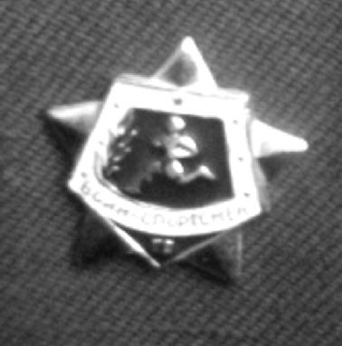

дней до приказа, по которому я прослужу полтора года. От Ермолаева тоже пришло письмо. А ведь я ему не писал больше полгода. Теперь придется извиняться

да отмазни лепить.

А как твои одноклассницы?

Что слышно об Одинцовой, Советовой, Дорож-ниной. Напиши о Коноплеве, Архипове, короче об их выпуске. Фамилии некоторых я даже стал забывать. Долгунцева фамилию я полтора года вспоминал.

Сане скажи, что один выкуренный бычок – это один седой волос на голове матери. И что если он не бросит ку-рить, то я его могу уверить, что ему очень туго придется.

Катрин, больше пиши писем. Я их очень жду. Как жду и фотографий.

- еще пиши – понравившиеся песни, а также стихи или цитаты. Я их буду записывать в блокнот.

Мама и при мне очень изменилась. Когда увозили меня на «холодильник», она стояла и вытирала слезы,

33

погода ненастной была. Так она и стоит до сих пор перед глазами, плачущей.

Ну вот и все. Поздравляю тебя с наступающим Новым годом».

- солдатской дружбе Андрей Чегор писал в своих письмах так:

«У нас в песках один закон,
  - нет его верней:
- песках всегда вода нужна, А друг еще нужней.
И коль во фляжке два глотка, Ты больший из глотков Отдай-ка другу своему, Таков закон песков!».

Награжден орденом Красной Звезды, посмертно. Похоронен в с. Елбань. На могиле установлен мра-

морный памятник.
* * *

Вот, наконец, закончилась война! Уж позади земля Афганистана – Жестокая из камня и песка,
- нам теперь дорога до кургана.
Сколь здесь мы потеряли сыновей, Они о пули на бегу споткнулись. Собрать бы слезы наших матерей, Чьи сыновья с Афгана не вернулись. Их будет море, уверяю Вас, Оно любого захлестнет волною.

- боль уставших материнских глаз Мы не забудем никогда с тобою. Уж десять лет минуло с той поры. Но на душе не зарастают раны. Как прежде, видят боевые сны, Что вновь идут в атаку ветераны.

34

- память у солдата, как гранит. Война на сердце сделала зарубки. Он сохранит, навеки сохранит Друзей-афганцев, лица и улыбки. Они в одном строю, к плечу плечо, Пусть в пирамидах ваши автоматы. Но мы сегодня скажем горячо: «Вас с юбилеем, Родины солдаты!»

Виталий Власов

Афганистан – это память и боль

Где только нет сынов твоих, Россия!
Они сражались, побеждая зло...
- Отечественной скольких покосило,
- войне афганской сколько полегло?!

Пусть не сопоставимы эти войны,
- не сравнима численность потерь, Но сыновья отцов своих достойны. Они лежат в одной земле теперь...

Какая вера и какая сила
Их повела в последний смертный бой?..
Между Афганистаном и Россией
Лежит пространство под названьем БОЛЬ.

Она с годами – нет, не утихает:
По всей земле убитые кричат!
И зарево кроваво полыхает
Над братскими могилами солдат...

Оставшиеся будут неустанно Бессмертный подвиг молодости славить... Между Россией и Афганистаном

Лежит пространство под названьем ПАМЯТЬ.

35

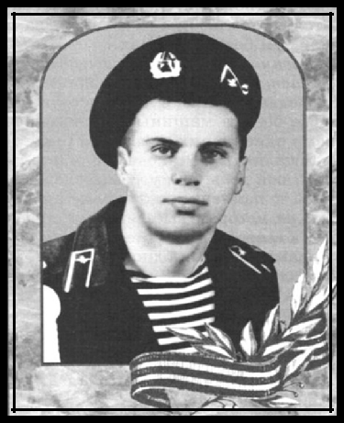

Кушнаренко Александр Васильевич

(31.08.1967 – 2.09.1986)

Родился в с. Огнева Заимка Черепановского района Новосибирской области.
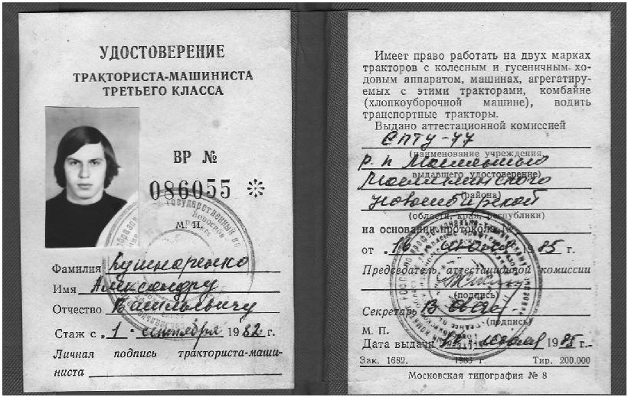

36

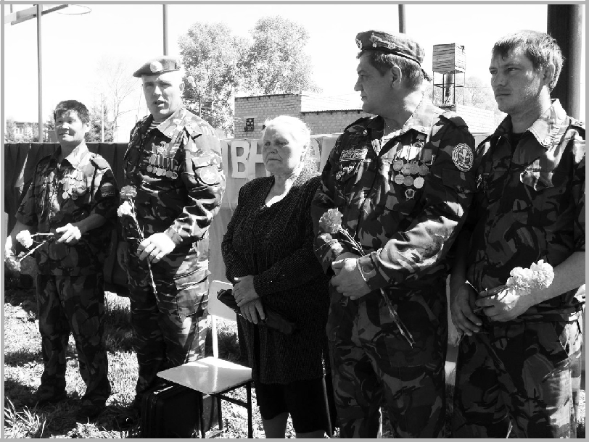

Мама Александра Кушнаренко с сослуживцами сына

Получил профессию «Тракторист- машинист 3 клас-са» в Маслянинском СПТУ-77.

25 октября 1985 г. был призван на действительную военную службу Черепановским РВК Новосибирской области.

- 21 мая 1986 г. служил в Демократической Респу-блике Афганистан водителем.

Погиб 2 сентября 1986 г. от ранения, полученного на маршруте Хайротака – Кабул.

Награжден орденом Красной Звезды, посмертно.

37

* * *

То над родиной малой рассвет, То закат над Маслянино яркий… Как нам жаль, что парней с нами нет, Что в Афган уходили жаркий.

- свои двадцать бы только любить, Созидать, создавать и строить. Как хотелось им мирно жить, А не слушать, как мина воет. Буро-синие горы, Крошкой брызжет гранит...

А им бы лучше домой,

- дверь шагнуть бы родную,

Но, увы, враг в горах Жизнь мальчишечью бдит, Посылая в них пулю шальную. Орден Красной Звезды Им достался посмертно,

- без них злато в осень, Кипит цветом сирень… Не нужна им награда, Коли небо померкло Да за матерью горе Идёт, словно тень.

На погосте у нас Есть четыре могилы, В них ребята лежат, Не успели пожить…

Там тюльпаны на мраморе – Дань не сломленной силы. Так давайте о них Будем память хранить!

Шахурдина Л.

38

СВЯТОЕ ДЕЛО РОДИНЕ СЛУЖИТЬ

Аликин Александр Николаевич

(02.04.1952–03.12.2013)
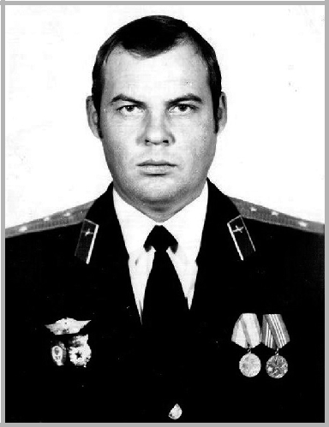

Родился 2 апреля 1952 г. в с. Большой Изырак Мас-лянинского района Новосибирской области. Окончил Березовскую школу, затем Ачинское военно-техническое училище. Призван в ряды Вооруженных сил военным комиссариатом Маслянинского района 28 июля 1969 г. В Афганистане служил в авиационных войсках 9 месяцев (в/ч 29693). Полк располагался близ г. Термеза.

Александр Николаевич вспоминает: «Когда по-пали в Афганистан, приходилось жить в глинобитных землянках. Мирное население встретило нас очень тепло и хорошо. Но общались в основном с офицер-

39

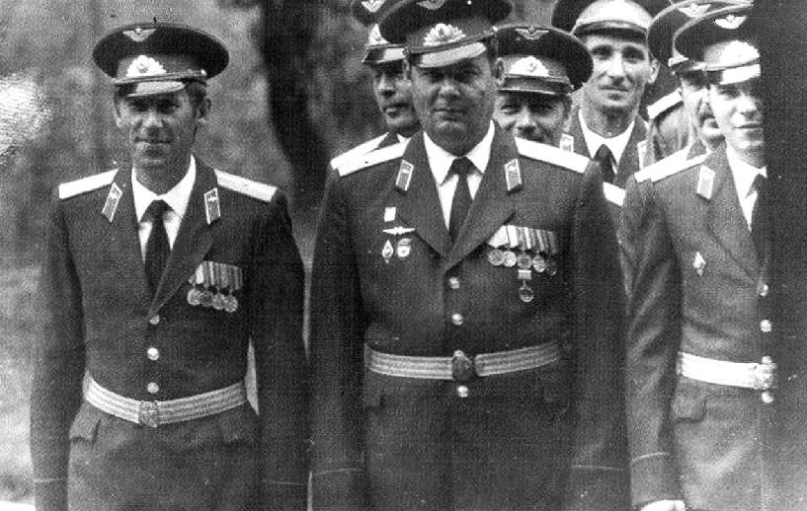

Встреча боевых товарищей (в центре – Аликин А. Н.)

ским составом армии Демократической Республики Афганистан.

Попал я в Афганистан в самом начале войны. Во время ввода советского контингента войск в Афганистан мы сразу же потеряли 2 самолета.

Велись ожесточенные бои с моджахедами. Наши солдаты вели боевые действия в нетипичных для них условиях: изнуряющий зной, горная местность, безво-дные места.

За боевые действия наш полк был удостоен ордена Красного Знамени.

Во время службы появилось много боевых друзей. Особенно запомнились Афонин Владимир Николаевич, Рыбаченко Николай Васильевич».

Аликин А. Н. награжден юбилейной медалью «70 лет Вооруженных сил СССР», медалями «Воину-интер-

40

националисту от благодарного афганского народа», «За отличие в воинской службе».

Женат. Имеет дочь. Многие годы работал в Масля-нинском ПТПО.

Про это не пишу

- я опять глотаю пыль Баграма. От жажды, от пыли в горле резь. Вокруг песков глухая панорама, Такая панорама, мама, есть.

- есть «афганец» – ветер из пустыни,
- остовы разбитые машин,
- где-то хитро спрятанные мины. Но это, мама, только для мужчин.

Еще здесь есть: пустой дороги нитка, Моторный гул, сжимающий виски, Машин колонна и моя зенитка,

- острый взгляд в далекие пески.

- где-то там душманские засады, Обстрел и треск пылающих машин.

- все зависит от моих снарядов… Но это, мама, только для мужчин.

Еще тоску по Родине, по дому
- по дорогам здешним проношу. Пусть здесь война (не скажешь по-другому),

Но я тебе про это напишу.

Л. Бойков

41

Архипов Сергей Геннадьевич
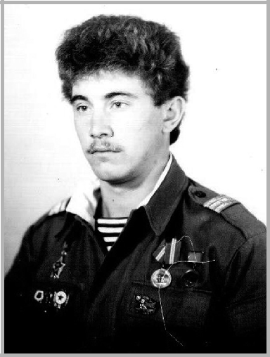

Родился 12 ноября 1967 г. в c. Большой Изырак Мас-лянинского района. Окончил Больше-Изыракскую шко-лу. Был призван на военную службу военным комиссари-атом Маслянинского района 10 апреля 1986 г. Находился 3 месяца в «учебке», затем служил в Демократической Республике Афганистан. Служил в городе Кабуле (в/ч 82610). Демобилизовался весной 1988 г. Сержант.

Сергей Геннадьевич рассказывает о своей службе так: «В Афгане мы вели ожесточенные бои с моджахе-дами, очень часто были артобстрелы.

Попал я в Афганистан в конце войны. Наша военная часть располагалась в Кабуле. Жили мы в модулях-казар-мах. Кормили нас всегда хорошо, правда, вода была не всегда достаточно чистой. На службе у меня появилось очень много боевых друзей. В свободное время мы пи-сали письма домой, занимались спортивными играми».

42

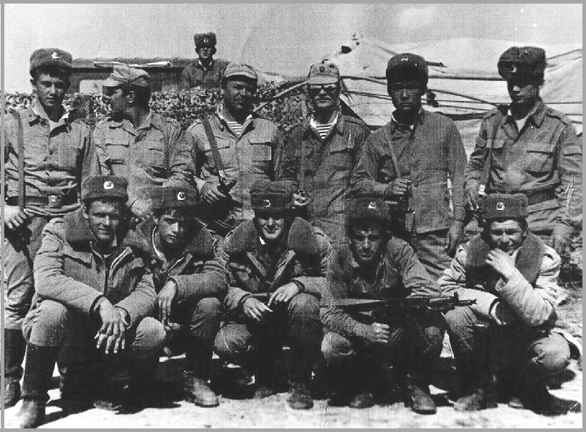

Фотография на память

(крайний слева во втором ряду – Архипов С. Г.)

Награжден юбилейной медалью «70 лет Вооружен-ных сил СССР», медалью «Воину-интернационалисту от благодарного афганского народа».

Женат, имеет детей.

По поводу «Закрытого письма ЦК по Афганистану»

Письмо, как водится, закрыто. Зачем народу правду знать? Об искалеченных, убитых – «Закрыто».
Значит, легче врать.
Тринадцать тысяч?
Нет, поболе!

43

Несовершенен ваш расклад!
Погибли от осколков боли
И сотни матерей солдат!
- кто вернет здоровье вдовам? Кто детям возвратит отцов?

И где гарантия, что снова
На гибель не пошлют бойцов?!
…Письмо, как водится, «закрыто». И не для всей оно страны.

Но не закрыта, НЕ ЗАБЫТА Боль самой длительной войны!

Игорь Россихин

Белоусов Иван Александрович
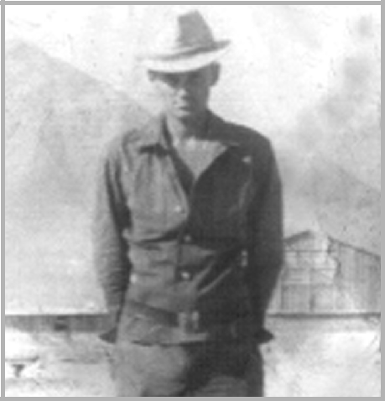

Родился 7 июля 1967 г. в Джан-Тюбе Киргизской ССР. В период с 1981 по 1983 г. служил в роте связи МСП пулеметчиком (в/ч 51884, 52072). Демобилизовался из г. Кандагара. Рядовой.

44

Иван Александрович рассказывает: «Сначала слу-жил в роте связи, затем был пулеметчиком, охранял объекты военной части, сопровождал колонны. Условия были полевые, жили в палатках. Трудностей во время боевых действий хватало.

Во время боевых действий жизнь часто зависела от друзей. Военная служба в Афгане оставила огромный след в моей жизни».

Женат. Инвалид 3-й группы.

Воспоминания солдата Гремела пушек канонада,

- атаку наша рота шла: Высотку взять нам было надо, Где эта нечисть залегла.

То к ним, то к нам переходила За этот день, в который раз,

- артиллерия бомбила Высотку эту битый час.

Земля горела под ногами,
Дым расстилался над горой.
На смертный бой мы шли с врагами, И каждый павший был герой.

Сгорел закат. И только ночью
Была отбита высота.
Земля, изодранная в клочья,
Зияла, словно пустота.

Здесь полегли друзья-солдаты,
Не уступившие врагу
За то, что было им так свято.
И я забыть их не могу.

Наталья Дурнева

45

Бессонов Александр Сергеевич
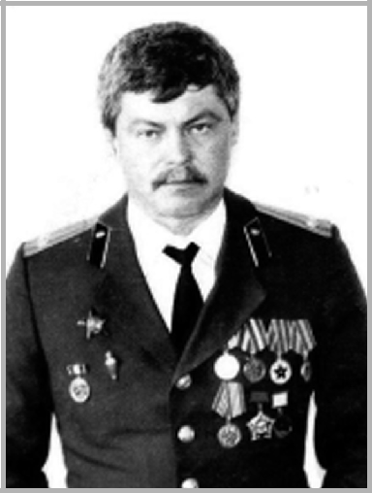

Родился 10 июня 1954 г. в г. Новосибирске.

После школы поступил в Томское высшее военное училище связи. Закончил его.

Служил в частях связи в должности командира взво-да, командира роты с 1975 г. по 1989 г. Службу проходил

- СибВО, южной группе войск в Венгрии, группе Совет-ских войск в Германии, в Афганистане.

  - 1989 г. по 1999 г. служил в военном комиссариате Маслянинского района в должности военного комиссара.

Имеет звание подполковник.

Награжден орденом Красной Звезды, медалями «За безупречную службу» 1-й, 2-й, 3-й степеней, «Воину-интернационалисту от благодарного афганского народа», юбилейными медалями «60 лет Вооруженных сил СССР», «70 лет Вооруженных сил СССР».

Александр Сергеевич вспоминает: «В Афганистане

46
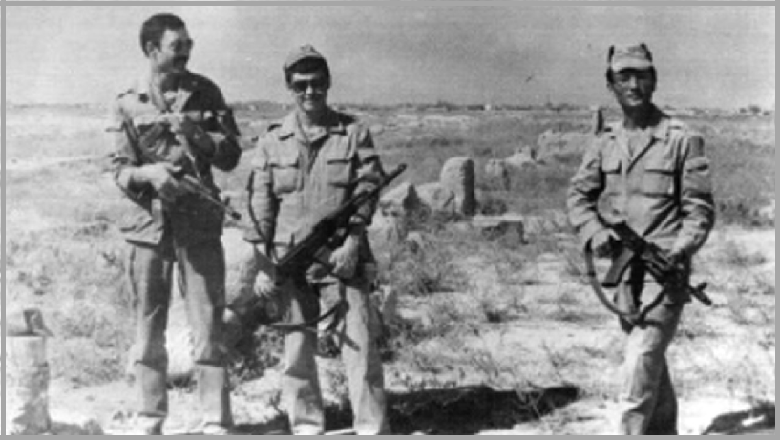

Бессонов А.С. и его боевые друзья

служил командиром роты связи. Занимались сопрово-ждением колонн от Баграма до Кабула и Хайратона.

Во время службы было двое друзей – командир роты А. Усманов, техник Н. Ерышкин.

Жили в модуле, вместе с ротой. Кормили нормально.

На боевые дежурства выдавали сухпаек.

Общались с офицерами армии ДРА, было сотрудни-чество и взаимопомощь. С мирным населением общались

- основном на базаре. Отношение местного населения к нашим солдатам было неодинаково. Были и друзья, и враги».

Женат. Дочь Дарья, сын Александр. В настоящее вре-мя работает в администрации р. п. Маслянино.

  - 1991 г. комиссар военкомата подполковник Бес-сонов Александр Сергеевич вместе с выпускником Новосибирского аэроклуба Кошеляевым Владимиром Ивановичем начали организовывать подготовку и прыж-ки с парашютом.

47

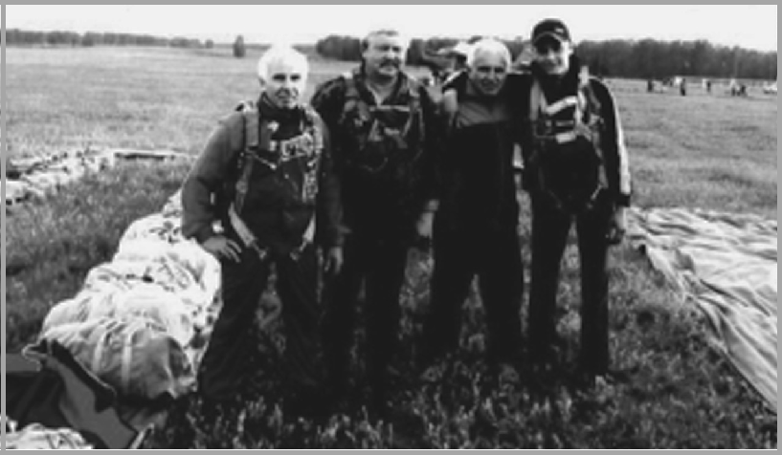

Бессонов Александр Сергеевич – основатель парашютного движения Маслянинского района

Под злыми звездами Афгана

Под злыми звездами Афгана Шагали рядом мы с тобой.

Огнем свинцовым нас схлестнуло, Земля дышала горячо… Меня качнуло под Кабулом, Но ты подставил мне плечо. Ни самоходкам и ни танкам
- ущелье не было пути…
Тебя сразило под Салангом, Я не успел тебя спасти. Незаживающая рана, Чужой восход, чужой закат… И звезды яркие Афгана Свечами скорбными горят… Афган, Афган, Марш необычный…

48

Звучит команда,
Сбор трубят…
Прости меня,
Друг закадычный,
Прости за то,
Что нет тебя.

Геннадий Артамонов

Бойков Андрей Евгеньевич
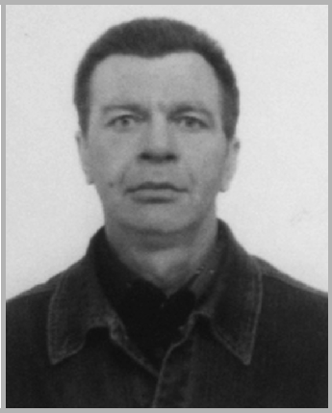

Родился 21 декабря 1965 г. в совхозе Трофимовка Павлодарской области Казахской ССР. Затем некоторое время проживал в Белорусской ССР. В р. п. Маслянино Новосибирской области приехал из Павлодарской области уже после демобилизации в 1988 г.

Военную службу начал в учебной части г. Шепетовка Украинской ССР. Затем по распределению попал в г. Термез Узбекской ССР. В Демократической Республике Афгани-стан находился в период с 30 августа 1985 г. по 31 июля 1986 г. (в/ч 39679).

49

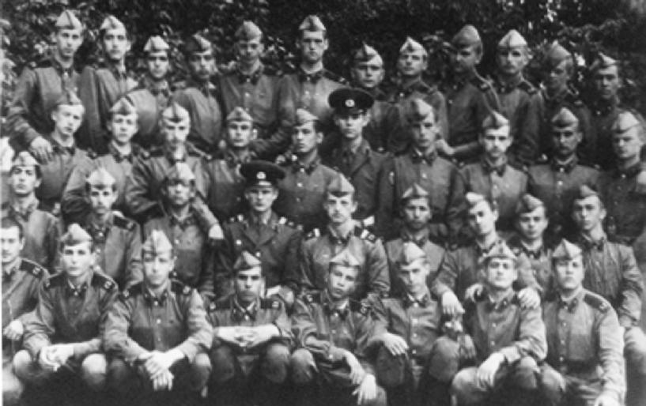

Групповая фотография в учебной части
г. Шепетовка Украинской ССР

По словам Андрея Евгеньевича, попав в Афганистан, молодые солдаты сразу же столкнулись с трудными боевыми ситуациями и резким нетипичным климатом. Общения с местным населением не было вообще.

Награжден юбилейной медалью «70 лет Вооружен-ных сил СССР», медалью «Воину-интернационалисту от благодарного афганского народа».

Женат, двое детей. В настоящее время проживает в р. п. Маслянино. Работает в сфере лесного хозяйства.

Письмо от мамы

- жду письмо… родное, дорогое…
- жду слова от мамы, из ее души…
От этих слов теплом и домом мне повеет,
А из конверта сердце родной запах защемит.

50

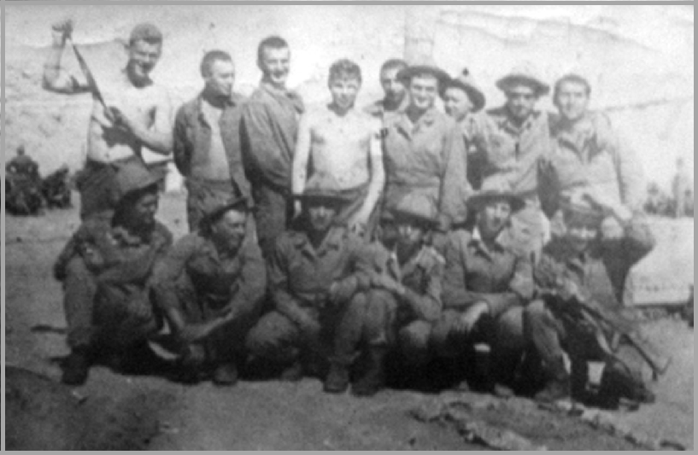

Солдаты близ города Термез

Читаю строки я… они написаны рукою, Которая ласкала меня по голове… Какое нежное, родное слово «мама», Читаю я слова твои… тепло в моей душе.

Ты пишешь мне. Твой почерк мягкий и любимый Мне говорит, что ты здорова… ждешь меня… Ночами ты не спишь и сердцем молишь Бога, Чтобы вернулся я живой. Ведь это счастье для тебя.

- вспоминаю твои теплые глаза и руки, И хочется скорей тебя к себе прижать! Устал я от войны… устал я от разлуки… Настанет миг! Тебя я буду, мама, обнимать.

Александр Державин

51

Бушмакин Валерий Владимирович
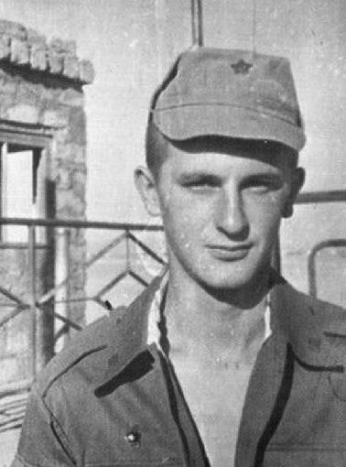

Родился 22 июня 1965 г. в г. Междуреченске Кеме-ровской области. Учился в Томской области. Служил в в/ч 37830 близ г. Шинданда в период с 1983 по 1985 г. Из Аф-ганистана демобилизовался в октябре 1985 г. Сержант.

Валерий Владимирович вспоминает: « В Афгане жили в палатках, условия проживания были неплохие. Работала полевая кухня.

В свободное время писали письма домой.

- местным мирным населением общались, но от-ношение к нашим солдатам было разное.

Во время военной службы были друзья: Бикчурин Ильдар, Кубан Александр, Телецкий Виктор, Бабенко Сергей. И самым трудным для меня была потеря друзей во время военной службы в Афганистане».

Награжден юбилейной медалью «70 лет Вооружен-

52

ных сил СССР», медалями «Воину-интернационалисту от благодарного афганского народа», «За отличие в во-инской службе».

Женат, двое сыновей. В настоящее время работает в производственном комплексе «Лесной».

* * *

Из земли, изувеченной язвами мин, Изможденные, злые, как черти, Ветераны боев возвращаются в мир На правах победителей смерти.

- не скажут вам метрики, сколько нам лет: Так случилось – на высях сожженных Прикоснулись мы к вечному миру, где нет Победителей и побежденных.

Вот поднялся наш лайнер, мы вышли в зенит, Жизнь и смерть – мы раздвинули грани! Только тело на север, на север летит – А душа остается в Афгане.

И, преследуя солнце, мы рвемся домой, К нашим семьям, по нам тосковавшим, –

- над выжженной солнцем афганской землей Наши души вселяются в павших.

53

Валов Николай Поликарпович
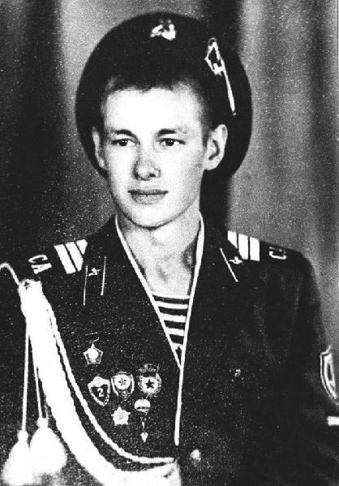

Родился 2 апреля 1965 г. в с. Чупино Мас-лянинского района Новосибирской области. По-сле окончания Новосибирского кооперативного техникума был призван в ряды Советской Армии Железнодорожным районным военным комиссари-атом г. Новосибирска 18 апреля 1983 г. Проходил военную службу в г. Кабуле (1983–1985). Служил

- войсках ВДВ (350 ВДП). Стрелок. Демобилизо-вался из г. Кабула в 1985 г.

За время несения военной службы у Николая Поликарповича появилось очень много боевых дру-зей. Проходя службу в десантных войсках, принимал

54

участие в сопро-вождении колонн, уничтожении мод-жахедов.

Жили в моду-лях. Общались с местным населе-нием редко, в том числе и на русском языке. В свобод-ное время занима-лись спортом, пи-сали письма домой. Служба в Афга - нистане научила дисциплинирован-ности и организо-ванности.

- н а с т о я щ е е время является пред-седателем Совета

Валов Николай Поликарпович со своим боевым товарищем близ г. Кабула
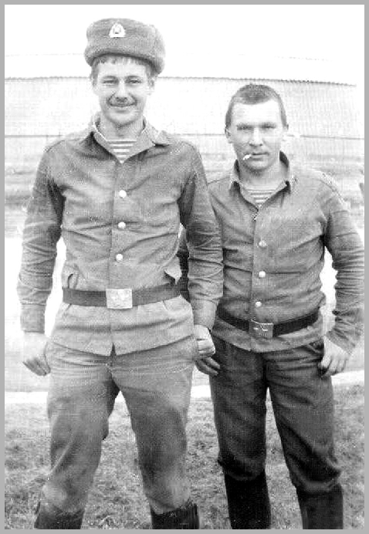

ветеранов воинов Афганистана. Николай Поликар-пович совместно с другими военно-патриотическими

- общественными организациями участвует в про-ведении уроков мужества, мероприятиях по герои-ко-патриотическому и гражданско-патриотическому воспитанию молодежи.

Женат. Имеет сына и дочь. Работает в ООО «Хо-зяюшка». Увлекается активным отдыхом (сплавы, походы).

55

8-я рота связи спецназа

Спецназ! Учебка!!! Брат Чирчик! Где жаркий воздух пеленой повис.
- вылетаем утром Мы бегом.

- каждый день:

«ПОДЪЁМ! ПОДЪЁМ! ПОДЪЁМ!» –

На стрельбище бегом бежишь.

Щебенка за спиной.

Зубами Ты скрипишь.

- пот – он льет как из ведра.

- время пролетело: в Афган уже пора. Потом Кабул и Кандагар.

Обстрелы, мины от душар.

Ты помнишь, под обстрелом связь давал? Огнем минбата духов накрывал.

Всё было, брат, скажу тебе. Там Мы бывали на войне.
Как хорошо, что Мы вернулись все домой.

- много лет прошло, а помним все с тобой.

- грусть, бывает, в гости заглянет

- память молча позовет.

Опять Ты вспомнишь всё, как было. Как смерть Нас стороною обходила, Порой смотря из-за дувала,

- разрез прицела примечала. Налью и выпью за тебя.
За всех живых Я пью до дна.

Сокало И. А.

56

Власенко Юрий Павлович
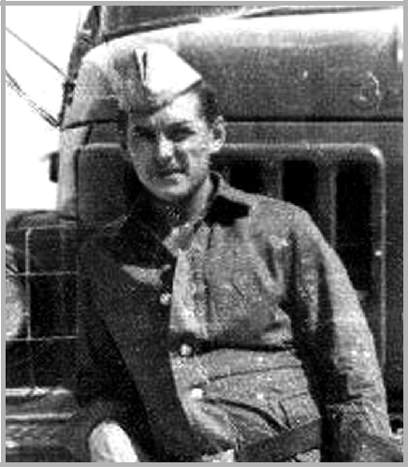

Родился 2 августа 1959 г. в р. п. Маслянино Новосибирской области. Окончил Маслянинскую школу № 4, затем СПТУ-77. В Вооруженные силы был призван 8 ноября 1979 г. Маслянинским военным комис-сариатом. Служил в Афганистане с 1979 по 1981 г. Демо-билизовался из Пуле-Хумри в 1981 г. Сержант.

Юрий Павлович вспоминает о своей службе: «В Афганистане жили в палатках. Жара была невыносимой, бывало, что в тени доходит до +500С.

Вели бои с моджахедами, артобстрелы были очень частым явлением. С мирным населением общались за-мечательно.

Когда было свободное время, то писали письма до-мой родным и близким.

На боевой службе было много боевых товарищей.

Среди них особенно запомнился Александр Ларьков».

57

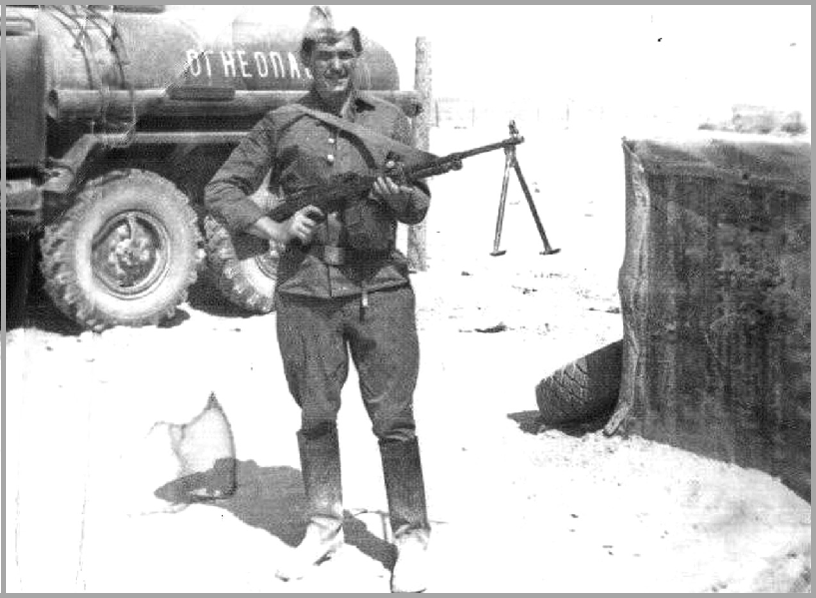

Власенко Юрий Павлович

Награжден юбилейной медалью «70 лет Вооружен-ных сил СССР», медалями «Воину-интернационалисту от благодарного афганского народа», «За отличие в во-инской службе».

Последний маршрут

Маршрут последний – на Термез и Кушку, По километрам мужества и страха. Последний раз нас будут брать на мушку В чужих горах душманы Ахмад-шаха.

Последний раз в тоннеле на Саланге Хлебнем с избытком мы угарных газов. Последний раз идут по трассе танки, Последний раз идут по ней КамАЗы.

58

Последний раз мы видим эти горы

- поворот дороги на Баграм. Идем домой, мы дома будем скоро, Но не забудем все, что было там.

Последний раз «грачи» взмывают в небо, Последний раз десант уходит в бой. Прощай, Афган, с пустынями и снегом. Сороковая возвращается домой.

Игорь Россихин

Волосенков Сергей Павлович
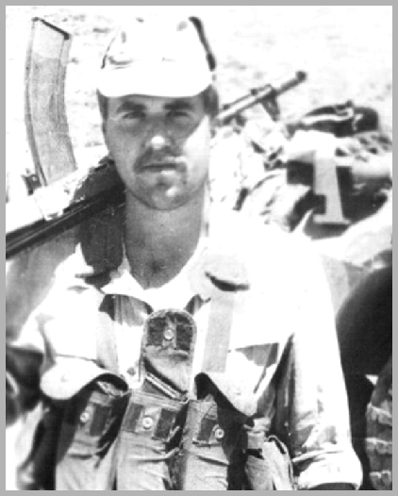

Родился в 1967 г. в г. Алмалыке Ташкентской об-ласти Узбекской ССР. После окончания средней школы № 12 г. Алмалыка был призван в ряды Вооруженных сил.

59

Проходил военную службу в период с 1986 по 1988 г. в Демократической Республике Афганистан. Полгода на-ходился в учебной части г. Чирчика, затем полтора года служил в спецназе ВДВ в Демократической Республике Афганистан (в/ч 41527).

За время несения военной службы происходило много событий, которые навсегда остались в памяти. Волосенков Сергей Павлович вспоминает: «Во время службы были прыжки с вертолетов, где не могли ис-пользоваться вертушки , в горной местности и где не желательна посадка, в ночное время совершались прыжки с оружием – стрелковым крупнокалиберным, автоматами, пулеметами.

Дислокация боевых действий – провинция Форах,

- 400 км от Кандагара, через реку Фарахурд. Дислоци-ровались в туристических кемпингах. Нам постоянно давались спецзадания.

Коренные жители относились к нам с подозрением, неодобрением.

Кормили нас очень хорошо. Была специальная летняя и зимняя форма. Свитера выдавали. Если появлялось сво-бодное время, то купались в речке, писали письма домой. Официально устраивались чаепития».

Награжден юбилейной медалью «70 лет Вооружен-ных сил СССР», медалями ««Воину-интернационалисту от благодарного афганского народа», «За отличие в во-инской службе».

Женат. Двое сыновей.

60

Афганистан

«Афганистан» – мы с дрожью произносим.

Нам не забыть его бесщадный пыл.

Мы с гордостью героя орден носим,

- шрам на сердце вечностью застыл.

- в снах мы будем долго слышать крик

- стоны, от которых сердце режет, Безжалостный, свирепый горный рык, Пронзающий, жестокий резкий скрежет… Забрызганные кровью небеса, Глаза, которые замрут навечно.

Я – выжил. Чем не чудеса?

Ведь это чудо не для всех, конечно! Закрыв глаза, я не могу уснуть: Горят во мне события былые…

- снова вижу: в ад проложен путь.

Глаза ожесточенные и злые. Друзей, которых нет уже давно, Улыбку редкую на лицах дорогих, Но Богом уже все предрешено: Кого оставить здесь, кого в живых. Прошу я, вы запомните, друзья, Они за вас ведь жизнь свою отдали! Их дома ждали девушки, семья… За ВАШУ жизнь своею рисковали.

Настя Драничникова, учащаяся 9 кл. Маслянинской СОШ № 5

61

Воронов Александр Васильевич
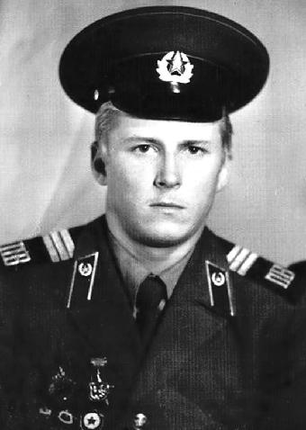

Родился 11 мая 1962 г. в р. п. Ордынское Новоси-бирской области. После переезда в р. п. Маслянино окончил школу № 3, затем ТУ-41 г. Новосибирска. 23 октября 1980 г. был призван в Советскую Армию Заельцовским районным военным комиссариатом. Слу-жил в пограничных войсках, затем был направлен в Аф-ганистан. Проходил военную службу с 1980 по 1982 г. В Афганистане служил в особой группе госбезопасности (в/ч 92993М). Демобилизовался 11 декабря 1982 г. из

- Джелалабада.

  - задачи полевой бригады (№ 66) входило проведе-ние и сопровождение операций, спецопераций. Контак-тировали с бойцами «Вымпел», «Альфа».

Служба в Афганистане запомнилась боями с моджа-хедами, изнуряющим зноем, грязной питьевой водой и огромным количеством кровососущих насекомых.

62

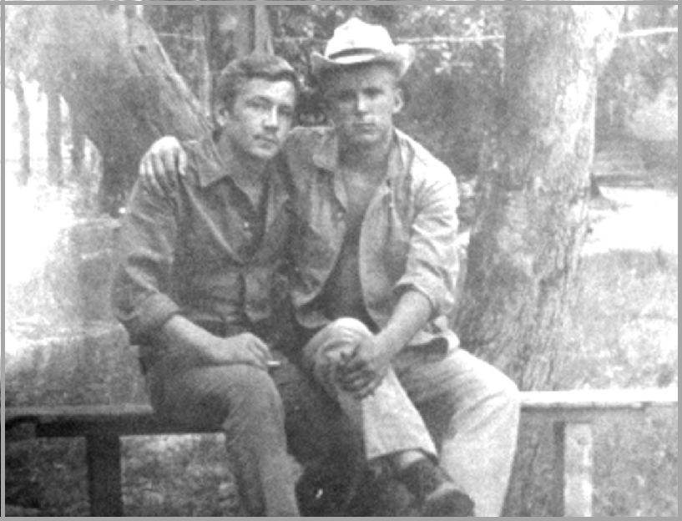

Воронов Александр и Тещин Валерий в Афганистане

Жили в палатках. С афганским населением общались через переводчика.

Было много боевых друзей. Особенно запомнились Тюрин Александр, Папшев Виктор.

Если было свободное время, то писали письма домой. Александру Васильевичу Воронову довелось об-щаться с погибшим в Афганистане Тещиным Валерием Вячеславовичем, также проходившем службу в особой

группе госбезопасности.

Награжден юбилейной медалью «70 лет Вооружен-ных сил СССР», медалями ««Воину-интернационалисту от благодарного афганского народа», «За отличие в во-инской службе».

63

После окончания службы в армии окончил Институт связи в г. Новосибирске.

Воспитывает сына. Увлекается радиотехникой. В настоящее время работает в ОАО «Ростелеком».

Ты помнишь, друг,

мы шли «броней» в Хумри?

Ты помнишь, друг, мы шли «броней» в Хумри? Прошли Саланг и Терешковский поворот… Запели пули вдруг – умри, умри, умри, Обвалом громыхнул гранатомет.

Настало время очереди слать Навстречу смерти или ей вдогон,

- не было досуга размышлять, Кто этот враг, зачем стреляет он…

- помнишь, шли «вертушками» в Руху? Вдруг ДШК ударил сухо от горы, Душе и телу стало зябко, наверху Мы оказались в положенье «вне игры»…

- было незачем кричать «ура»,
- было глупо досылать патрон, Была без правил нам навязана игра, Был враг жестоким. Но был дома он…

Ослеплены злым солнечным лучом Глаза, прижатые к немытому стеклу… Не ненавистью был ты удручен – Громадной тяжестью непротивленья злу.

- что теперь, мой боевой собрат? Здоров ли ты, спокоен ли твой сон? Тверда ль рука твоя и ясен ли твой взгляд? Нет, снова ты на муку обречен…

64

Верны присяге мы и выполнен приказ,
Все повторилось вновь: и боль, и кровь из ран.
И люди снова ненавидят нас,
Но это – Грузия, а не Афганистан.

Там было трудно, здесь совсем – беда.
Беда: солдат послали на народ.
Быть может, тот, кто нас прислал сюда, Нас послезавтра на Москву пошлет?!
Борис Уранов

Тбилиси, 1989 г.

Гладышев Борис Александрович
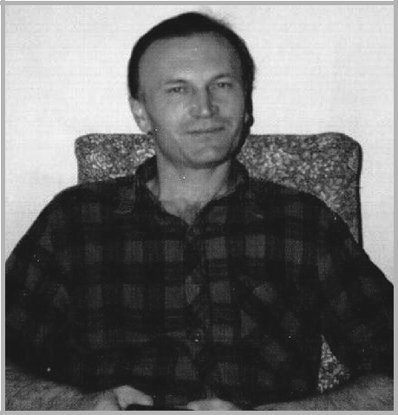

Родился 4 ноября 1957 г. в с. Елбань Маслянин-ского района. Там же и окончил Елбанскую среднюю школу в 1974 г. В 1974–1975 гг. работал в Елбанском радиоузле электромонтером. В 1975 г. поступил в Ново-

65

сибирский электротехнический институт связи (НЭИС, ныне СибГУТИ).
Рассказывает Борис Гладышев: «В начале пятого курса, т. е. в 1979 г., был приглашен на встречу с пред-ставителем КГБ СССР, где дал согласие после окончания института служить в ПВ КГБ СССР (пограничные войска КГБ). В начале 1980 г. уже было известно о вводе Со-ветских войск в Афганистан. На момент окончания ин-ститута (апрель – май 1980 г.) необходимо было выбрать место назначения будущей службы, я выбрал г. Ашхабад (предлагались на выбор Хабаровск, Чита, Владивосток, Алма-Ата, Баку). Был призван в ряды Вооруженных сил 2 июля 1980 г. Октябрьским районным военным комис-сариатом г. Новосибирска.

  - Ашхабаде в течение недели был назначен в звании лейтенанта в Хорогский погранотряд: Советско-Афган-ская граница, Горно-Бадахшанская АО Таджикской ССР. В июне 1980 г. Хорогский погранотряд был уже воюющий, т. е. все, кто служил в этом отряде (или почти все), от-правлялись на территорию Афганистана на разное время.

- том числе отправили и меня в должности начальника связи СБО (Сводно-боевой отряд). Боевые действия наш отряд проводил совместно с представителями Афганской армии. Территориально находились непосредственно на Афгано-Пакистанской границе. Перед нами стояли зада-чи: перекрытие поставок вооружения, техники, прохода басмачей (в начале боевых действий так их называли,

потом «духи», боевики…) и т. д. Служба проходила в открытых горах (Памир) – высотой над уровнем моря от 3,5 до 5 тысяч метров. Там даже в июне лежит снег или метет метель. Целью наших отдельных групп (в количе-

66

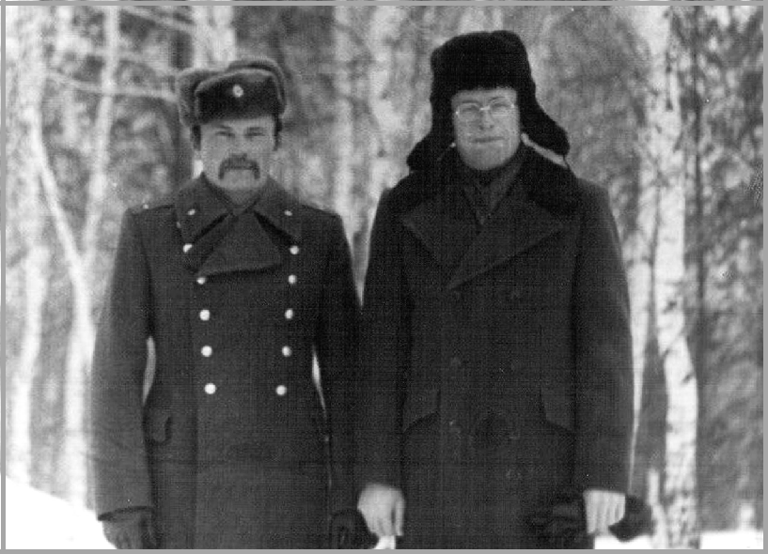

Братья Борис и Александр Гладышевы

стве 15–20 человек) являлось определить место прохода бандформирований и при необходимости уничтожить или при определенных возможностях взять в плен (для разбирательства). Жить приходилось в палатках, землян-ках (выложенных из камней), а иногда спать на снегу в спальных мешках (в верхней одежде и в сапогах). Неко-торые нормальные бытовые условия были в «основном» лагере, который находился на высоте 3,2 тысячи метров.

За время службы был в отпуске 45 дней, на терри-торию СССР попадал редко, т. к. был не женат: пять раз по 2–3 дня по служебной необходимости.

- 1981 г. присвоено звание старшего лейтенанта. Убыл с территории Афганистана в августе 1982 г.».

Женат, имеет детей. В настоящее время проживает

67

- г. Новосибирске. Работает старшим инженером отдела развития сети филиала ОАО «Мобильные ТелеСистемы»

- Новосибирской области.

Дыхание войны

Мой сосед вернулся из Баграма,
«За отвагу» блещет на груди.
Под Гератом
был он дважды ранен,
но за друга «духам» отомстил.
Мать с невестой
все не наглядятся –
жив, здоров,
сидит в кругу родных...
- не надо, видят, дознаваться, что за боль в глазах его больших.
Сколько перевидел – кто узнает – в пекле не объявленной войны. С чуба лишь вот только не слетает
след пожарищ – пепел седины. Да еще те горестные складки очертили юношеский рот.

В общем же, – считает, – все в порядке.
А душа? До свадьбы заживет». «Заживет...».
- стали по соседству
заслонять дыханьем тишины
- участием мамы и невесты страшное дыхание войны.
В. Семак

68

Глушков Сергей Иванович
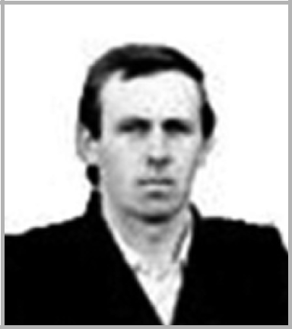

Родился 8 сентября 1966 г. в с. Серебренниково Маслянинского района Новосибирской области. Окончил школу и поступил в Маслянинское СПТУ-77 учиться на тракториста.

По окончании училища, до призыва в армию, ра-ботал в колхозе «Сибирский пахарь».

- 1985 г. был призван в армию и служил в ДРА в г. Баграме. Сергей Иванович вспоминает о службе в Афгане с большой болью.

- 1987 г. демобилизовался в звании старшего сер-жанта.

Награжден медалями: «За отличие в воинской службе» 2-й степени, «Воину-интернационалисту от благодарного афганского народа», юбилейной медалью «70 лет Вооруженных сил СССР».

- настоящее время проживает в с. Бажинск Мас-лянинского района.

69
На горных перевалах – тишина…

На горных перевалах – тишина,

- агонии потух прошедший день. И пусть еще не кончилась война, Но только за струну души задень: И сердце у солдата – Божий рай, И маме пишет в письмах – все о’кей! И только ты о нем не забывай, Россия-мать, Быть мачехой не смей.

- каждого солдата есть звезда – Заветная, любимей прочих звезд. Ночное небо – океан без дна, В котором расплескалось море грез.

А завтра по тревоге вновь подъем. И гулко застучат в груди сердца. Мы, может быть, сквозь шквал огня
пройдем.

А может быть, взметнемся в Небеса.

Клавдия Левун

Горбунов Сергей Леонидович

(20.07.1964–13.07.2017)

Родился 20 июля 1964 г. в пос. Большие Камни Шкотовского района Приморского края. После переезда

- Новосибирскую область окончил Жерновскую шко-лу. Был призван в ряды Вооруженных сил 27 сентября

70

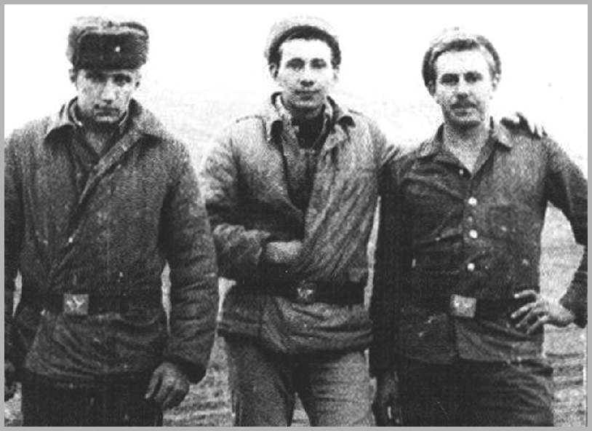

Горбунов С. Л. (крайний справа) со своими боевыми товарищами

1982 г. Маслянинским районным военным комиссари-атом. Проходил военную службу в Афганистане (в/ч 43151, близ Паншерского ущелья). Демобилизовался в феврале 1985 г.

Сергей Леонидович вспоминает: «В Афганистане мы вели боевые действия против моджахедов. Клима-тические условия там были тяжелые: песчаные бури, сильная жара.

Сначала мы жили в дувалах – афганских мазанках, затем в палатках. Отношение между советскими сол-датами и дехканами были дружескими.

Во время службы у меня появилось много боевых друзей. Среди них запомнился мне Чучалов Владимир,

71

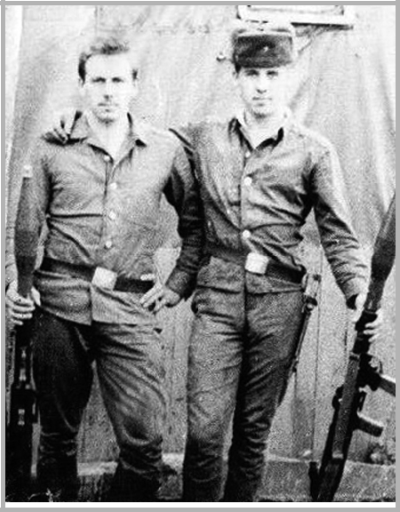

Горбунов С. Л. (слева) со своим боевым товарищем

ныне также прожива-ющий в Маслянинском районе. Если выдава-лось свободное время, то писали письма родным и близким».
Награжден меда-лями: «Воину -интер-националисту от бла-годарного афганского народа», юбилейной медалью «70 лет Во-оруженных сил СССР», юбилейными медалями и значками.

Женат, двое детей.

Спецназовцам

Вы ночью шагали, а днём на привале

Под солнцем палящим! Вам было не слаще.

Мужали, грубели, летели недели.

- бои Вы вступали. Друзья погибали. Вы их выносили – и слёзы катились,
Из глаз вырывались, Вы скрыть их пытались. Своим автоматом Вы мстили за брата!
Вы били и рвали! Не надо медалей! Прикрыли Вы друга – и в этом заслуга. Живым он остался – и Ты улыбался. Смеялся, шутил, в себя уходил. Друзей вспоминал. И долго молчал!!!

Сокало И. А.

72

Гулин Юрий Владимирович
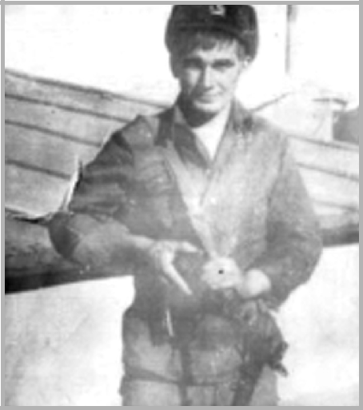

Родился 26 марта 1962 г. в с. Бажинск Маслянин-ского района Новосибирской области. После окон-чания школы был призван в ряды Советской Армии. Служил в Демократической Республике Афганистан

- 5 декабря 1980 по 16 ноября 1982 г. (г. Шинданд). Род войск – ВВС (в/ч 36490). Был командиром стрел-кового отделения. Демобилизовался из г. Шинданда

16 ноября 1982 г.

Юрий Владимирович рассказывает: «Жили в па-

латках. Первое время условия были тяжелые. Со вре-менем все наладилось. Кормили с походных кухонь. Потом построили столовую. В роту пищу привозили в термосах. Кормили хорошо… В целом общение между советскими воинами и местным населением

73

было терпимым. Ребята из Средней Азии были пере-водчиками. Когда выдавалось свободное время, то играли в футбол, волейбол, домино».

Награжден медалями «Воину-интернационалисту от благодарного афганского народа», юбилейной ме-далью «70 лет Вооруженных сил СССР».

Женат. Имеет сына и дочь. Работает в Маслянин-ском филиале Черепановского ЗАО РЭС.

Не понять

Нас приучили не бросать друзей!

- даже трупы их не оставлять! Но здесь бросают всех
- тех, кто не успел предать...

Вот кто-то продал свою Родную Мать,

- мне Ваш разум сердцем не понять. Да, разве можно друга предавать? Моя душа кричит!!!

Она в слезах утонет, иль сгорит Все на весах у денег,

- мне Вас не понять.

Так больно! Грустно жить!

И некому пенять.

Сокало И. А.

74

Дорогой Сергей Григорьевич
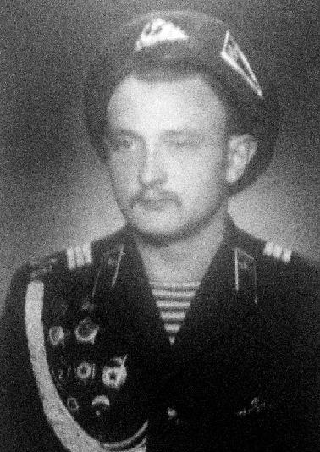

Родился 14 января 1951 г. в г. Барнауле Алтайского края. После переезда в р. п. Маслянино Новосибирской области окончил среднюю школу № 3. Был призван в ряды Вооруженных сил. Служил в войсках ВДВ.

Во время службы в Советской Армии снимался в художественном фильме «В зоне особого внимания».

После демобилизации учился на мастера холодиль-ных установок.

Награжден медалями «Воину-интернационалисту от благодарного афганского народа», юбилейной медалью «70 лет Вооруженных сил СССР».

Женат, имеет троих детей. В настоящее время про-живает в пос. Евсино Искитимского района. Работает на охране коммерческого объекта.

75

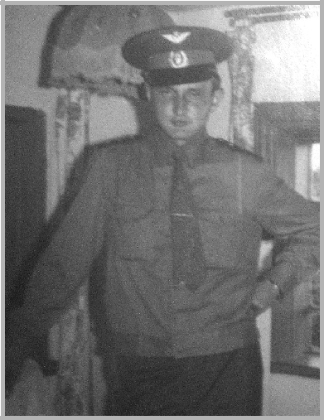

Дорогой Сергей
в домашней обстановке

* * *

Помню: вечерний Кабул, Сверху – вертушки, как мухи. Души дымятся – «не духи»: Первый расстрельный аул… Эй, Кандагар и Баграм,

- дымке тротиловой пыли Сколько вы наших сгубили? Эхо по гулким горам… Рявкнул в ночи пулемет, Друга закрыл я, спасая, Но прилетела шальная, Та, что пошла на излет…

Помню я «Черный тюльпан» – Страшный цветок с грузом «200» Матери… Дочке… Невесте… Где же вы, Аллах и Коран?! Девочка, выпей бокал,

- же буду водку в стакане: Выпей за павших в Афгане, Где я сто раз подыхал.

Пей, я сегодня богат, Знаешь, я видел такое… Кто был в Афгане, – пить стоя! Свят будь и проклят, Герат!..

Борис Черемисин

76

Дягилев Дмитрий Юрьевич
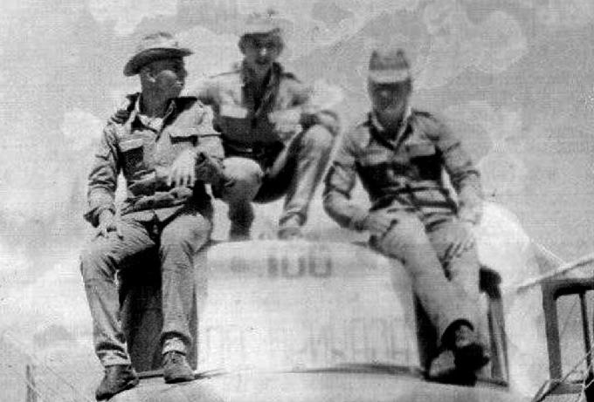

Дягилев Дмитрий Юрьевич (в центре)

Родился 9 мая 1968 г. в г. Новосибирске. В период

- октября 1987 по январь 1989 г. проходил военную службу в Демократической Республике Афганистан (в/ч 93963). С января 1989 по апрель 1989 г. – в/ч 74142. Ча-

сти располагались близ г. Кабула. Демобилизовался из Таджикистана.

Дмитрий Юрьевич своим родным рассказывал: «Остались в моей памяти и бои с моджахедами, и артобстрелы, и гибель солдат. О многом рассказывать не могу…

Особенно мне запомнился конец войны, вывод войск из Афганистана, мы тогда служили в отряде прикрытия».

Награжден медалями «Воину-интернационалисту от благодарного афганского народа», юбилейной медалью «70 лет Вооруженных сил СССР».

Женат. Увлекается рыбалкой.

77

Последнее право

- атаку шел наш батальон, Поднятый красною ракетой, Чтобы отбить у «духов» склон И пять ребят на склоне этом. Мы знали, что друзьям не встать Уже вовеки с желтой глины, Но их тела врагу отдать На растерзанье как могли мы? Как права их могли лишить
С землей своей родною слиться? Землею стать и вечно быть России горькою частицей.
Александр Кердан

Жуков Александр Владимирович

(1.12.1959–5.10.1991)

Родился 1 декабря 1959 г. в с. Бубенщиково Масля-нинского района. Окончил в Александровской школе 8 классов и поступил в ПУ-77.

  - 1979 г. был призван в армию. Служил в десант-ных войсках в г. Фергане, потом в г. Кабуле. Был ранен.

- 1981 г. рядовой Жуков был демобилизован. Награжден юбилейными медалями «Воину-интер-

националисту от благодарного аганского народа», «70 лет Вооруженных сил СССР».

Работал в совхозе «Александровский». 5 октября 1991 г. погиб в автокатастрофе.

Остались вдова и сын.

78

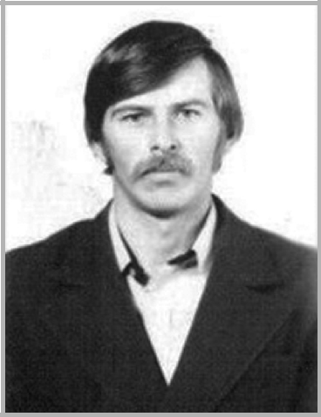

И вспомнят солдаты

Поднимем бокалы за тех матерей, Что в армию нас провожали.

- письма читая своих сыновей, Украдкой слезу вытирали.

- вспомнят солдаты о прошлой войне, Кто вспомнит Берлин с Халхин-Голом. Кто вспомнит Афган, кто Кавказ, Карабах, Кто вспомнит Чеченскую бойню.

- вновь наполняя бокалы вином,
Мы выпьем, не чокаясь, стоя,
За тех, кто остался лежать на траве, За тех, кто не вышел из боя.

- третий поднимем за наших отцов, Которые нас воспитали Мужчинами быть и служить, как они, Служить, как деды воевали.

79

Загуляев Николай Андреевич

(29.10.1959–09.05.2015)
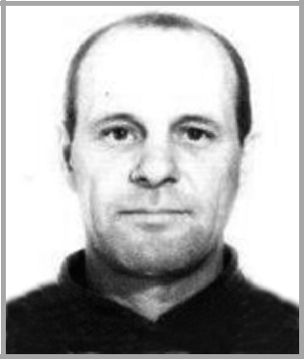

Родился 29 октября 1959 г. в с. Большой Калтай За-лесовского района Алтайского края. После переезда в Маслянинский район Новосибирской области окончил Маслянинскую СОШ № 1. В 1979 г. был призван в ряды Вооруженных сил Маслянинским райвоенкоматом Ново-сибирской области. Проходил военную службу в г. Кандага-ре с 1979 по 1980 г. в войсках ВДВ (в/ч 51883).

Николай Андреевич вспоминает о боевых дежур-ствах в составе разведгруппы, об охране аэродрома

- объектов войсковой части: «Жили в палатках, без удобств. Жизнь порой зависела целиком от взаимовы-ручки и взаимопомощи однополчан. Трудностей было очень много. Общались с афганским народом редко».
В 1979 г. был контужен.

Награжден юбилейными медалями «Воину-интер-националисту от благодарного афганского народа», «70 лет Вооруженных сил СССР», Почетной грамотой Президиума Верховного Совета СССР.

Воспитал двух дочерей. Увлекается чтением.

80

* * *

Они среди нас, герои не из сказки,

- них еще не все нам песни спеты. Они вчера лишь только сняли каски И сдали старшие бронежилеты.
На лицах их, так рано возмужавших, Лежит печалью пыль дорог афганских И боль за тех, на перевале павших, Сраженных смертью из стволов душманских. Они средь нас и словно бы не с нами, Им чужд наш «мир», забывший про Даманский, В тенетах лжи, с закрытыми дверями, С чинушами и плесенью мещанской.

Их память там, где натужно ревели Машин моторы, плавился металл, Там, где в огне они мужали, и седели, И гибли, но держали перевал.

И здесь для борьбы, но веры не утратив, Живут надеждой – правда верх возьмет, И лишь протеза скрип, порой некстати, Их память властно в прошлое вернет.

Владимир Шаламов

Ивкин Андрей Иванович

Родился 19 августа 1962 г. в д. Жерновка Маслянинско-го района Новосибирской области. В семье было четверо детей (3 брата и одна сестра), Андрей самый старший. Окончил Елбанскую среднюю школу, затем Ачинское воен-но-техническое училище и Киевскую военную академию. Нес военную службу в пос. Магдагачи Амурской области, затем в Демократической Республике Афганистан.

81

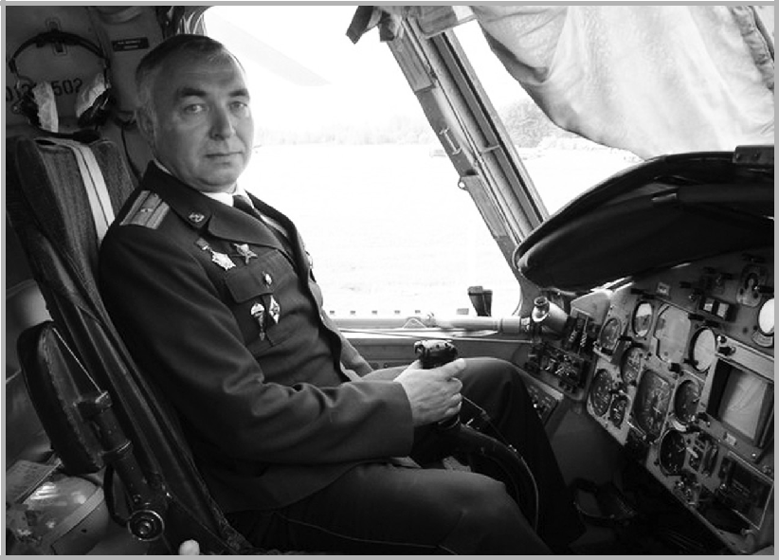

Принимал участие в ликвидации последствий ката-строфы на Чернобыльской АЭС.

Рассказывает Андрей Ивкин:

«Направляли эскадрилью с Магдагачи в/ч 92592, на 14 месяцев в Афганистан, там я был с августа 1984 по октябрь 1985 г., в Кандагаре п/п17668, борттехником на вертолете Ми -8МТ, ст. лейтенант. Более 800 боевых вылетов. За этот период участвовал во всех операциях по всему Афгану. 7 вертолетов в эскадрилье сбили из 15-ти, 11 человек погибли. На операциях производил высадку десанта , прикрывали с воздуха колонны, пере-возили убитых, раненых. А случаев в Афгане было много...

- Чернобыле находился в октябре 1986 г.: борттех-ник, летал на реактор.

82

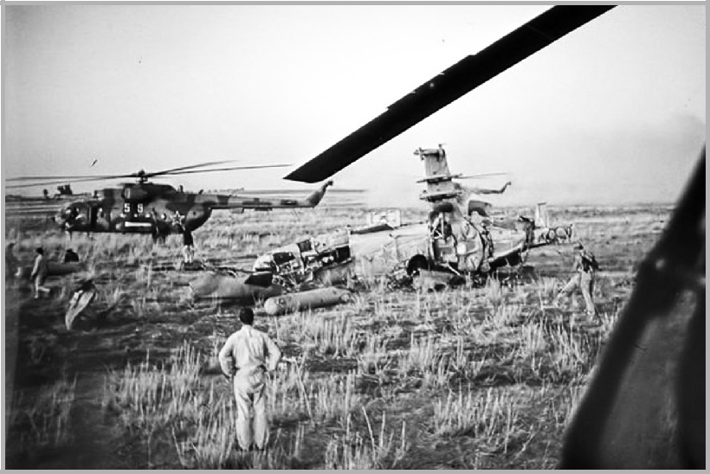

Афган
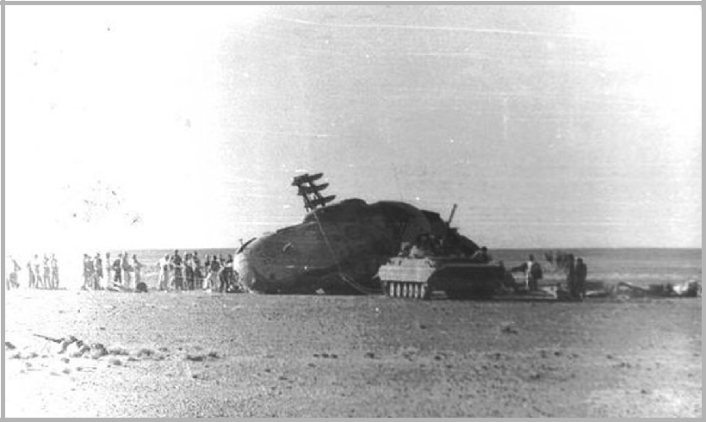

Сбитый вертолет. Афган

83

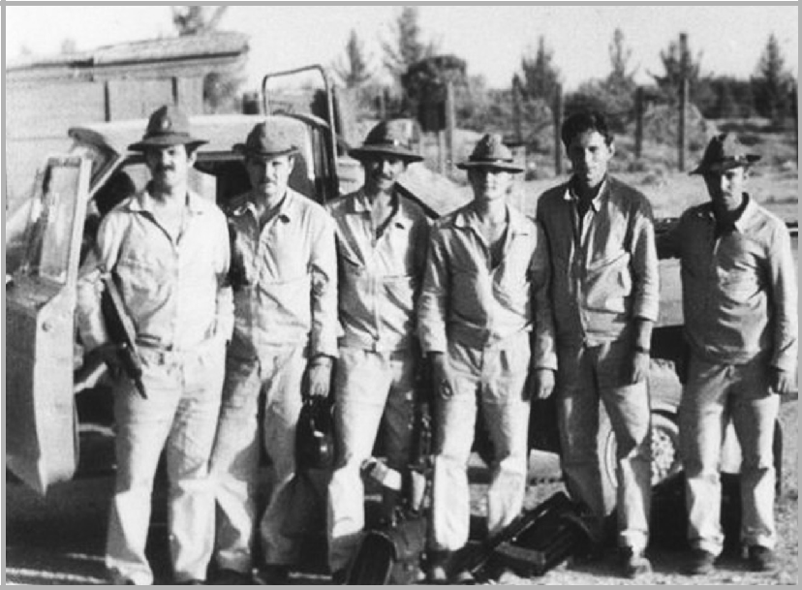

Справа крайний Андрей

  - 1988 по 1992 г. слушатель Киевского ВВАИУ, службу закончил начальником ТЭЧ полка в 2009 г., в дальнейшем работал в Авиационном учебном центре преподавателем в г. Тверь. На данный момент работаю в Москве в Авиационном учебном центре «Газпромавиа» старшим преподавателем.

Майор, награжден орденом Красной Звезды, орде-ном Мужества, медалями от благодарного афганского народа, А. Н. Маресьева, за службу Родине ВС I, II, III степени и др.

Женат, двое детей. Мои родители и ныне проживают

- д. Жерновка Маслянинского района».

84

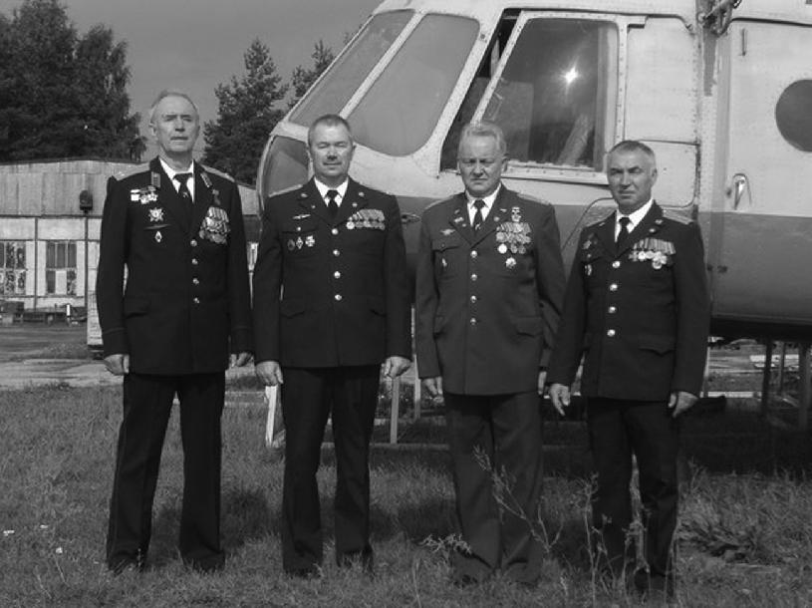

Справа крайний Андрей

* * *

Был я на войне,

Служить приходилось в Афгане.

И я видел все то,

Что сегодня снимают в кино.

Но это кино с земли,

Это так далеко

- пули со свистом не летят сквозь стекло. А там все взаправду и все наяву, Это все понимаешь уже в первом бою. Кому что отмерено и суждено, Кто вернется домой, а кому не дано…

- все ж таки помня отцовский наказ, Мы честно служили, выполняли приказ.
Якушев Юрий

85

Ивлев Александр Иванович

(25.03.1965–6.08.2017)
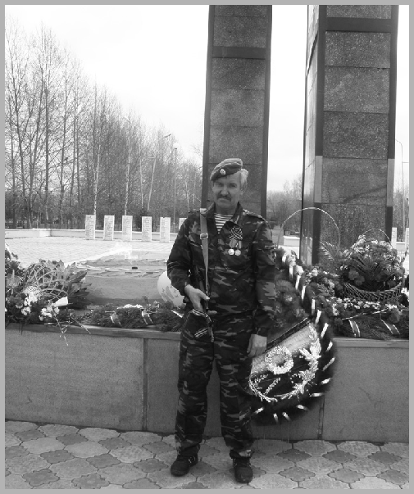

Рассказывает жена А.И. Ивлева:

«Родился 25.03.1965 г. в д. Жерновка Маслянинско-го района Новосибирской области.

До 3-го класса учился в школе д. Жерновка, где и проживал с родителями Ивлевым Иваном Петровичем

- Ивлевой Александрой Васильевной, а также старшей сестрой Ольгой. С 3-го класса по 8-й класс обучался в школе с. Елбань. После школы окончил ПТУ в пгт Маслянино.

Призван в ряды Советской Армии в ноябре 1985 г. До апреля 1986 г. проходил обучение в учебной части в г. Виннице. С 28 апреля 1986 г. по 04 декабря 1987 г. проходил службу в составе военной части № 43103

86

(тяжелый батальон) в Демократической Республики Афганистан, в звании «рядовой». Точно не могу назвать место расположения: Кундуз или Хайратон.

Командиром батальона был майор Васильев (не знаю имя и отчество), начальником штаба – майор Счастный Юрий Николаевич (по записям в военном билете и под-писям в удостоверениях и грамотах).

Работал поваром, киномехаником-библиотекарем, участвовал в рейсах в Кабул (по рассказам Александра, он прав на тяжелую технику не имел, работал на бензовозе-«наливнике»). Я выражаюсь «работал», а не служил, по-тому что так говорил Александр: «Мы там не служили, а работали». Не могу объяснить почему, наверное, потому что служат Родине, своему народу, а ребята «работали» на чужую страну, чужой народ. Во время одного из рейсов

Александр получил контузию.
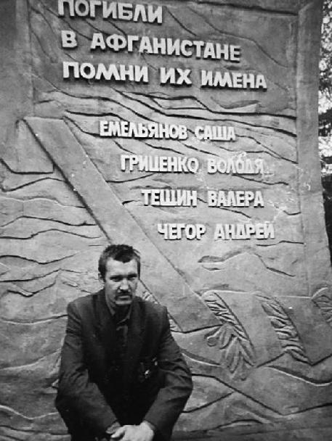
Подушка от крови из ушей пачкалась еще несколько месяцев по-сле возвращения. А кри-ки от ночных кошмаров я слышала и год, и два года спустя.

Да что там год, два, ребята до сих пор, когда собираются тесной ком-панией, погружаются в то время, вспоминают, плачут, поют песни про

87

Афган… В этот момент понимаешь, какие «особенные» эти ребята, насколько изранены их души, психика, и в то же время насколько они сильны!

Боевую награду Александр тогда не получил по «за-лету», бывает и такое, мальчишеский пыл!

  - комсомольском билете Александр всегда хранил пробитый пулей бумажный рубль погибшего товарища.

Боевых наград у Александра нет, награжден:

– медалью «Воину-интернационалисту от благо-дарного Афганского народа»;

– юбилейной медалью «20 лет вывода Советских войск из Афганистана»;

– юбилейной медалью «В память 25-летия оконча-ния боевых действий в Афганистане»;

– юбилейной медалью «70 лет Вооруженных сил ССР»;

– грамотой Президиума Верховного Совета СССР

«Воину-интернационалисту»;

– благодарностью войсковой части за хорошую службу Родине «Воину-Патриоту Интернационалисту».

До армии мы не были знакомы. Сашина сестра дала мне адрес, и мы переписывались последний год Саши-ной службы в ДРА. После его возвращения домой мы встретились и менее чем через год, в сентябре 1988 г., сыграли свадьбу! 11 лет прожили в пгт Маслянино, 18 лет в г. Шарыпово Красноярского края. Собственных детей не имеем, помогаем воспитывать внуков Сашиных племянников (сестра умерла).

06.08.2017 г. Александр трагически погиб…

Все очень любили Александра и дорожат памятью

- нем».

88

Качесов Николай Федорович
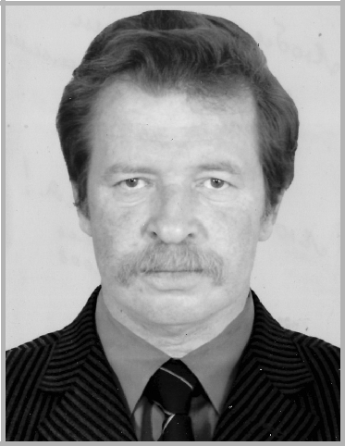

Рядовой, среднетехническое образование, авиацион-ный техник, родился 25.03.1960 года.

Перед призывом в ряды Вооруженных сил СССР проживал в городе Алмалыке Ташкентской области, где закончил школу и СПТУ-50. Работал слесарем на 14-й автобазе. В 1979 году был призван в армию Алма-лыкским ГВК, учебу проходил в Москве, где получил военную профессию – авиационный техник (техник по обслуживанию вертолетов). В декабре 1979 года вместе

- другими солдатами был привезен в Баграм, его под-разделение находилось на баграмской авиабазе. Там обслуживал боевой состав вертолетов Ми-8Т, МиГ-21Р.

Оказавшись в незнакомой обстановке, рядовой Ка-чесов и не предполагал, что через несколько месяцев будет (как и вся Советская Армия) вовлечен в жестокую несправедливую войну с народом Афганистана. В во-

89

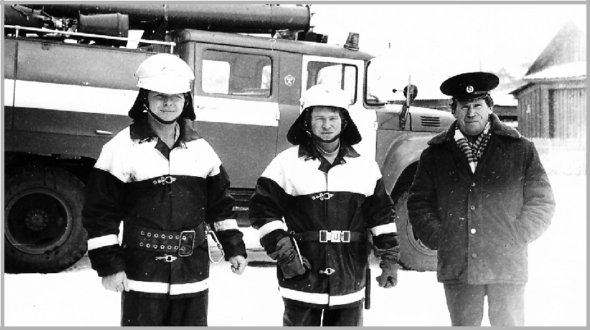

На службе в ПЧ № 64а

енной жизни была своя специфика: одновременно с об-служиванием вертолетов шла усиленная боевая и огневая подготовка, строительство и оборудование казарм. Начиная

- марта 1980 года, активно принимал участие в боевых дей-ствиях в провинции Кунар, в Нуристане, в Панджшере. В 1981 году был уволен из Вооруженных сил по ранению и направлен в Ташкентский военный госпиталь, где провел восемь месяцев. За мужество и отвагу награжден медалями: «За боевые заслуги», «Воину-интернационалисту СССР».

  - 1982 году по приглашению друзей из далекой Сибири переехал на постоянное место жительства в Маслянино Новосибирской области, где вскоре как аф-ганец получил квартиру. Длительное время работал в по-жарно-спасательной части № 64 ФГКУ «3 отряд ФПС по Новосибирской области», затем в 90-х годах занимался коммерческой деятельностью. На протяжении этих лет жизни в Маслянино возглавлял Совет воинов-интерна-ционалистов, в его квартире довольно часто собирались

90

афганцы поселка: они обсуждали проблемы и вспомина-ли своих друзей-афганцев, погибших, защищая Родину.

- 1996 году из-за болезни матери возвратился в Алмалык Ташкентской области. В настоящее время про-живает в Москве, работает водителем.

Киляев Анатолий Николаевич
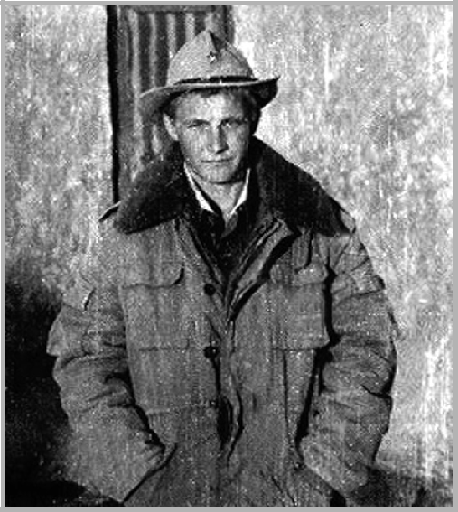

Родился 12 мая 1968 г. в с. Елбань Маслянинского района Новосибирской области. Здесь же окончил 8 классов Мало-Томской школы и поступил в Маслянин-ское СПТУ-77. В 1987 г. был призван в ряды Советской Армии военным комиссариатом Маслянинского района.

- 1987 по 1989 г. проходил военную службу в Демокра-тической Республике Афганистан. Служил в ВДВ (в/ч 43164). Рядовой.

91

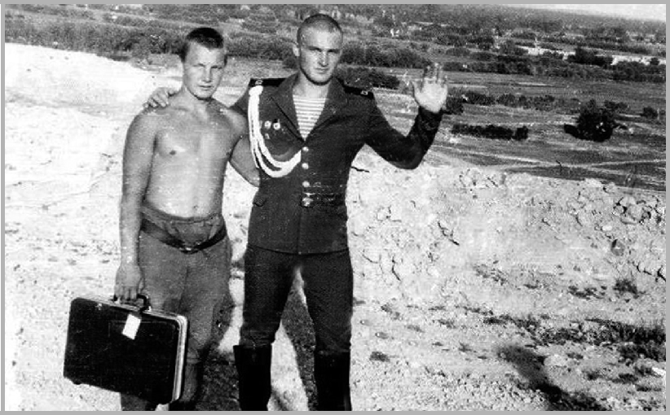

Киляев Анатолий с боевым товарищем

«Во время службы в Афганистане жили на «точке»,

- военных условиях. Готовили еду на полевой кухне, а во время боевых действий выдавали сухой паек.

Общение между советскими солдатами и афганским народом было недоброжелательным. В свободное время писали письма домой.

Самое сложное время было, когда самолеты с Союза не летали.

Во время службы у меня было 2 боевых друга: Бур-диков Валерий и Рыльских Олег.

Служба в Афганистане оставила неизгладимый след

- моем сердце на всю жизнь.

Вечная память погибшим и чтобы не забыли и пом-нили всех, кто служил в Республике Афганистан».
Женат. Имеет дочь. В настоящее время проживает в с. Малая Томка, работает в леспромхозе в с. Чудиново Маслянинского района.

92
За мужество и воинскую доблесть, проявленные при выполнении интернационального долга, награжден медалью «Воину-интернационалисту от благодарного афганского народа», юбилейной медалью «70 лет Во-оруженных сил СССР».

Помяни нас, Россия…

Помяни нас, Россия, в декабрьскую стужу, Перед тем, как сойдешься за праздничный стол. Вспомни тех, кто присяги тебе не нарушил, Кто берег тебя вечно и в вечность ушел.

Помяни нас, засыпанных пеплом и пылью, Пулеметами врезанных в скальную твердь. Запиши нас в историю горестной былью И рубцом материнское сердце отметь.

Помяни нас, Россия, и злых, и усталых, Одуревших от зноя, без сна, без воды. Отмеряющих жизнь от привала к привалу, От звезды до звезды, от беды до беды.

Помяни ты нас, гордых, атакой победной, Ни на шаг не сошедших со взятых вершин, Не трибунной речью, не строчкой газетной – На великих стрижалях любви запиши.

Помяни нас, Россия, в извечной печали,

Златорусую косу свою расплети,

Мы оставшимся помнить и жить завещали,

Жить, как прожили мы, – для тебя!

И. Морозов

93

Киргетов Станислав Николаевич
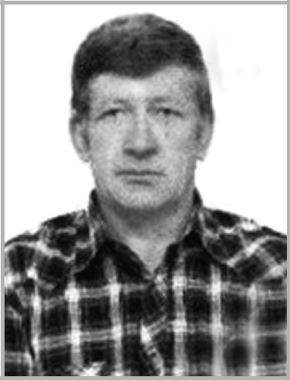

Родился 24 февраля 1961 г. в с. Мончина Смоленской области.

Проходил военную службу в Афганистане (г. Ка-бул, перевал Саланг) в период с 1979 по 1981 г. Служил

- мотострелковых войсках, старший водитель БМП (в/ч 64147). Демобилизовался из г. Кабула.

Станислав Николаевич рассказывает о своей службе: «В Афганистане мы стояли на блокпостах, охраняли трассу, сопровождали автоколонны. На блокпостах постоянно был боевой режим. Во время военной службы самым трудным был климат. Свобод-ного времени было мало».

  - настоящее время проживает в р. п. Маслянино. Женат. Имеет сына и дочь. Увлекается рыбалкой. Рабо-тает в МУП «Жилищник».

94

* * *
Забытая Богом, пропитана кровью, Обильно полита потом солдат. Здесь смерть не случайность, Она бродит рядом
- Афганских степях и Афганских горах.

Смерть – ей все равно, что тебе двадцать лет, Смерть – ей наплевать, что дома ждут отец и мать. Смерти все равно, кого с собой забрать, Где вечный холод, вечный мрак.

Здесь горе врывается ветром в дома,
- ветер уносит жизнь навсегда.
Нет горю границ, слезам матерей,
- вряд ли воскреснет убитый их сын.

Здесь рано стареют, седой в двадцать пять.
И что он увидел за дымом огня,
- боях опаленный, смерть друга познал. Познал, что так просто людей убивать.
Александр Борисов

Кирилов Сергей Николаевич

Родился 22 января 1966 г. в с . Борково Масля-нинского района Новосибирской области в семье колхозников. Учился в Борковской средней школе. 20 октября 1984 г. Маслянинским райвоенкоматом был призван в армию. В период с 20 ноября 1984 г. по 26 ноября 1986 г. проходил военную службу. В Афгани-стане служил в автобате (в/ч 24026). Демобилизовался 26 ноября 1986 г. (перевал Саланг).

95

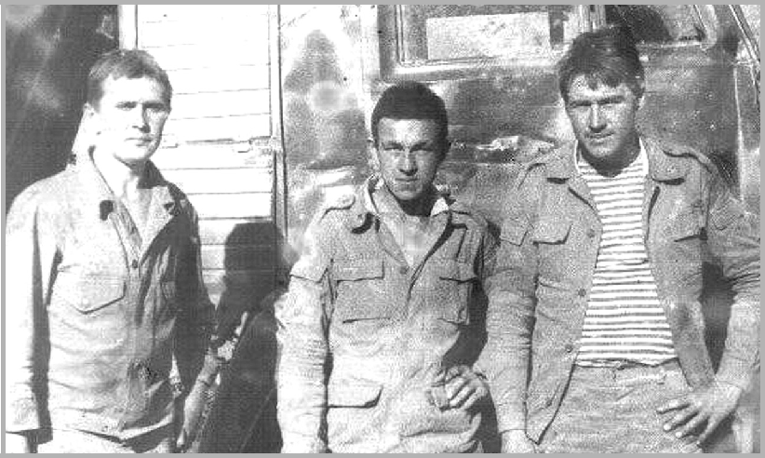

Кирилов Сергей Николаевич (в центре)
со своими боевыми товарищами

Служил водителем в автомобильных войсках. В Афганистане служил на перевале Саланг в автовой-сках. На КамАЗе доставлял в часть продовольствие и боеприпасы.

Сергей Николаевич рассказывает: «Самое трудное было видеть нам, 18 -летним мальчишкам, воспитан-ным в мирное время на героическом прошлом нашей Родины, как горит шедшая впереди машина , гибнут наши друзья, но приказ « вперед»: объезжать машину горящих товарищей... и не помочь?!».

После службы в армии работал в ЗАО «Сибдолгу-нец» водителем.
Из письма-сочинения (2007 г.) ученицы 4 класса Борковской школы Кириловой Тани о своем папе : «В сентябре 1984 года моего папу, Кирилова Сергея Ни-колаевича, призвали на службу в Вооруженные силы

96

Советской Армии. В одну часть из Маслянино взяли трех человек. Сначала их доставили в город Илотань, который находится в Туркменистане. Здесь их учили три месяца, а затем в январе 1985 г. их переправили в Афганистан. Папа служил на перевале Саланг, в авто-мобильных войсках. Он на КамАЗе доставлял в часть продовольствие и боеприпасы . В декабре 1986 г. папу уволили в запас. За службу в Афганистане папу на-градили тремя медалями».

С. Н. Кирилов награжден юбилейной медалью «70 лет Вооруженных сил СССР», медалями «Воину-интернационалисту от благодарного аганского народа», «За отличие в воинской службе».

Женат. Сын Александр и дочь Татьяна. В насто-ящее время работает в ООО «Сибирская аграрная компания».

Кабул

Сердце Кабула

Обезлюдело и опустело.

Точно

Во имя великой цели

Вытекла, испаряясь, из сердца

Влага –

По слезинке,

По капельке.

...Превращаясь в водоворот кровавый.

Красный Кабул

Красный Кабул.

Зеленый Кабул...

Кабул, пока был красный,

97

Весь

был

зеленым!

Но, стоило стать зеленым,

Покраснел настолько,

Что красные изумились.

Мухаммед Асеф Самим

Койнов Юрий Васильевич
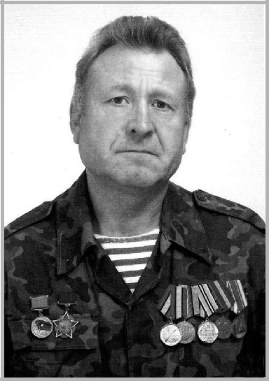

Родился 14 мая 1961 г. в с. Ново-Койново Залесов-ского района Алтайского края. Окончил среднюю школу этого же района в 1978 г.

После окончания школы, в 1979 г., был призван в ар-мию, где, окончив учебную школу разведчиков, во время афганских событий в составе Сибирской дивизии участво-

98

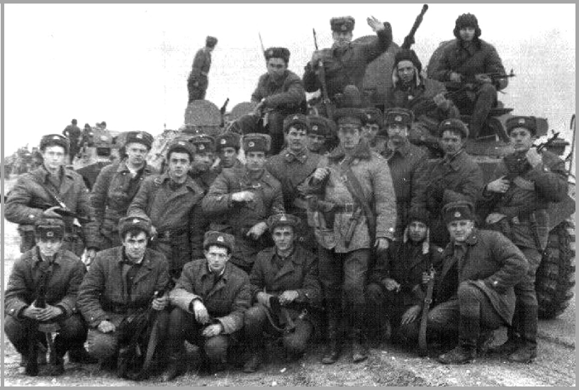

На понтонной переправе

вал в боевых действиях по уничтожению бандформирова-ний (душманов) на территории Афганистана. Служил в в/ч 51863 (во взводе управления разведки дивизиона этого пол-ка) близ г. Черикара. Был заместителем командира взвода.

Юрий Васильевич рассказывает о своей службе

- Афганистане так: «В Афганистан я попал в начале войны. Жили мы в палатках. Первые четыре месяца питались в основном сухими пайками. Во время проведения боевых операций воду брали из арыков. Климатические условия были очень тяжелые: порой стояла изнуряющая жара, были песчаные бури.

Отношение к нашим солдатам среди местного на-селения было разным: от улыбок и до диверсий.

При освобождении провинции Галиям нашим взво-дом были взяты в плен 7 моджахедов, которые впослед-ствии были переданы афганским властям.

99

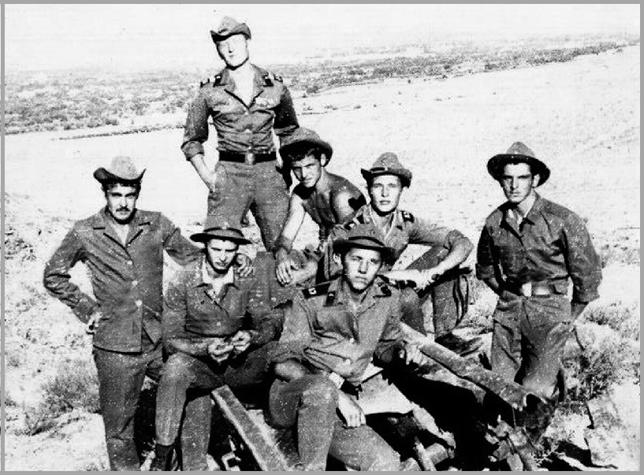

    - окрестностях города Герат

  - основном мы находились на боевых операциях и спецоперациях. Вели ожесточенные бои с моджахедами при освобождении городов Бамиан и Герат.

Во время службы появилось много боевых товари-щей. Среди них мне запомнились Владимир Хребтов, Андрей Тишков».

После службы, в 1981 г., поступил в Барнаульский индустриально-педагогический техникум, окончив кото-рый в 1984 г. Был направлен в р. п. Маслянино, где про-работал с 1984 по 1987 г. мастером производственного обучения в СПТУ-77.

С 1997 г. работал преподавателем в СТК РОСТО. С 2003 г. работает начальником отдела снабжения в

- «Маслянинское ДРСУ».

100

За мужество и воинскую доблесть, проявленные при выполнении интернационального долга, отмечен Почетной грамотой Президиума Верховного Совета

СССР, медалью «Воину-интернационалисту от благо-дарного афганского народа», юбилейной медалью «70 лет Вооруженных сил СССР».

Память об Афгане

Я вспоминаю по ночам,
Как в спины мы стреляли басмачам, Как, несмотря на злой судьбы каприз,

Мы в горы шли, цепляясь за выступ и карниз…

- вспоминаю, как сестра нам пела, И Афган в перекрестье прицела…

- вспоминаю, не забыть мне этих дней, Как домой я хотел уехать скорей.

А еще вспоминаю порой,
Что остался лишь чудом живой,

Что лишь в дюйме смерть просвистела, Но не мне она песенку спела.

- девятого мая с утра Соберутся афганцы-друзья, Им по тридцать от роду лет, И к лицу голубой им берет.

Чарку водки пускаем мы в круг За друзей за своих и подруг, Третий тост за парней, Не пришедших с полей

И с афганских горных дорог.

101

Афганистан, Афганистан,
Как много ты нанес нам ран,
- материнских сколько слез Твой жгучий ветер вдаль унес!

С. Гаврилин

Колесников Сергей Николаевич
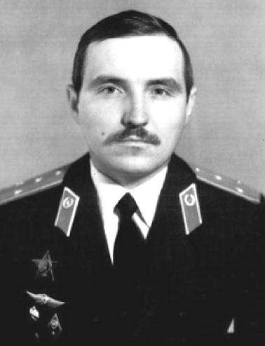

Родился 8 января 1959 г. в г. Татарске Новосибир-ской области. Окончил Омское высшее общевойско-вое командное училище. Служил в разведке ВДВ (в/ч 64655). Уволился из Вооруженных сил в 1988 г.

Сергей Николаевич вспоминает: «Во время службы появилось много боевых друзей. Спустя годы общаться мне с ними не довелось. В Афганистане жили в палат-ках. Местное население относилось к нашим солдатам неоднозначно.

102

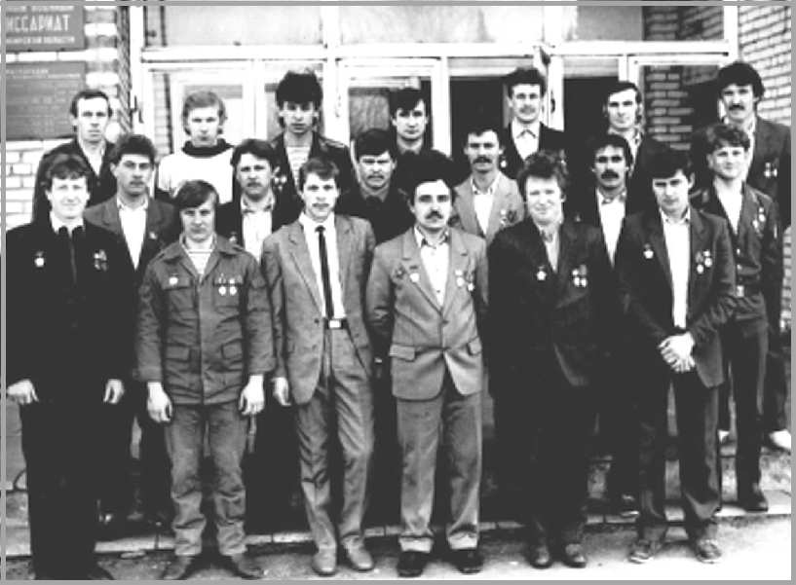

Встреча воинов-афганцев

(Колесников С. Н. – третий справа в первом ряду)

Во время военной службы самым трудным было не-понимания сути присутствия и непоследовательности в организации боевых действий».

Награжден орденом Красной Звезды, медалью «За безупречную службу».

Пенсионер.

Змея

Этот случай стал давно легендой На чужой, афганской стороне.

Жил один солдат, с любовью верной Доверял он все одной змее.

103

- змея, видать, его любила.

Но, любовь та странная была: Каждый день кормить он приходил, А змея в камнях его ждала.

А друзья ему все говорили:

«Что тебе за смысл змею кормить, Змеи – людям горе приносили. Ты, чудак, не сможешь объяснить». Но солдат не слушал разговоров, Знай себе, ходил ее кормить,

- никто не знал, что очень скоро Той змее придется отплатить.
- однажды поздно ночью,

Когда он пришел кормить, Вдруг она обвилась вокруг шеи И держала парня до утра.

- когда солдат, весь поседевший, Поутру вернулся в свой отряд...
Он увидел лагерь обгоревший И убитых всех своих ребят. Вспомнил это я не для печали, Но осталось в памяти моей: Там, бывало, змеи выручали, Ну а здесь бывают люди хуже змей.

104

Костюк Александр Алексеевич
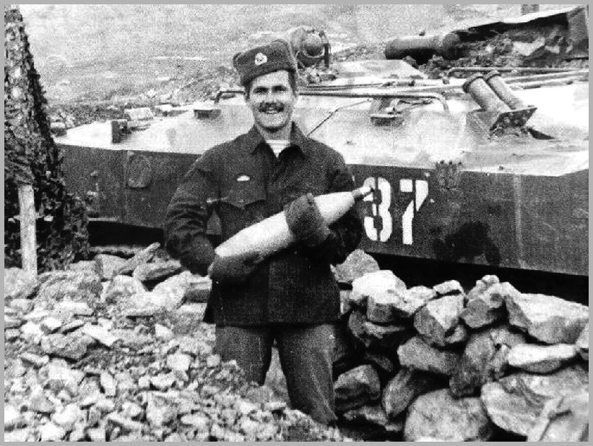

Родился 8 мая 1963 г. в с. Пеньково Маслянинского района Новосибирской области. Учился до 8 класса в Пеньковской школе. Затем сдал документы в Маслянин-скую среднюю школу № 3 и окончил ее в 1979 г. После школы поступал в техникум, но учеба не задалась, и он был направлен от военкомата на курсы шоферов на стан-ции Посевная. В 1981 г. в свой день рождения, именно 8 мая, был призван в ряды Советской Армии. Попал в войска ВДВ

- начал службу в учебной части в Литве. После «учеб-ки» добровольно остался служить в Ферганском полку в Республике Узбекистан. Затем весь полк перебросили в г. Баграм в Афганистане. Служил в спецназе ВДВ (Фер-ганский отдельный полк ВДВ, в/ч 53701).

105

Участвовал в боевых действиях по всей территории Афгана: в ущелье Паншер, в городах Амиане, Гульба-хоре, Саланге.

Служба проходила трудно. Было много событий, забыть которые нельзя: «Командиром батареи у нас был Попов. Мы попали на минное поле, и он выводил нас, шагая впереди и руками указывая, как нам выехать с него.

- другом случае в населенном пункте Рух был обстрел наших ребят. И мы на моей машине их выручали. Вот после этого боя от осколков машина была как решето. Все не пересказать, война есть война.

Жили в землянках, автомат над головой, магазин пристегнут, всегда наготове. Во время боевых действий, если были передышки, то кушали по очереди сухой поек. Один дежурит, другой кушает.

  - афганским народом общение не вседа получалось: улыбались в глаза, но стреляли в спину. Самое трудное было – это потеря друзей, товарищей.

Стал ценить жизнь, понял, что если друг – то на-всегда. Родина – мать, ее надо любить, ценить, защищать.
Запомнились мне друзья: Миклашевич Владимир, Галич Игорь, Толстой Александр».

В апреле 1983 г. демобилизовался из г. Баграма до-мой, в родное село.

Устроился работать в совхоз «Маслянинский». Награжден медалью «За боевые заслуги», медалью

«Воину-интернационалисту от благодарного афганско-го народа», юбилейной медалью «70 лет Вооруженных сил СССР». Имеет юбилейные значки и почетные грамоты.

106

Женат. Воспитывает троих детей: дочь Ольгу и сыновей Сергея и Александра. Работает в сельскохозяй-ственной организации ООО «Сибирская Нива».

* * *

Я чашу эту не до дна допил.

Чуть-чуть пригубил – горечь губы сводит.

И эти горы я не позабыл,

Что каждый раз во сне ко мне приходят.

- помню пыль афганских кишлаков И этот зной, что до безумья жарок.
И в день рожденья мне без лишних слов Глоток воды – живительный подарок.

- помню тех, кого уж не вернуть,

Не залечить сочащей смертью раны.

- облака их продолжают путь По небесам чужим Афганистана. Они летят в родную сторону. Летят – и долететь никак не могут. А я средь ночи не могу уснуть

- не могу им указать дорогу.

А. Ищутин

Лаврентьев Евгений Александрович

(26.05.1968 – 31.03.2010)

Родился 26 мая 1968 г. в с. Солнечное Усть-Абаканского района Красноярского края. С 1972 г. проживал в селе Егорьевск, здесь же окончил среднюю школу. После школы поступил в Новосибирский топо-

107

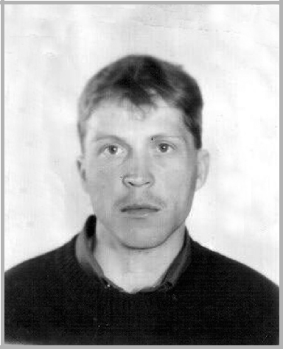

графический техникум по специальности техник-топо-граф. На последнем курсе в 1987 г. был призван в армию, в танковые войска.

Два месяца в учебке готовили для службы в Аф-ганистане. Затем служба в ДРА: рядовой, сержант, командир взвода средних танков. Участвовал в боевых действиях.

Награжден медалями «За боевые заслуги» и «Воину-интернационалисту от благодарного афганского народа».

15 января 1989 г. был демобилизован.

После армии жил в Новосибирском районе, пос. Барышево. Заочно окончил топографический техникум. Вернулся в с. Егорьевск, устроился работать в артель старателей «Суенга» строителем , работал до 1999 г. Затем вахтовым методом работал по специальности в разных организациях.

108

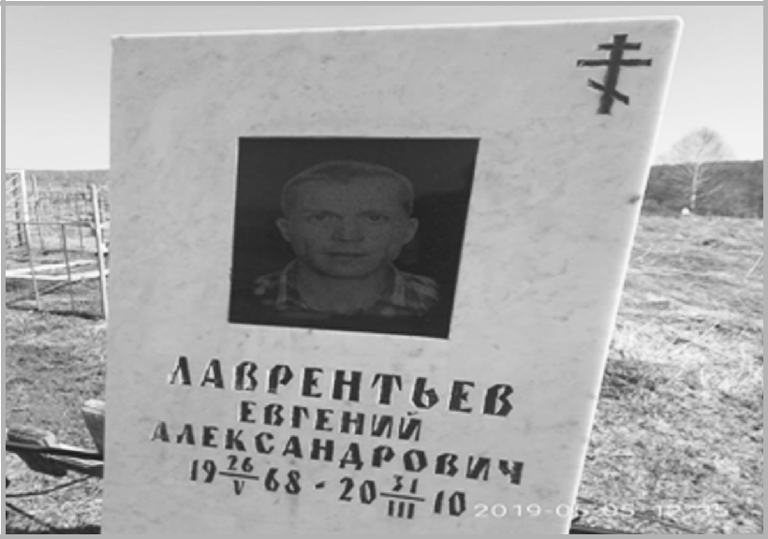
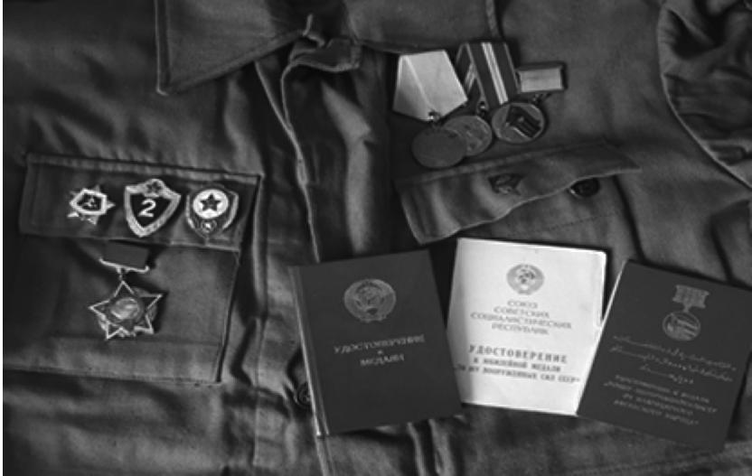

109

Воспоминания ветерана

Давно забыли мы Афган,

Его безоблачное небо.

Война – один сплошной обман, Вокруг стояла гарь и пекло. Мой друг Серега пулей был убит

Во цвете лет, всего лишь в двадцать,

- мне казалось, что он спит, Не властна смерть над тем,
кому лишь двадцать.

Он пулей снайпера убит Навылет. В сердце. Наповал. Я оглянулся – он лежит. Страшней минуты я не знал. Мы с ним росли в одном дворе, За партой рядом мы сидели, И вместе рано, на заре, На речке рыбу мы удили.

И вот в Афгане мы вдвоем, На передке сидим в окопе, Мы тихо песенку поем Назло беснующей Европе. Серегу я оставил там,

В горах Афгана, в грозных скалах, И не забыть теперь парням, Как гибли мы на перевалах. Давно уж мирно я живу, И форму мирную ношу, Но мир вокруг не узнаю.

Афган все чаще вспоминаю.

Сергей Гаврилин

110

Леонтьев Владимир Германович
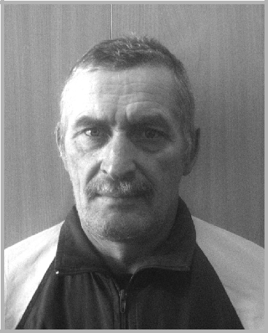

Родился 30 января 1959 г. в пос. Алтайский Алтай-ского края. Учился в школе № 4. После 8-го класса учил-ся в СПТУ-77. До призыва в армию работал водителем в Маслянинском детском туберкулезном санатории.

После окончания СПТУ-77 был призван в ряды Вооруженных сил Маслянинским райвоеноматом Ново-сибирской области. В 1979 г. получил повестку. Служил на Востоке, потом в Афганистане, в Пуле-Хумри в ав-томобильном батальоне (в/ч п/п 25982, «Романовский автобат»).

- 1981 г. рядовой Леонтьев был демобилизован. Награжден юбилейными медалями «Воину-интер-

националисту от благодарного афганского народа», «70 лет Вооруженных сил СССР».

Женат. Дети: сын Александр, дочери Евгения, На-талья. В настоящее время принимает активное участие в мероприятиях по гражданско-патриотическому и

111

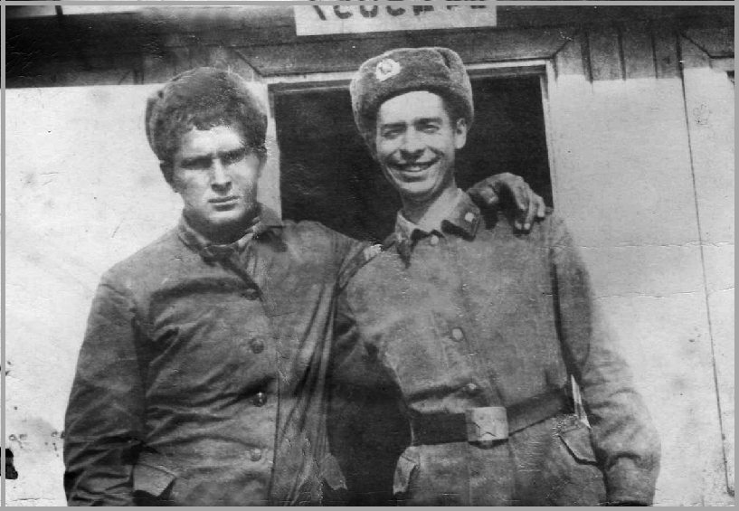

Леонтьев В. Г. с боевым товарищем

героико-патриотическому воспитанию детей Масля-нинского района.

Пацаны

Так на свете порой случается

- суете улетающих дней – Первый шаг по земле забывается. Что-то, видимо, есть сильней. Затихает зеленый ветер, Исчезает в дали ночей.

Так бывает оно на свете – Умирает в песке ручей. И уходят друзья куда-то, Возвращаются только в снах.

112

- мы знаем, что нет возврата Им с тропинки на небесах.
Сколько смолкло их в восьмидесятых! Растворились в глазах весны Средь афганских пещер проклятых Девятнадцати лет пацаны.

По какому ж, Господь, закону Нету войнам слепым конца?! До сих пор у живых осталась Гор охрипших седая жуть.

Рота павшая поднималась, Продолжая свинцовый путь.
- вручала в тиши молчанья

Та чужая для них война

Цинка холод с землей венчанье, Как медали и ордена.

- летели в ту пропасть судьбы Девятнадцати лет парней.
А под черным платком белели Быстро головы матерей.
По какому ж, Господь, закону Ты и ныне Чечню сотворил? Помолюсь на твою икону, Чтоб узрел ты в крови Кавказа, Чтобы не было груза «двести». Только б это тебе понять! Чтоб вернулся солдат к невесте, Чтобы маму сумел обнять…

Михаил Шмаков, с. Мамоново

113

Мальцев Алексей Михайлович

(15.09.1966 – 04.12.2002)
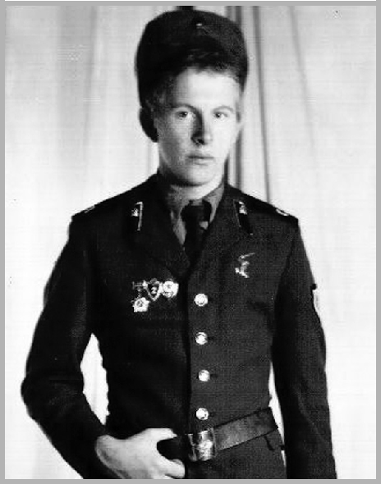

Родился 15 сентября 1966 г. в с. Лаптевка Мас-лянинского района. Учился до 9 класса в Чупинской основной общеобразовательной школе. Затем сдал до-кументы в Маслянинскую среднюю школу № 1, окончил ее в 1983 г.

Проходил военную службу в Демократической Республике Афганистан в период с 1984 по 1986 г.

- р. п. Маслянино друзьями были Валов Николай Поликарпович, Федораев Игорь Леонидович.

Работал в колхозе «Баррикады».

- 2002 г. – погиб в автокатастрофе.

Остались вдова и дочь Анастасия.

114

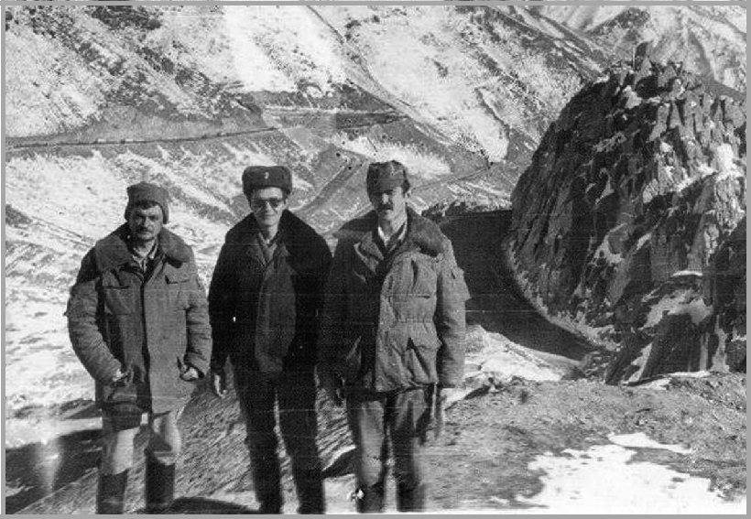

В горах Афганистана

Не обо мне

Пока стихов боезапас

Не израсходован сполна,

- тороплюсь писать о вас. Ведь жизнь, она Для всех – одна.

Через Панджшер, Баграм и Хост, Пули-Хумри, Через Саланг Иду сквозь пули В полный рост К вам, шурави, Презревши страх.

115
Пусть нервы – в клочья,

Наплевать.

- души оплавилась броня. Сжав зубы, буду погибать Без крика, стона...

Спи, страна.

Уж чем от водки, лучше так: Над недописанной строкой Осмыслить свой последний шаг И первый – тот, Что в мир другой.

И пожелать прийти весне Потом, в проснувшейся стране. И не забыть – Не обо мне – О тех, кто был На той войне.

Вячеслав Семак

Мауэр Владимир Николаевич

(15.01.1960 – 07.06.2012)

Родился 15 января 1960 г. в с. Чупино Маслянин-ского района Новосибирской области. Окончил Чупин-скую школу. В ряды Вооруженных сил был призван 6 мая 1978 г.

- Афганистане находился в период с декабря

1979 г. по июнь 1980 г.

Служил специалистом радиолокационной навод-ки артиллерийских орудий близ г. Кандагара.

23 июня 1980 г. был демобилизован.

116

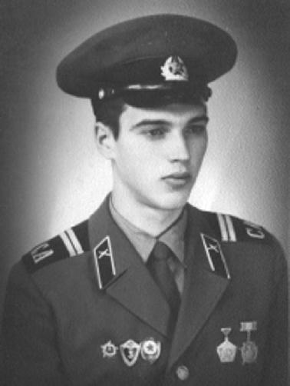

Награжден юбилейными медалями «Воину-ин-тернационалисту от благодарного афганского наро-да», «70 лет Вооруженных сил СССР».

* * *

Такая нами выбрана дорога –

- каждого солдата свой рейхстаг. Друзья мои, не верящие в бога, Вы сами стали богами атак!

Нас не чужие поманили дали, Нас только так и научили жить. Мы лишь затем Россию покидали, Чтобы ее сильнее полюбить.

В туманах по ущельям утопая,

В свой первый рейд пехоту поведу. И напишу, вернувшись: «Дорогая, Прошедший день – мой главный день в году…».

Сергей Павлов

117

Мельков Александр Дмитриевич

(18.05.1956 – 16.06.2009)
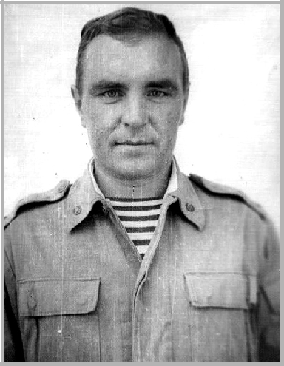

Родился 18 мая 1956 г. в г. Междуреченске Кеме-ровской области. После переезда в Новосибирскую область окончил Маслянинскую среднюю школу № 1, затем военное училище в г. Одесса. В 1975 г. был призван

- пограничные войска, прослужил 2 года на Курильских островах. В мае 1986 г. попал в Афганистан. Служил в в/ч 2066. В 1988 г. демобилизовался из г. Толукан. 16 июня 2009 г. скороспостижно скончался.

Александр Дмитриевич рассказывал: «По при-бытии в Афганистан я попал в «мон-группу», военная часть была секретной. По периметру была оцеплена и отгорожена. Здесь сразу же появилось очень много боевых друзей.

  - Афгане мы вели ожесточенные бои с моджахеда-ми, происходили постоянные артобстрелы. Спускались

118

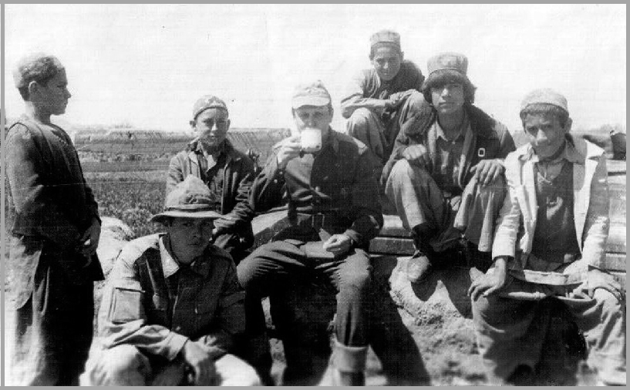

Общение с афганским населением (близ г. Толукан)

- землянку и продолжали воевать. Проводили вылазки, боевые спецоперации.

Воду брали из арыка: пили, варили на ней. Вода была грязной и глинистой. Когда заканчивался сухпаек, ели комбикорм. Кругом было очень много змей. Порой стоял изнуряющий зной. Был случай, когда, отбиваясь от моджахедов, находились в горах и ели траву, чтобы утолить жажду».

Награжден юбилейной медалью «70 лет Вооружен-ных сил СССР», медалью «Воину-интернационалисту от благодарного афганского народа» (1988 г.), медалью «За боевые заслуги» (1988 г.). Имеет юбилейные значки и медали.

Двое взрослых сыновей Артем и Денис. В р. п. Маслянино трудился в Маслянинском ДРСУ, на Кир-пичном заводе.

119

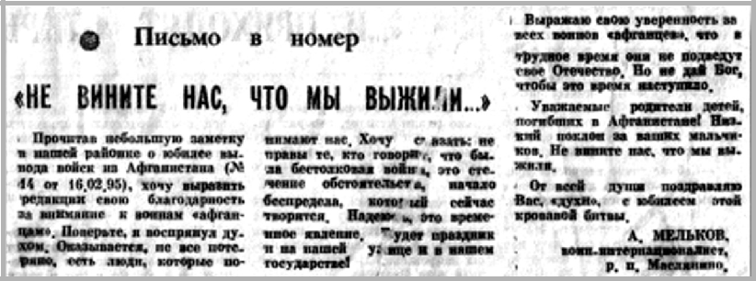

Заметка «Не вините нас, что мы выжили…»

Мелькова А. Д. в районную газету «Маслянинский льновод»

Журавли

Мне кажется порою, что солдаты,

- кровавых не пришедшие полей, Не в землю эту полегли когда-то, А превратились в белых журавлей.

Они до сей поры с времен тех дальних Летят и подают нам голоса.

Не потому ль так часто и печально Мы замолкаем, глядя в небеса?

Сегодня, предвечернею порою,

- вижу, как в тумане журавли Летят своим определенным строем, Как по полям людьми они брели.

Они летят, свершают путь свой длинный И выкликают чьи-то имена.

Не потому ли с кличем журавлиным От века речь аварская сходна?

120

Летит, летит по небу клин усталый – Летит в тумане на исходе дня,
- в том строю есть промежуток малый – Быть может, это место для меня!

Настанет день, и с журавлиной стаей
- поплыву в такой же сизой мгле, Из-под небес по-птичьи окликая Всех вас, кого оставил на земле.

Р. Гамзатов

Наймушин Юрий Павлович
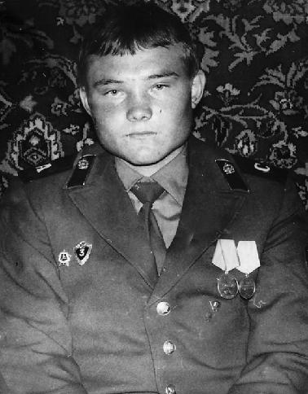

Родился 10.10.66 г. в п. Рождественский Масля-нинского района. Учился в Александровской школе. После обучения в ДОСААФ и получения водительского удостоверения был призван в ряды Советской Армии. Служил в Демократической Республике Афганистан с февраля 1985 по февраль 1987 года. Первоначальную

121

учебную подготовку проходил в г. Кушка – самой южной точке нашей страны.

Выполнял боевые задачи в батальоне специального минирования Черекарского инженерно-саперного полка

- 45. Ставили комплекс «Охота». Рядом с городом Ба-грам их прикрывала десантно-штурмовая бригада 375. За успешное выполнение боевой задачи был награжден медалью «За боевые заслуги».

29.04.1986 года боевая техника разведки (БТР) с солдатами наехала на мину, солдат ранило, среди них был Наймушин Ю.П. (потерь не было). На вертолете их доставили в госпиталь г. Кабул, после лечения им был предоставлен месячный отпуск. Отпуск провел в с. Александровка Маслянинского района. Из города Ташкент на самолете Юрия Павловича доставили в г. Кабул. За выполнение боевых задач в конце 1986 года награжден медалью «За отвагу».

Служил в Российской Армии с 1995 по 2017 г. в звании младший сержант.

Ветеран Вооруженных сил. Живет и работает в г. Но-восибирске. Вырастил и воспитал 2 сыновей.

Никандров Владимир Николаевич

Родился 24 октября 1967 г. в с. Гуниха Алтайского края. Окончил Елбанскую среднюю школу, затем посту-пил в Бийский лесхозтехникум. В 1986 г. был призван Бийским военкоматом. Служил в Демократической Республике Афганистан (в/ч 181932 МСП, саперная рота, Теплый Стан, г. Кабул). Рядовой.

122

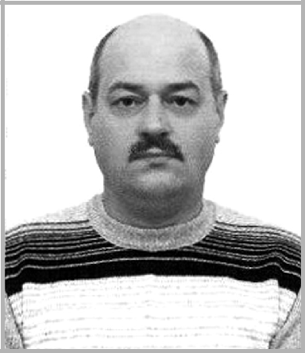

Владимир Николаевич в Афганистане занимался разминированием, обслуживанием колонн. Получил сквозное пулевое ранение в ноги. За время службы в Афганистане была удалена часть кишечника, почка.
Владимир Николаевич вспоминает о своих боевых товарищах до сих пор, помощь и взаимовыручка кото-рых не раз спасала жизнь.
Награжден юбилейной медалью «70 лет Вооружен-ных сил СССР», медалью «Воину-интернационалисту от благодарного афганского народа», медалью «За отвагу». Женат, трое сыновей. Увлекается охотой, рыбалкой.

Работает на охране объекта «Газпром».

Судьба

Весна в Афгане – время рая.
Все краски радуги слепят.

- стонут парни, умирая, Рукой тюльпаны шевелят: «Не покидай меня, родная!

Мне ж только восемнадцать лет».

123

Но к Богу тихо отлетая,
Душа ответила в ответ:
«Ты хочешь жить. Я знаю.
Но что поделаешь – судьба.
Меня Всевышний призывает,
Тебя сырая ждет земля.
Ты шел, тюльпаны приминая,

- все надеялся, но зря. А пуля-дура, пролетая, Взяла и выбрала тебя».

Савинов С. В.

Павлов Владимир Павлович
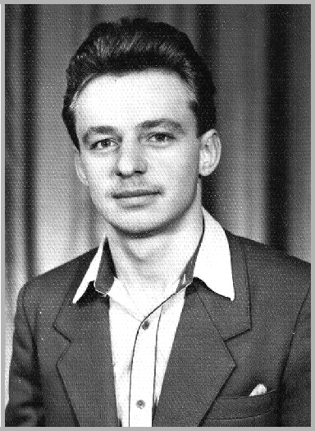

Родился 6 марта 1966 г. в г. Семипалатинске. Окон-чил 8 классов и поступил в ПТУ на отделение механи-зации. Учился 3 года и получил специальность «меха-низатор широкого профиля». Перед армией три месяца

124

работал водите-лем в автобазе.

  - октября 1984 г. был при-зван в армию. Шесть месяцев в учебной части в г. Черчике (Узбе-кистан), а потом с мая 1985 по март 1987 г. – служба

- Афганистане: водитель, рядо-вой, заместитель командира взвода.

В л а д и м и р Павлович вспо-минает: «Самое запоминающееся

– первое впечат-ление от увиден-

Павлов Владимир
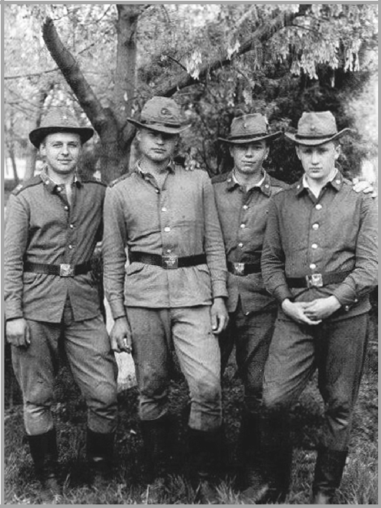
с боевыми товарищами

ного после приземления на афганскую землю, удивила природа – черные, совершенно голые горы без травы и деревьев. Тяжелые климатические условия».

- Афганистане у Владимира Павловича появилось много боевых друзей. После демобилизации из Аф-ганистана был направлен на восстановление г. Спитак (Армянская ССР) после землетрясения. Затем работал шофером в Семипалатинске в управлении механизации сельского хозяйства.

- настоящее время работает в ООО «Артель стара-

125

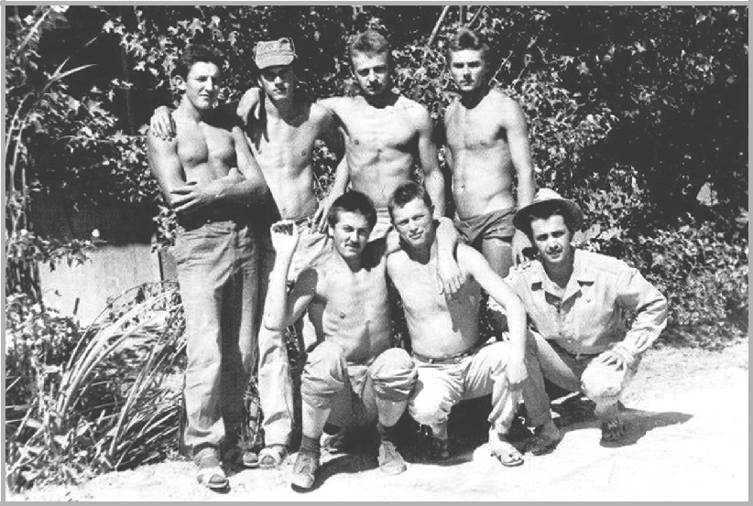

телей «Суенга» заместителем председателя правления. Женат, имеет детей. Увлекается рыбалкой, тех-никой, сбором грибов. Он характеризуется как ком-

петентный, современный и деловой руководитель.

Серпантин

Царство гор – это, брат, не равнина.

Слева пропасть, а справа стена.

Словно жизнь, вьется нить серпантина.

Ну, а жизнь, как известно, одна.

  - она поднимается круто

- перевалу из снега и льдин. И считает не метры – минуты – Серпантин, серпантин, серпантин. На минуты – так будет правдивей. Здесь проедешь и это поймешь.

126

Эти горы – жестокий противник, От которого вбок не свернешь. Эти горы следят за тобою Сквозь овалы прицельных колец.

- нельзя допустить перебои Ни моторов, ни наших сердец. Эти горы – Афганские горы. Не забыть их до самых седин…
- гудят напряженно моторы –

- сурово молчит серпантин.

Леонид Бойков

Парфенов Анатолий Иванович
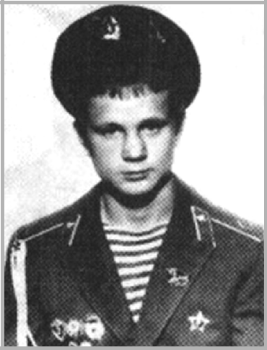

Родился 4 февраля 1968 г. в с. Елбань Масля-нинского района Новосибирской области . Здесь же окончил школу и, получив помимо аттестата свидетель-ство тракториста, пошел работать в совхоз. Поступил в автодорожный техникум, но недоучился.

127

Готовился к службе в армии, специально ездил

- г. Бердск, где проходила учеба по прыжкам с пара-шютом. Хотел служить в войсках ВДВ. В 1986 г. был призван в ряды Советской Армии. Служил в Демокра-тической Республике Афганистан.

Забрали Анатолия в армию прямо из техникума, не дав доучиться. Приехал на день домой, проститься. Попал в «учебку» г. Чирчик Узбекской ССР.

  - вот что говорит Анатолий Парфенов о себе и той войне спустя годы: «Афганская война вызывала у нашего поколения разные чувства, но все же боль-шинство испытывали чувство гордости за то, что наша страна помогает афганскому народу. Хотя смутно пред-ставляли, в чем и зачем. Мой выбор служить там был сделан не только из желания «оказать интернациональ-ную помощь далеким афганцам», скорее юношеское любопытство – что такое война, хотелось узнать не по фильмам, а в жизни. Глупо, конечно…

Мне повезло больше, чем Андрею Чегору и тысячам ребят, что вернулись в цинковых гробах. А кто-то и это-го права не получил – ведь зачастую и отправлять было нечего. И это все, что осталось от товарища, с которым еще вчера разговаривал, мечтал о дембеле… Случилось это, когда первый раз пошли на операцию. Товарищ подо-рвался на мине, прямо передо мной. Можно ли после это оставаться прежним, не задуматься, во имя чего гибнут друзья и сам ежечасно рискуешь стать таким же «чело-веческим фрагментом»! Смерть страшна, а преждевре-менная – тем более. А там она такою была всегда.

Была ли ненависть к душманам? Да была. Да и могло ли быть иначе, когда видели стольких российских маль-

128

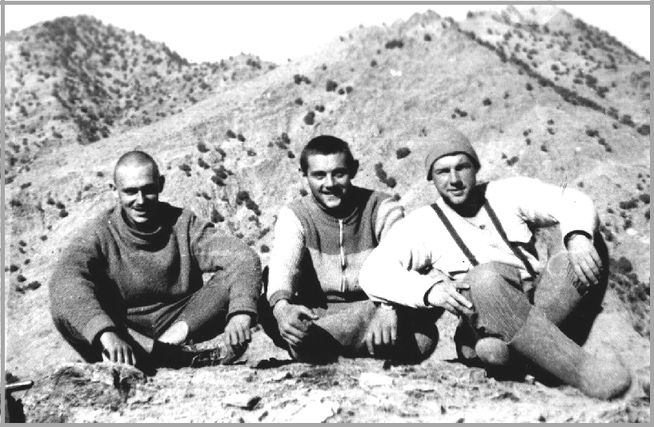

Анатолий Парфенов с боевыми друзьями

в минуты отдыха

чишек с отрезанными головами, изуродованными лица-ми, обезображенными телами. Понять такое мы не могли. Хотя иногда жестокость противника провоцировали и наши. Видел я, как они казнили нашего прапорщика. Он уже два срока отслужил, ничего не боялся. Ходил один на караван – «обкурится», наберет с собой боеприпасов дня на три и лазит по горам, называя это «охотой». Однажды, возвращаясь, попал к душманам в ловушку. А мы наблю-дали за происходящим с довольно близкого расстояния. Завязался бой, мы пытались его освободить, численно мы их превосходили. Но они, отступая, на глазах у нас отрезли ему голову. Страшное зрелище…

…Отношение к местному населению всегда было настороженное. Хотя и жалко их было подчас: жили они бедно, нам в зимних бушлатах холодно бывало, а у них

129

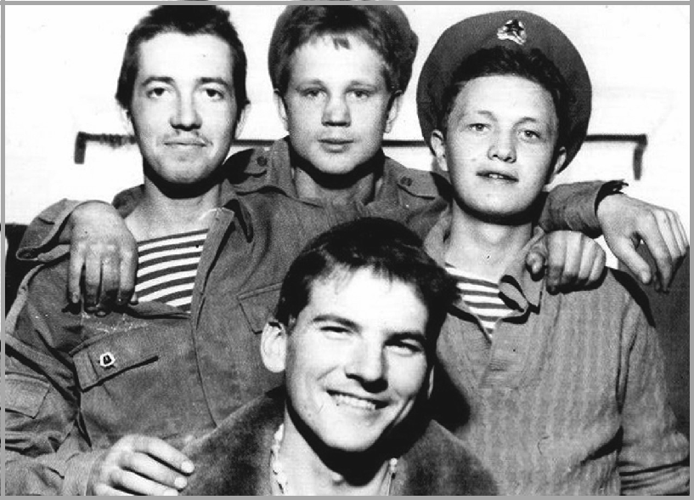

Анатолий Парфенов с друзьями

ребятишки полуголые бегают. Возвращаясь с колонной, мы всегда отдавали им остатки пайков. Но при этом всегда могли вслед получить пулю от любого из них. Старались не расслабляться. Наверное , мы были для них оккупантами, как немцы для нас в Великую Отечественную…».

Награжден медалью «За боевые заслуги», медалью «Воину-интернационалисту от благодарного афганско-го народа», юбилейной медалью «70 лет Вооруженных сил СССР». Имеет юбилейные значки и почетные грамоты.

Женат, двое сыновей. В настоящее время проживает в с. Елбань.

130

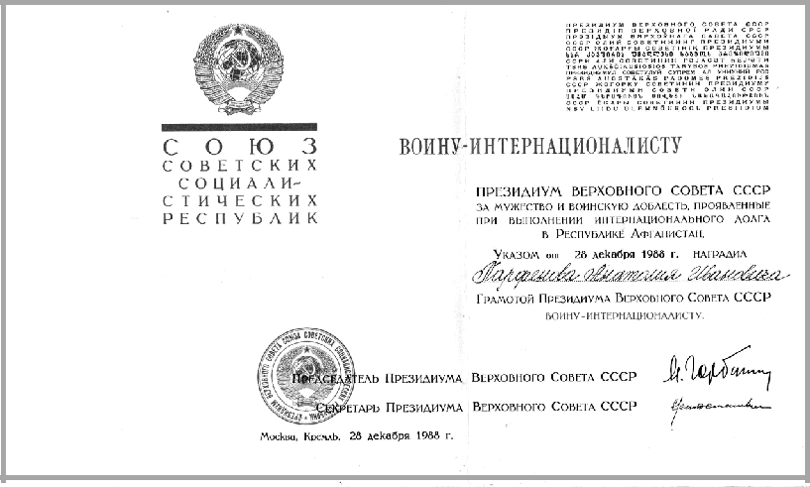

Почетная грамота Президиума Верховного Совета СССР Парфенову Анатолию

Сны

Афганские яркие звезды

Над бездной горят в вышине.

- кому-то на Родине поздней Сейчас прихожу я во сне.

Быть может, к любимой, что знает Про чувства мои лишь одна.
- в сердце ее зацветает С моим появленьем весна.

Быть может, войду ненароком В отцовские трудные сны.
Он скажет со вздохом глубоким:

Крепись – ты мужчина, мой сын!

Быть, может, и дяди и тети

Случайно увидят во сне

131

Меня в боевом вертолете,

А может, на жаркой броне.

Лишь в маминых снах не бывает, Чтоб я вдруг явился из дня. Ведь мама не спит – ожидает, Не спит – ожидает меня.

Леонид Бойков

Патрин Василий Викторович
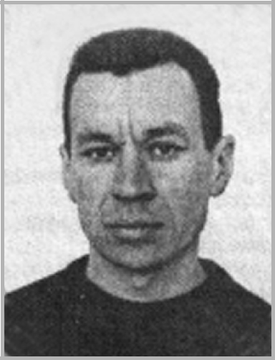

Родился 21 июня 1968 г. в р. п. Маслянино Ново-сибирской области. Окончил Маслянинскую среднюю школу № 1, а затем Новосибирский техникум коопе-ративной торговли. Был призван на военную службу 17 октября 1986 г. Маслянинским районным военным комиссариатом. Проходил военную службу в период с 1987 по 1989 г. В Демократической Республике Афгани-

132

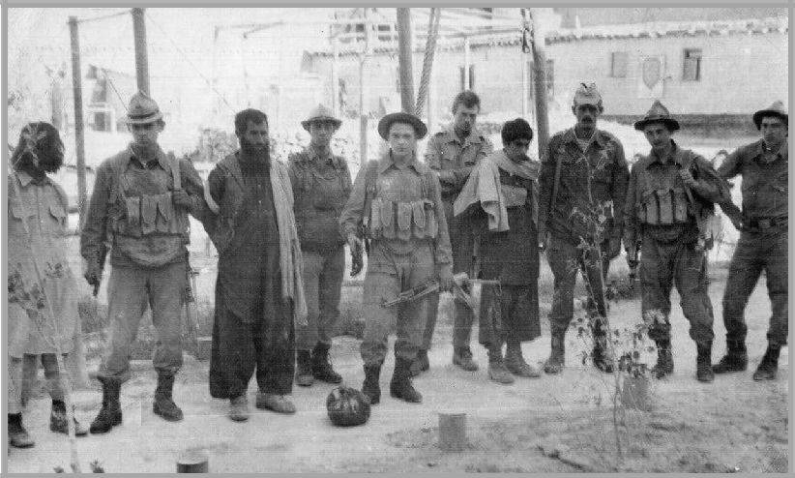

В военной части

(крайний слева советский солдат – Патрин В. В.)

стан служил в войсках ВДВ близ долины Дехесатс (в/ч 48059). Ефрейтор.
Василий Викторович рассказывает о своей службе так: «В Афганистане мы жили на заставе. Трехметро-вая глиняная стена (квадратом), к которой пристроены комнаты также из глины (саман). За водой ходили на ру-чей, расположенный в 20 километрах от нашей заставы. Кормили скромно, в основном это были концентраты.
- мирным местным населением общались неплохо, друг друга не обижали, чем могли, тем помогали им, они отвечали тем же.

В Афганистане у меня появилось очень много бо-евых товарищей, с которыми я поддерживаю связь до сих пор. Это наш заместитель командира взвода Ум-тыков Владимир, механик-водитель Баравицкий Петр.

И случаи, когда сама жизнь зависела от поддержки

133

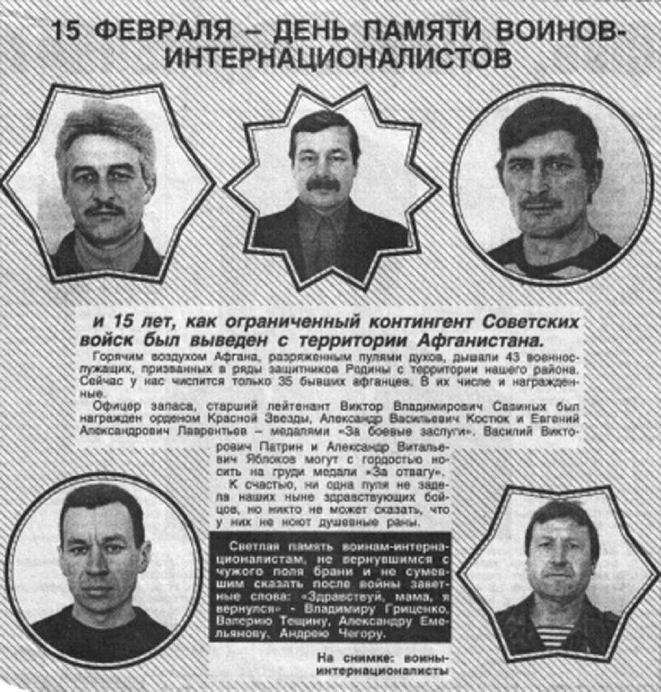

Информационное сообщение в районной газете «Маслянинский льновод», посвященное выводу Советских войск из Демократической Республики Афганистан

со стороны друзей, происходили неоднократно. До сих пор вспоминаю один из них: Баравицкий Петр вовремя подоспел на БМП-2, тем самым избавил наш развед-взвод от дальнейших неприятностей».

Проживает в р. п. Маслянино. Женат, имеет дочь.

Занимается строительством.

134

Не написанное письмо

Ты, мама, прости,

Что домой по весне,

Как клялся, уже не вернуться...

- в танке сгорел...

Но не плачь обо мне.

Не больно уже, не волнуйся. Отец твой ведь тоже Был пулей сражен Под небом суровым Гренады, А с фото по-прежнему Смотрится он Молоденьким бравым солдатом.

Он тоже мечтал

Возвратиться скорей,

Щекою к березке прижаться.

Ему и с тобою, и с мамой твоей

Так крепко хотелось обняться.

Так было, я знаю –

Не быть не могло.

Я выстрадал это собою.

Не зря же на деда похож своего Одною солдатской судьбою. ...Я в танке сгорел

На афганской войне,

Едва к ней успев прикоснуться. Но если б ты знала, Как хочется мне

- тебе, дорогая, вернуться.

Вячеслав Семак

135

Пенкин Сергей Леонидович
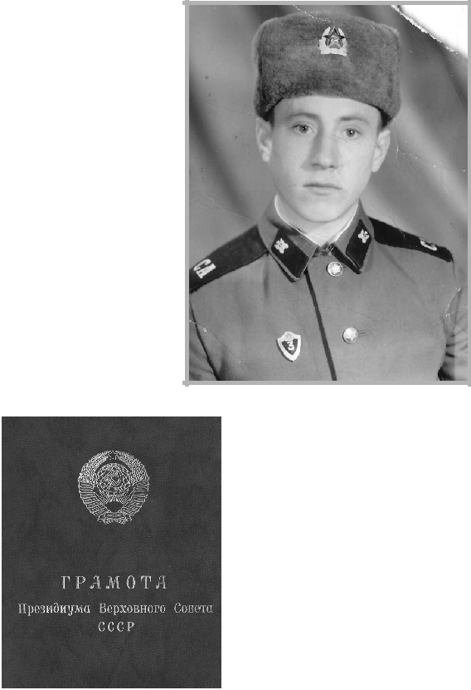

Родился 04.08.1966 г. в п. Рожде-ственский Маслянинского района.

Награжден Грамотой Прези-диума Верховного Совета СССР

28.12.1988 г.

Умер 07.07.1992 г. в с. Мамо-ново.
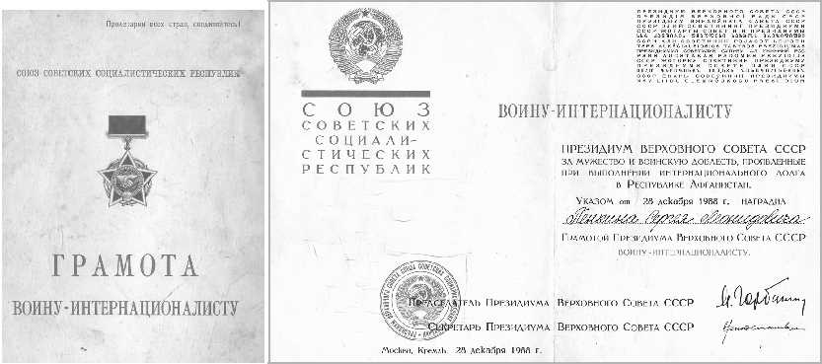

136

Петунин Александр Николаевич
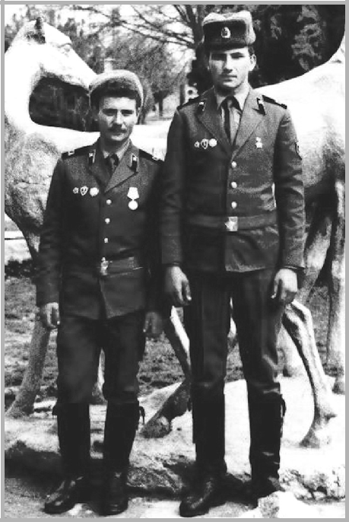

Петунин Александр Николаевич (на фото слева) с боевым товарищем

Родился 29 июня 1966 г. в пос. Есигай Наурд-зинского района Кустайской области Казахской ССР. Окончил Тургентскую школу им. М. Ломоносова. Позже переезжает в р. п. Маслянино Новосибирской области. 20 октября 1984 г. был призван в ряды Во-оруженных сил Маслянинским райвоенкоматом. Про-ходил военную службу с 1984 по 1987 г. в Демокра-тической Республике Афганистан. Демобилизовался 4 марта 1987 г. из г. Баграма. Рядовой.

137

Александр Николаевич вспоминает, что во время военной службы в Афганистане особенно трудной была утрата боевых друзей, погибших от бандитских пуль моджахедов. Тяжелыми были и климатические условия (зной, песчаные бури), много было разного гнуса (мух, комаров).

Награжден юбилейной медалью «70 лет Вооружен-ных сил СССР», медалью «Воину-интернационалисту от благодарного афганского народа» (1988 г.), медалью «За боевые заслуги» (1988 г.). Имеет юбилейные значки и медали.

* * *

Всего лишь час до вылета нам дан, Всего лишь час последней передышки. Сказали нам: летим в Афганистан, –

- Кабул летят вчерашние мальчишки. Сегодня мы не пишем ни строки, И, куполам свою судьбу доверив, Опустимся в афганские пески И сапогами скалы будем мерить.

- горах у нас один закон, один завет: Коли-руби душманского бродягу.
И если не поймаешь в грудь свинец, Медаль на грудь получишь за отвагу. Всего лишь час до вылета нам дан, Всего лишь час последней передышки. Сказали нам: летим в Афганистан, –

- Кабул летят вчерашние мальчишки.

138
Попов Юрий Александрович
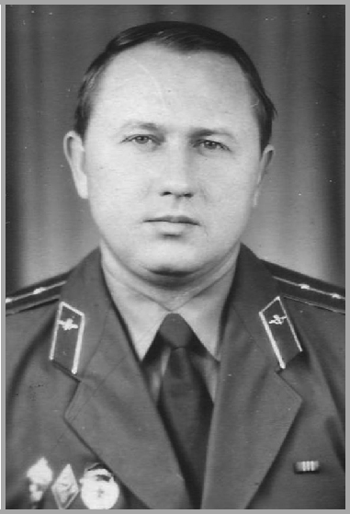

Родился 8 августа 1952 г. в г. Шахты Ростовской области. В 1969 г. окончил среднюю общеобразова-тельную школу № 15.

После окончания школы работал электрогазосвар-щиком на щебеночном заводе.

- 1970 г. был призван в ряды Вооруженных сил Со-ветской Армии. Службу до 1972 г. проходил в Группе Советских войск в ГДР.

- 1976 г. окончил Новосибирское Высшее воен-но-политическое общевойсковое училище в звании лейтенанта.

1976–1991 гг. – служба в воздушно-десантных войсках на офицерских должностях: заместитель

139

командира роты по политической ча-сти, секретарь пар-тийной организации отдельной части, за-меститель команди-ра батальона.
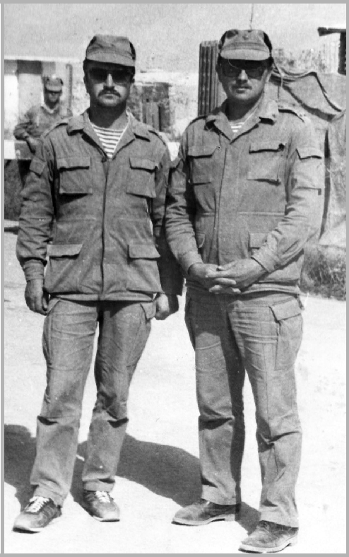
1985–1986 гг. – служба в составе ограниченного кон-тингента советских войск на террито-рии Афганистана.

В 1991 г. по со-кращению штатов был уволен в запас в звании капитана.

Награжден ме-

далями: «За добро-
Попов Ю. А. с боевым товарищем _{совестную службу в}

Вооруженных силах

СССР» 1-й, 2-й, 3-й степеней, «60 лет Вооруженных

сил СССР», «70 лет Вооруженных сил СССР».

  - 1992 г. работал на различных руководящих долж-ностях: начальник участка, заместитель директора ППЖКХ; директор хлебокомбината и плодокомбината Маслянинского РАЙПО; главный инженер, директор
- «Мельница», директор МУП «Мамоновское». Женат, двое детей, внуки.

140

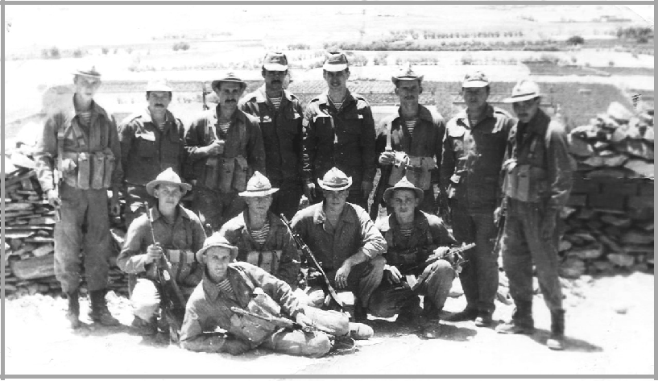

В военной части

* * *

Не перестану удивляться

Тебе, моя родная Русь.

Как трудно с бедами справляться, Судить я даже не берусь.

Но ты всегда достойно выходила Из бед, встававших на твоем пути.

- скольких ты героев породила, Готовых с честью голову нести. Как много их, за жизнь твою и славу В боях сложили голову свою, Чтоб отстоять любимую Державу, Шли умирать, чтоб победить в бою.

Римма Шеньшина

141

Савиных Виктор Владимирович
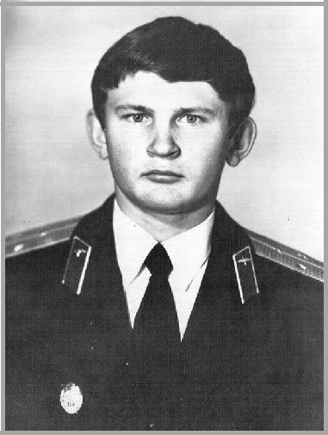

Родился 10 ноября 1959 г. в с. Борково Маслянин-ского района Новосибирской области.

Родители Виктора, простые сельские жители, из простых русских семей , с хорошими трудовыми тради-циями. Папа, Савиных Владимир Дмитриевич, стоял у истоков создания колхоза «Сибирский долгунец», рабо-тал пасечником. Прекрасно играет на баяне, с активной жизненной позицией , многократный чемпион района по шахматам. Мама, Савиных Любовь Николаевна (в девичестве Ушакова), из большой многодетной семьи (6 детей), познавшая все тяготы сурового, сиротского послевоенного детства. Ее отец погиб в первые месяцы войны под Москвой. Любовь Николаевна добросовестно трудилась в колхозе, долгое время работала учетчиком на животноводческой ферме.

142

Всю свою материнскую любовь Любовь Николаевна отдала сыновьям Виктору и Николаю.

Виктор Савиных после окончания Борковской сред-ней общеобразовательной школы в 1977 г. успешно по-ступил учиться в Ачинское военно-техническое училище на бортмеханика и окончил его в 1980 г. Получил специ-альность и был направлен для прохождения службы, по-сле отпуска, в южный военный округ в г. Одессу. Душа требовала полета, и он успешно переучился, получил удостоверение бортстрелка.

- уже в 1980 г. Виктор принимал участие в боевых действиях в составе ограниченного контингента со-ветских войск в Афганистане, в районе г. Кандагара и Шинданда. Базировались на военных аэродромах этих городов. Первый срок службы с 1980 по 1981 г., затем второй раз – в 1983–1984 гг.

Очень скупо говорит о боевых действиях: «Сопро-вождали грузы, автоколонны, прикрывая их с воздуха, выбрасывали десант из числа советских воинов в места засады «духов», труднее всего было «собирать» порой и не только живых, но и раненых, и умерших от ран.

Очень трудно сознавать гибель простых советских мальчишек, в наше мирное время, а видеть смертей при-шлось много…».

А об отношении местного населения к советским воинам Виктор Савиных говорит так: «Большинство из них мусульманской веры, и главное для них то, что лю-бой чужой – это враг. В глаза улыбаются, а свое творят, особенно под покровом ночи. Нам-то было легче, а вот

143

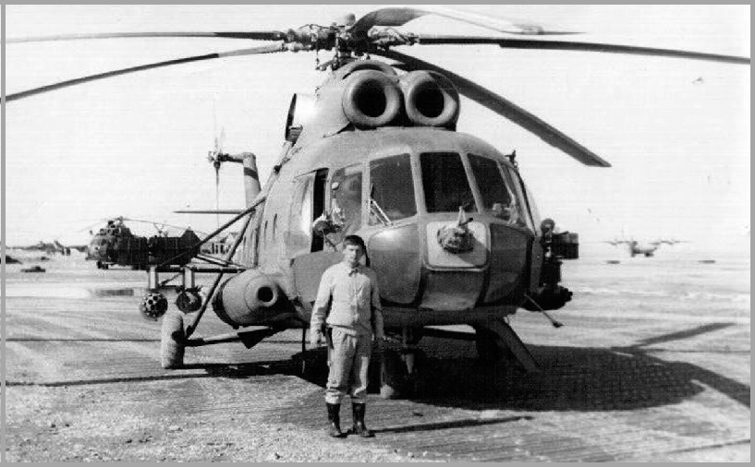

Савиных Виктор перед боевым вылетом

пехоте доставалось. Афганцам все равно, с какой целью мы прибыли, они ведь в основном неграмотные, и где им понять, что мы интернационалисты, что мы дали присягу и ее надо исполнять!».

Понимание этого в нашей современной России раз-мыто. А жаль! Ведь русский, советский народ побеждал всегда за счет героизма и патриотизма! Все были равны и воевали за Родину!

За участие в боевых действиях Виктор Савиных на-гражден высшей наградой Советского Союза мирного времени орденом Красной Звезды приказом министра обороны СССР Грачева П. С. 23 ноября 1984 г. После де-мобилизации из Афганистана проходил службу сначала на территории дружественной Монголии, где наряду со службой успешно занимался парашютной подготовкой.

144

Было совершено определенное количество прыжков для того, чтобы получить удостоверение кандидата в мастера спорта. Но последовал перевод в Прибалтику, в Ригу, откуда Виктор ушел в запас в 30 лет, в звании «старший лейтенант».

Вернулся в свое родное село, обзавелся семьей, вос-питывает троих дочерей. Построил дом и продолжает его строить, занимается частным предпринимательством.

Общается с земляками, прошедшими Афганистан, то есть маслянинцами.

Вот такой он, наш земляк, Савиных Виктор Владимирович, очень скуп на слова, как и многие, прошедшие (около 0,5 млн солдат) войну за чертой территории, но не посрамившие честь Родины, кото-рая с ними обошлась не по-джентельменски.

Но потомки должны знать Героев той далекой, не-видимой войны! Памяти не меркнуть!

Афганистан

Заткнулись духи. Бой затих. Мы молча, с жадностью курили,

- друзей погибших семерых Глаз долго-долго не сводили. А сколько было их еще – Атак, засад, смертей, ранений...

Кто там хоть раз под пули шел, Тот знает цену и мгновенью. Когда ж я домой возвратился – Поныне тот в памяти миг! – Счастливой улыбкой умылся Отец мой, танкист-фронтовик.

145

Савоненко Виктор Николаевич
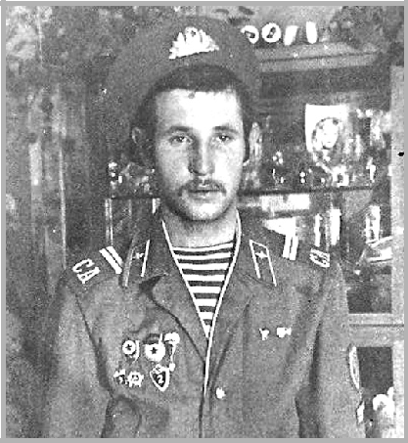

Родился 3 февраля 1959 г. в пос. Дорогино Чере-пановского района Новосибирской области. В 1974 г. окончил Дорогинскую среднюю школу и поступил в СГПТУ-14, где учился до 1977 г. и получил специаль-ность электромонтажника. Работал до армии в Ново-сибирском монтажном управлении – электромонтаж-ником, а также на электродном заводе.

Был призван на действительную службу в 1978 г. Службу в армии начинал после выпуска в г. Гайжунай Литовской ССР в военной школе младших специалистов. По окончании школы было присвоено воинское звание младший сержант.

Через полгода был направлен в Белоруссию, в г. По-лоцк, командиром отделения, а в декабре 1979 г. – в Афга-нистан в должности наводчика-оператора БМД-1.

- 26 декабря 1979 г. по февраль 1980 г. проходил службу в г. Кабуле, а с февраля по 15 ноября 1980 г. – в г. Кандагаре.

146

Принимал участие в боевых операциях в г. Кан-дагаре, Кабуле и др. Был контужен, после госпиталя демобилизовался в ноябре 1980 г.

Награжден медалью «Воину-интернационалисту от благодарного афганского народа».

Был представлен к медали «За отвагу», но награду не получил.

Маневры

Посредник вскричал:

– Вы убиты, сержант, А я-то на счастье слепое свое уповал,

когда мы бежали, шалея, в учебном огне.

И цепь отпустила меня, разомкнувшись на мне.

Я падал на спину

- стране облаков кучевых. Земля доносила дыханье и топот живых. Летел, накренясь на ветру, высокий ковыль и дым клочковатый,

и горькая рыжая пыль.

Убитый условно,

- падал на полупути. Трава и деревья могли сквозь меня прорасти. И птица-щегол

147

распевать надо мною могла,

когда наступает

весенняя душная мгла.

…А кто-то

сорвет землянику

  - скажет: «Горчит…». В траву упадет, рассмеется, потом замолчит. И будет, наверное, лежать голова к голове

- солдатом без имени, давшим начало траве.

Юрий Гречко

Сапожников Александр Геннадьевич
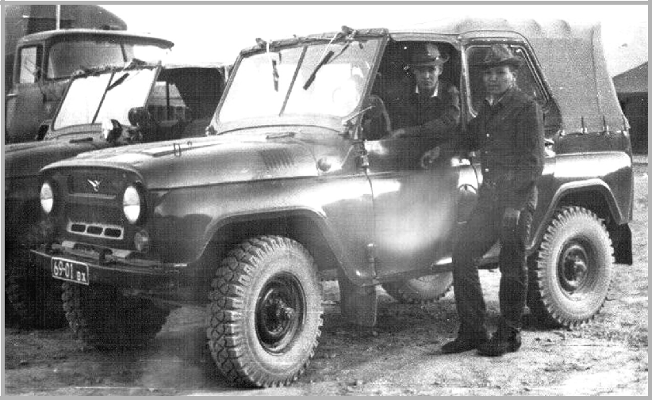

Сапожников Александр (в автомобиле) со своим боевым товарищем

148

Родился 24 июня 1963 г. в г. Шемонаиха Восточно-Казахстанской области.

Окончил 10 классов и был призван в ряды Во-оруженных сил Шемонаихинским районным военным комиссариатом.

Служил в войсковой части 798 МИТ с 1981 г. по 1983 г.

Демобилизовался из г. Кабула.
Александр Геннадьевич вспоминает, что самым трудным за годы службы в Афганистане была потеря боевых товарищей.

Служба в Афгане повлияла на дальнейшую жизнь, пришлось пересмотреть свои взгляды на многое.

Имеет награды: юбилейную медаль «70 лет Вооружен-ных сил СССР», медаль «Воину-интернационалисту от благо-дарного афганского народа», Почетную грамоту «Воину-ин-тернационалисту» от Президиума Верховного Совета СССР. Женат. Сын и дочь. В настоящее время на пенсии.
Занимается индивидуальным предпринимательством.
Увлекается техникой.

* * *
Мы были молоды тогда,
Но в этой беспощадной драке Пришлось взрослеть не по годам, А по мгновениям атаки.
- до последних наших дней Нам уготовано судьбою Жить за себя и тех парней, Что не вернулись из боя. Но отчего, скажи, солдат, Чужая боль тревожит рану?

Как ты живешь, мой друг и брат, Товарищ по Афганистану?

Борис Колпаков

149

Сарпов Николай Иванович
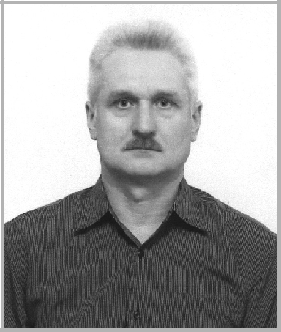

Родился 2 января 1961 г. в с. Травянка Маслянин-ского района Новосибирской области.

Окончил среднюю школу и работал шофером в кол-хозе «Льновод».

- мае 1979 г. был призван в армию. Служил в Приморье, Казахстане, Афганистане, Таджикистане.

- июне 1981 г. демобилизовался в звании сержанта. Награжден медалями «Воину-интернационалисту от

благодарного афганского народа», «70 лет Вооруженных сил СССР».

- настоящее время проживает в с. Мамоново Мас-лянинского района.

Война

Война – это гибель всего родного:

кров без людей,

люди без крова.

150

Война – это черное, гнусное дело:

тело без ног,

ноги без тела.

Война – это тысяч разлук причина:

сын без отца,

отец без сына.

Война – это слезы, зола и стужа:

муж без жены,

жена без мужа.

Война – это тучи пепла и смрада:

стада без лугов,

луга без стада.

Война – это кровь, эпидемия горя,

пороха дым,

селенья в огне…

Но вновь разгореться мы ей не дадим – войне. Д. Гомбожава

Скурихин Павел Николаевич

Родился 24 августа 1968 г. в с. Большой Изырак Мас-лянинского района Новосибирской области. Был при-зван на действительную военную службу Октябрьским районным военным комиссариатом г. Новосибирска 20 ноября 1987 г.

- семье Скурихиных росли три сына, старший из них – Павел. С детства занимался спортом. В старших классах, по словам бывшего преподавателя НВП Но-скова Сергея Васильевича, Паша с большим желанием

151

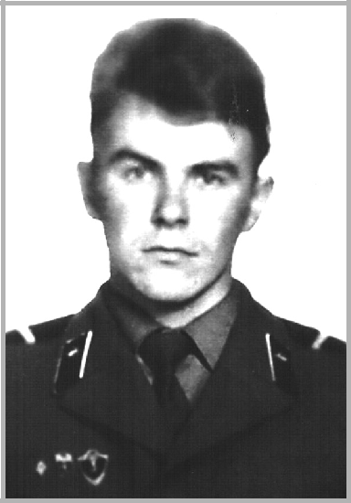

занимался начальной военной подготовкой. Со сборов привозил грамоты по стрельбе, сборке и разборке авто-мата, физической подготовке.

Вспоминает Скурихина Любовь Дмитриевна: «Мой старший сын, Павел, окончил нашу школу в 1986 г., по-ступил в Новосибирский государственный педагогический институт. Окончил первый курс – и на службу, в то время

– в советские войска. И сколь же большой оказалась «гео-графия» его службы. Сразу он был в «учебке» связистов в Несвеже, что в Белоруссии, а после, с лета 1987 г. по январь 1988 г., – Афганистан. О том, что он служит там, нам, родителям, не писал. Говорил, что служит в Мон-голии и получает тугрики (монгольские деньги). Наши младшие сыновья и многие-многие в селе, в школе, кол-леги-учителя знали, что он в Афганистане, но не говори-ли об этом нам (так хотел Павлик). Как трудно было ему там, он писал братьям, а мы с отцом узнали это только по

152

его глазам, прочитали в его холодном, жутко ко-лючем взгляде, который оставался таким, даже когда он улыбался. И вот получаем письмо:
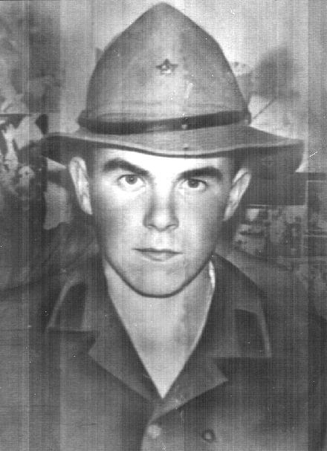
- Здравствуйте, папа, мама и Шурик. Изви-ните, что долго не пи-сал вам и заставил по-волноваться. В первых строках своего письма сообщаю вам, что у меня изменилось место службы. Наш батальон сейчас находится в го-

роде Термезе Узбекской | Скурихин П. Н. в Афганистане
ССР. Здесь мы будем,
может, месяц- полтора, а потом – опять на новое место службы уже в Советском Союзе. А в Монголии я ведь

- не служил, так что простите вашего сына за то, что он вас обманывал некоторое время. Он считал, что так будет лучше. Ну а сейчас волноваться не стоит: все хорошо и ДРА уже в прошлом. Доехали мы до Термеза хорошо, без потерь, за 4 дня. Здесь стоим уже 4 дня, обустраиваемся. У меня все в полном порядке, как настроение, так и здоровье, и служить осталось мало: 309 дней». Трудно даже сейчас говорить об этом, какие чувства я испытала тогда, прочитав это письмо! Мой Пашенька был на войне!».

Рассказывает Николай Петрович Скурихин: «Мы с

153

Пашей всегда были дружны, понимали друг друга, но даже со мною он немногим поделился. И только из ред-ких минут откровений я узнал о том, что Паша выходил из Афганистана на УАЗике, идущем впереди колонны, прикрывая ее пулеметом. Однажды, в пылу откровения, сын поведал о том, как трудно терять боевых товарищей. Только что стоял, жил и дышал рядом – и нет ничего, даже тело собрать невозможно, чтобы отправить домой родителям. Каково мне это было слышать от своего сына?!

Домой вернулся в сентябре 1988 г., продолжил учебу. Мы так до сих пор ничего и не знаем о том, как воевал Паша, только вернулся он оттуда колючий, как ежик. Мы безмерно благодарны своей снохе Наташе, которая своей любовью смогла растопить холод в глазах нашего сына.

- окончательно растаял наш Паша только тогда, когда на свет появилась его дочка Ксюша».

  - семье Скурихиных хранится грамота Президиума Верховного Совета СССР, в которой написано: «За муже-ство и воинскую доблесть, проявленные при выполнении интернационального долга в Республике Афганистан». Ежегодно 15 февраля, в день вывода советских войск из Афганистана, собираются боевые друзья и вспоминают свою боевую молодость, солдатскую службу.

  - настоящее время Павел Скурихин проживает в г. Новосибирске.

Звезды

- последний раз взлетаю над Кабулом. Домой! Домой! Теперь уж навсегда.
Ночь звездами полна и реактивным гулом. И где- то в ней горит моя звезда.

154

Крен на пределе, нервы на пределе.

И перегрузка – не поднять руки.

Вы помните меня, березы, сосны, ели?

Вы от меня, как звезды, далеки.

Внизу лежит чужой полночный город:

Десятки тысяч крохотных огней.

Десятки тысяч звезд, просыпанных на горы, И каждая таит угрозу мне.

Над зоной безопасности, кругами, Громадный лайнер рвется в высоту,

- ложных целей ярко вспыхивает пламя, Чтоб отвести враждебную звезду.

- там, внизу, я знаю, их немало, Готовых хищно ринуться в полет, И брызги раскаленного металла Вонзить в людьми набитый самолет.

- каждый, каждый, каждый это знает,

- каждый, каждый напряженно ждет – Когда завоет вдруг и замигает Сигнал, который нам подаст пилот!

Граница! Родина! А значит, будем живы.

Теперь дождется нас аэродром.

Друг другу улыбаемся счастливо,

Гори, моя звезда, греми, салютный гром!

Борис Уранов

155

Токарев Виталий Валентинович
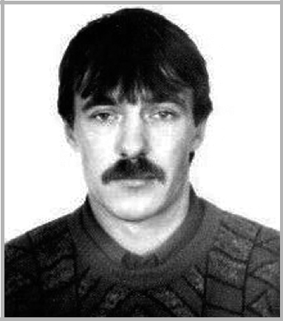

Родился 6 ноября 1968 г. в р. п. Маслянино Ново-сибирской области. Окончил СПТУ-77. 9 ноября 1987 г. призван на действительную военную службу. Служил в мотострелковых войсках (в/ч 86997). Демобилизовался 9 октября 1989 г. из в/ч 20073.

По словам Виталия Алентиновича, общаться с аф-ганским народом было запрещено. Во время прохожде-ния военной службы солдаты стали боевыми друзьями.

Виталий Алентинович рассказывает, что были боль-шие потери среди наших солдат.

Награжден медалью «Воину-интернационалисту от благодарного афганского народа» и медалью «За отвагу». Женат. Имеет дочь и сына. Проживает в с. Чупино.

* * *

Ступив за хребет Гиндукуша,
Где солнце тускнело во мгле,
Бессмертную русскую душу
Пронес по тревожной земле.

156

Свинцовые трассы летели
- его не железную грудь, Отметив рубцами на теле К бессмертию пройденный путь. Утихли со временем раны, Но снова к рассвету спеша, Дорогами Афганистана
- бессоннице бродит душа.

Виктор Верстаков

Федораев Игорь Леонидович
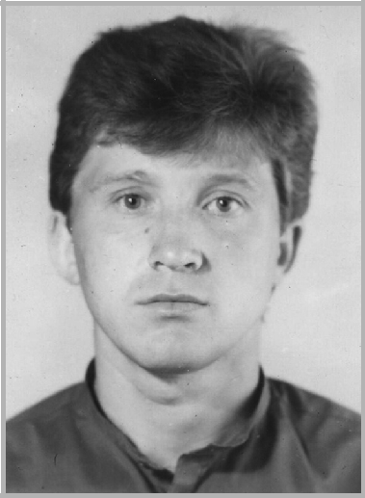

Родился 14 мая 1966 г. в с. Чупино Маслянинско-го района Новосибирской области. Здесь же окончил 8 классов и поступил в Маслянинское СПТУ-77, где по-лучил профессию «водитель-тракторист». До службы работал механизатором в с. Чупино, откуда был призван

157

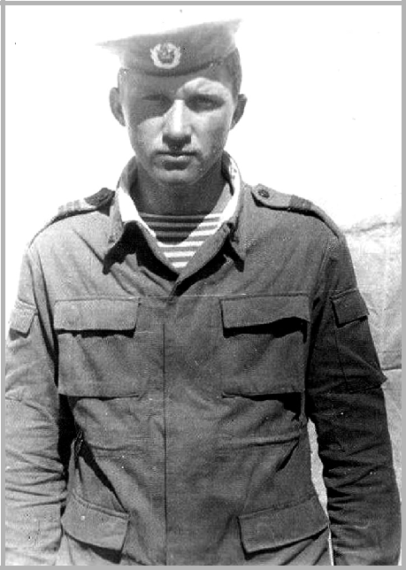

Федораев Игорь Леонидович в Афганистане

- ряды Советской Ар-мии. Полгода находил-ся в учебной части в г. Чирчике, затем полтора года служил в спец-назе ВДВ в Демокра-тической Республи-ке Афганистан (в/ч 54783). Весной 1987

г. демобилизовался из г. Кандагара в звании сержанта ВДВ.

Игорь Леонидо-вич рассказывает: «За время прохождения службы приходилось испытывать очень много трудностей в военной армейской

жизни. Принимал участие в боевых операциях по уничтожению банд душманов, сидел неделями в засаде под дождем, снегом, на жаре. Хочу сказать, что были дружественные кишлаки, но были и воинственные. Со-бытий очень много, но обо всем не напишешь».

Жили в полевых условиях, строили себе жилье сами из глиняных кирпичей. Кормили солдат хорошо, а во время боевых действий был сухой паек. В свободное время писали письма, занимались в спортивном городке, который соорудили сами.

Во время несения военной службы появились друзья из всех республик Советского Союза.

158

По словам Игоря Леонидовича, самым трудным во время военной службы для солдат была разлука с близ-кими и родными.

Награжден юбилейной медалью «70 лет Вооружен-ных сил СССР», медалью «Воину-интернационалисту от благодарного афганского народа» и грамотой Пре-зидиума Верховного Совета СССР.

Женат. Воспитывает сына Виталия и дочь Юлию. Проживает в с. Чупино, работает водителем. Увлека-ется спортом (волейбол, хоккей), ведет активный образ жизни.

В Москве идет Олимпиада…

- Москве идет Олимпиада Под ликование трибун...
А на чужой земле снаряды Рвут жизни тех, кто смел и юн.

Смеется олимпийский мишка, Весь город в праздничных огнях...
- здесь – советские мальчишки Свинцом распяты на камнях.

Рекорды ставят чемпионы, Для них – цветы и пьедестал...

- здесь, в пустыне раскаленной, Еще один солдат упал.

- Москве идет Олимпиада,
Там – спорта мирового цвет...
Ну, что ж, наверное, не надо Вам знать о тех, кого уж нет.

Игорь Россихин

159

Хаустов Валерий Иванович
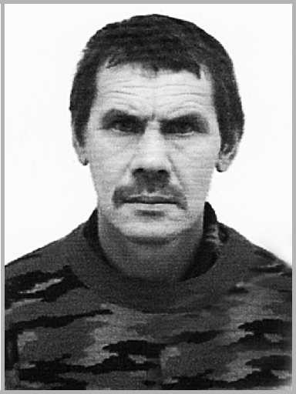

Родился 05.06.1963 года в п. Рождественский Маслянинского района. Учился в школе № 5, Бор-ковской школе. Призывался в ряды Советской Ар-мии из Волгоградской области. Выполнял боевые задачи на территории Демократической Республи-ки Афганистан. После демобилизации из Воору-женных сил жил и работал в с. Борково. В насто-ящее время с семьей проживает в Волгоградской области.

160

Чучалов Владимир Викторович
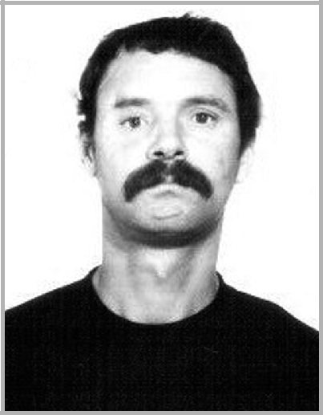

Родился 27 августа 1964 г. в с. Пеньково Масля-нинского района Новосибирской области. Мать и отец

– рабочие в совхозе «Маслянинский». В 1971 г. пошел учиться в Пеньковскую восьмилетнюю школу. Окончив ее в 1979 г., сдал документы в Маслянинскую среднюю школу № 3. Сдал выпускные экзамены и в 1981 г. посту-пил в Маслянинское СПТУ-77 по специальности – трак-торист-водитель. После окончания училища устроился работать трактористом в совхоз «Маслянинский», на 3-е Пеньковское отделение.

27 сентября 1982 г. был призван в ряды Советской Армии. Проходил военную службу в Демократической Республике Афганистан в период с 16 декабря 1982 г. по 2 ноября 1984 г. Служил в спецназе ВДВ (в/ч 35651).

Проходил карантин в Узбекистане, в г. Чирчике, до 16 декабря, а затем весь взвод перебросили в Афганистан.

161
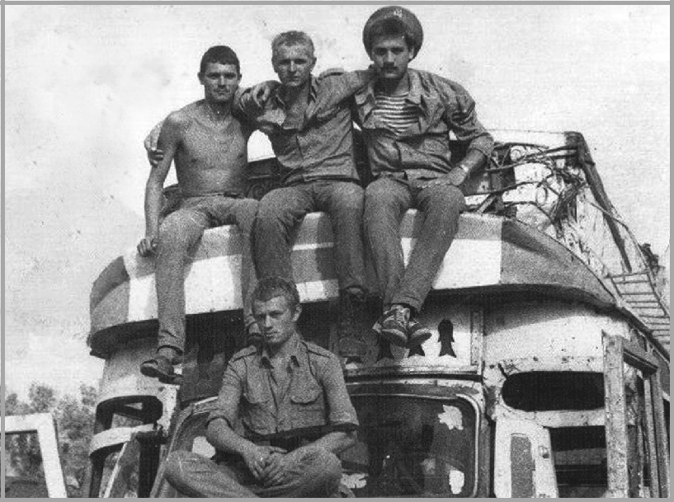

Близ города Джелалабад

Здесь Чучалов В. и проходил службу в г. Джелалабаде в качестве механика-водителя БТР до 28 ноября 1984 г.

По словам Владимира Викторовича самым трудным во время несения военной службы в Афганистане были климатические условия. Иногда стоял просто изнуряю-щий зной.
Владимир Викторович рассказывает: «Кормили нас хорошо. Солдаты проживали в казармах. С местным насе-лением общались через переводчиков. Отношение местно-го населения к воинам-интернационалистам было неодно-значным, порой очень плохим». Награжден юбилейными медалями «Воину-интернационалисту от благодарного афганского народа», «70 лет Вооруженных сил СССР», Почетной грамотой Президиума Верховного Совета СССР.

162

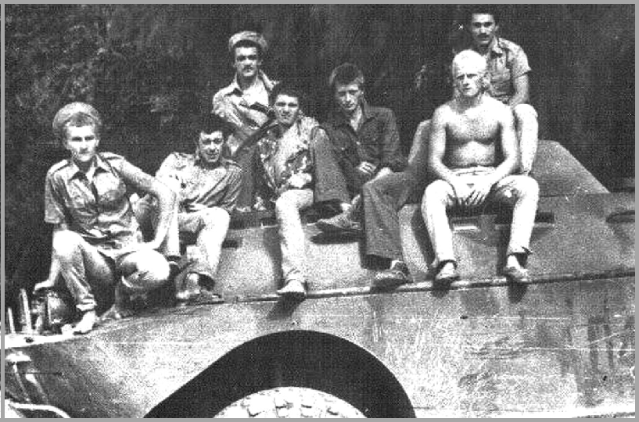

Чучалов В. В. с боевыми товарищами

За время службы Владимир Викторович познал цену настоящей солдатской дружбы и взаимовыручки, вместе

- однополчанами спасал и терял друзей. Демобилизовался из армии и добрался до родного

села 4 декабря 1984 г.

Вернулся на работу в совхоз «Маслянинский», 21 февраля 1987 г. женился, в этом же году родился сын Иван, а в 1988 г. – дочь Екатерина.

Имеет награды: юбилейную медаль «70 лет Воору-женных сил СССР», медаль «Воину-интернационалисту от благодарного афганского народа», Почетную грамоту «Воину-интернационалисту» от Президиума Верховного Совета СССР.

Является инвалидом 3-й группы.

163

Нет сердцу матери покоя Да, я была сознательная мать:
Я восемнадцать лет растила сына,
Чтоб смог он добрым, честным, смелым стать, А там, в Афгане, ждали его мины.

Да, я была сознательная мать –
Не плакала я даже на перроне,
Когда мой сын мелькнул в окне вагона
- выкрикнул, что будет мне писать… Да я была сознательная мать…

О лучше б я его не родила! –
Так говорить нам, матерям, не гоже, Но что не скажешь, коль мороз по коже От мысли: гибель там его ждала.

- я не в силах слез своих сдержать: О боже, кто за это все ответит?

За что там погибали наши дети?
Сынов на смерть пришлось нам провожать.

Ведь уходил же он не на войну,
Ведь, расставаясь с ним, я улыбалась, Зачем попал в чужую он страну? Я думаю, слезами обливаясь.

О, хоть бы он Отчизну защищал!
За Родину и я восстану тоже!
Но в дальней дали он на землю пал, Скажи, за что? Сомненье меня гложет.

Кого же мне теперь благодарить,
Кого теперь мне «одарить цветами»
За то, что он не дожил до зари
И не пришел домой к родимой маме?

Не плачу я, сознательная мать, Что сына потеряла я в Афгане.

164

Погиб сынок, а в сердце моем раны Не заживут, и боль мне не унять.

- понимаю: долг – дело святое, Но не о том сегодня говорю: Нет сердцу материнскому покоя От смерти сыновей в чужом краю.

Конечно, я сознательная мать,
Но слышат пусть на всех меридианах: Сынов мы учим землю защищать – Свою родную. А не в дальних странах.

Н. Скударнова

Шинко Олег Николаевич

(29.03.1967–24.05.1994)
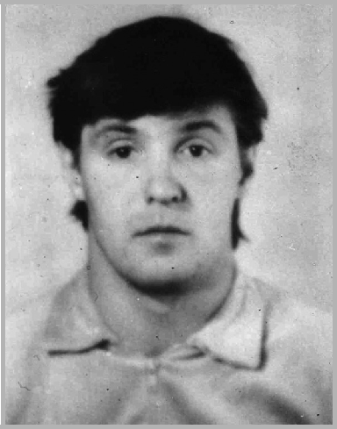

Родился 29 марта 1967 г. в р. п. Маслянино. В 1973 г. пошел в первый класс Маслянинской школы № 1. В школе было очень много друзей и товарищей.

165

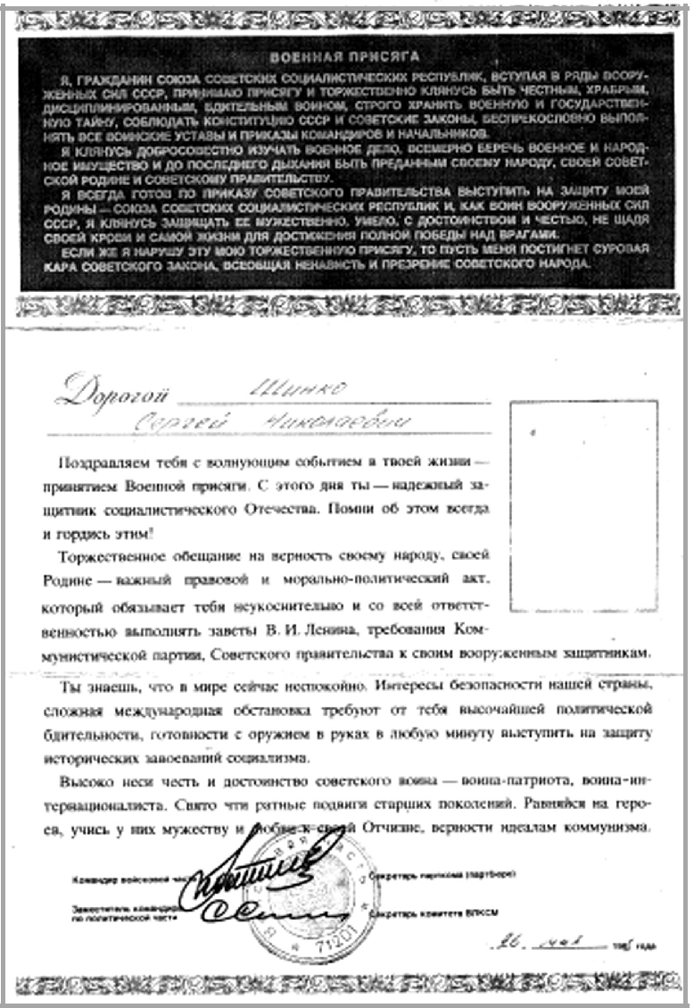

Присяга Шинко О. Н.

166

 | В 1984 г. окончил школу.
 | После окончания школы
 | работал в Маслянинском
 | ДРСУ. В 1985 г. был при-
 | зван в Советскую Армию
 | Маслянинским районным
 | военным комиссариатом.
 | Служба проходила в Афга-
 | нистане. Перед отправкой
 | проходил спецподготовку в
 | г. Чирчике, Узбекистан. 26
 | мая 1985 г. принял присягу.
 | В июне 1987 г. вер-
Шинко Олег Николаевич | нулся из Афганистана.
после демобилизации | После армии занимал-
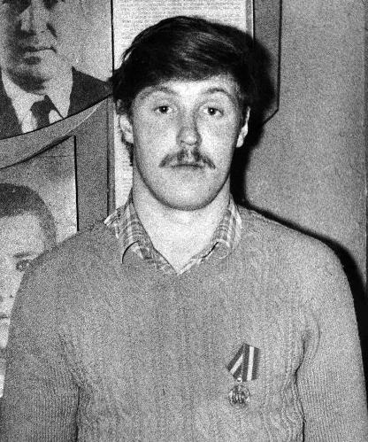
ся предпринимательской

деятельностью. 24 мая 1994 г. трагически погиб.

Имеет награды: юбилейную медаль «70 лет Воору-женных сил СССР», медаль «Воину-интернационалисту от благодарного афганского народа».

Мой Афганистан

Пишу я о тебе, Афганистан… Страна красивых гор и перевалов. Ты в жизнь мою вошел, Афганистан! И душу на войне мне всю изранил…

- вспоминаю, как, поднимаясь на Саланг, Груженые «Уралы» завывали… А с гор по ним стрелял душман, От выстрелов машины загорались…

Красивая страна Афганистан!
И о тебе я часто вспоминаю…

167

В природе ты прекрасен и богат.
А в жизни??? Кто бывал… войну он знает.

Не забываются такие жизни дни!
Два года автомат я не снимал с плеча!
- все-таки они мне дороги… Там жизнь правдивая у нас была!

Мы молодость свою в пыли прошли! Нас солнце так пекло… туман в глазах. Но честь бойца мы с гордостью несли!

- глаза со смертью были мы в тот час… Александр Державин

Яблоков Александр Витальевич
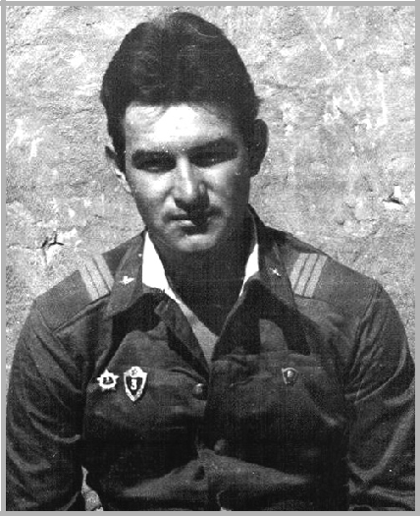

Родился 2 августа 1963 г. в г. Ангрене Узбекской ССР. После окончания школы поступил в строитель-ный техникум. Получил специальность «технолог-

168

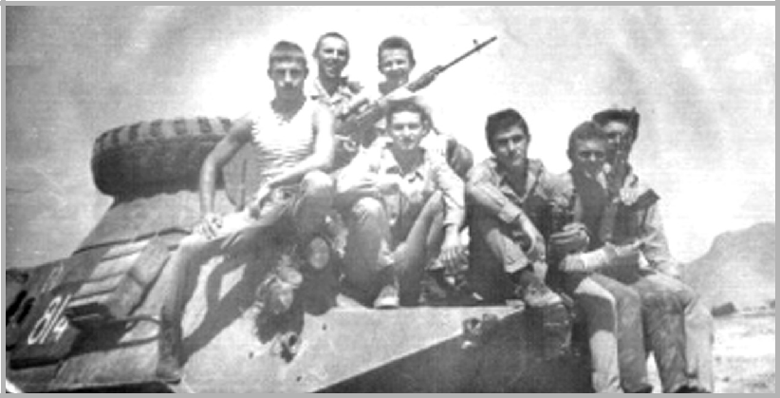

Яблоков А. В. и его боевые товарищи на БТР

керамик». Служил в Демократической Республике Афганистан в период с 1982 по 1984 г. Демобилизо-вался из г. Кабула. Старший сержант.

Александр Витальевич рассказывает: «Служил я

- разведке, а поэтому в основном находился в горах. Много рассказать, конечно, я не могу.

Жили мы в палаточном городке, спали на земля-ных полах.

Пожалуй, самыми трудными факторами во время военной службы были изнуряющая жара, мощный ветер под названием «афганец», пылевые бури.

  - Афганистане я познакомился с солдатами, которые впоследствии стали моими друзьями. Это – Ларюшкин Виктор, Петручик Михаил и Трушников Иван.

Награжден медалями «70 лет Вооруженных сил

СССР», «Воину-интернационалисту от благодарного афганского народа» и медалью «За отвагу».

169

Женат, сын Виталий. Александр Витальевич ув-лекается техникой.

Афганский муравей

Русский парень лежит на афганской земле.

Муравей-мусульманин ползет по скуле.

Очень трудно ползти... Мертвый слишком небрит, и тихонько ему муравей говорит:

«Ты не знаешь, где точно скончался от ран. Знаешь только одно – где-то рядом Иран. Почему ты явился с оружием к нам,

здесь впервые услышавший слово «ислам»? Что ты дашь нашей родине – нищей, босой, если в собственной – очередь за колбасой? Разве мало убитых вам, – чтобы опять

к двадцати миллионам еще прибавлять?».

Русский парень лежит на афганской земле.

Муравей-мусульманин ползет по скуле,

- о том, как его бы поднять, воскресить, муравьев православных он хочет спросить, но на северной родине сирот и вдов маловато осталось таких муравьев.

Евгений Евтушенко

170

Якушев Юрий Викторович
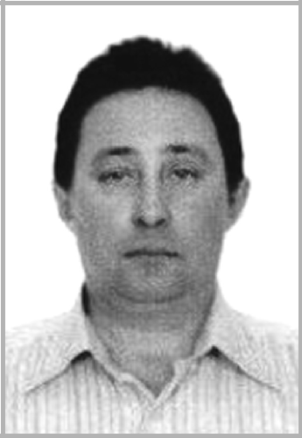

Родился 25 марта 1967 г. в с. Березово Маслянинско-го района. Там же окончил 10 классов, а потом работал водителем и трактористом.

  - мае 1985 г. был призван в армию. Служил на Дальнем Востоке, в Демократической Республике Афганистан в пограничных войсках в Янгикалинской мотоманевренной группе. В Афганистане служил с 1986 по 1987 г. (в/ч № 2033 МД, Краснознаменный Среднеазиатский пограничный округ).

Юрий Владимирович вспоминает: «В Афганистане

- служил в мотоманевренной группе. Был наводчиком БТР, в котором всегда ездил командир. Это значит, что на выездах мы шли в колонне первыми, наш БТР в шутку называли минный трал (четыре мины было обезврежено на моем пути).

  - наши задачи входило: охрана государственной гра-

171

ницы со стороны Афганистана, участие в операциях по ликвидации бандформирований, прикрытие колонн, ра-зьяснительная деятельность среди местного населения.
Друзья на службе, конечно же, были. Это простые парни из разных уголков нашей, тогда еще большой, страны. К сожалению, после службы мы не встречались.
Жили мы в казарме-землянке. У нас были баня, бассейн, столовая, своя пекарня. Кормили нас хорошо. Во время боевых действий выдавали сухой паек.

- афганским народом мы общались на смешанном языке (некоторые слова мы знали на их языке, часть слов они знали по-русски). Для службы, конечно, был переводчик.

Самое трудное было, мне кажется, ко всему привы-кнуть. В свободное время занимались спортом, пели, читали и писали письма домой».

В июне 1987 г. рядовой Якушев был демобилизован. Награжден медалью «Воину-интернационалисту от
благодарного афганского народа».
Женат, есть сын. В настоящее время проживает в г. Ис-китиме Новосибирской области. Работает крановщиком на цементном заводе. Увлекается рыбалкой и сбором грибов.

Юрий Викторович пишет стихи. В этом сборнике мы приводим некоторые из них.

* * *

Двадцатилетию вывода войск из Республики Афганистан посвящается

Это было давно, в 80-х годах, Пацаны уходили и гибли в горах, Гибли они и в зеленках Афгана. Многих тогда не дождались их мамы.

172

Сколько там их легло, не вернулось домой, Нам расскажут могилы с пятиконечной звездой. Вечная память всем тем парням, Русским солдатам, нашим друзьям.

Для нас одинакова была та война, Оказалась различной только судьба. Мы вот вернулись судьбе той назло, Просто тогда нам сильней повезло. Кто-то ранен вернулся, а кого обошло, Ранение в душу всех нас нашло.

Двадцать лет уж прошло после этой войны, Войска наши вывели с той стороны.

- хоть нам за 40, мы помним Афган, В мыслях своих все ж бываем мы там. Смотря фотографии, успев на лету, Смахнем мы украдкой мужскую слезу

- скажем тогда: себя в руки возьми – Ведь ты же сарбоз, ведь ты шурави.

Якушев Юрий

173

Мы знаем ваши имена

Акимов Сергей Иванович

Родился 3 января 1963 г. в
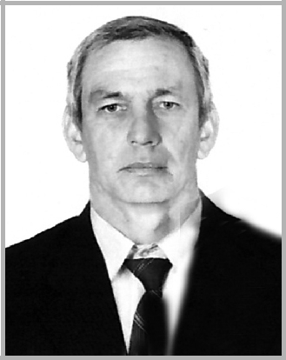
р. п. Маслянино Новосибир-ской области. Призван военным комиссариатом г. Бердска 13

апреля 1981 г. Рядовой. Служил в воинской части 37466. Вы-полнял боевые задачи в Афга-нистане с 20.06.81 по 25.04.83.

  - настоящее время про-живает в г. Черепаново Ново-сибирской области.

Басалаев Валерий Иванович

Родился 22 января 1969 г. в с. Большой Изырак Мас-лянинского района Новосибирской области. Призван 9 ноября 1987 г. Новосибирским районным военным комиссариатом.

- настоящее время проживает в п. Восход Ново-сибирской области.

174

Сенокосов Игорь Иванович

Родился 1 июля 1968 г. в с. Елбань Маслянинского района Новосибирской области. Был призван на дей-ствительную военную службу 17 октября 1986 г.

- настоящее время проживает в с. Тальменка Ис-китимского района Новосибирской области.

Федотов Николай Михайлович

Родился 21 мая 1961 г. в с. Чудиново Маслянин-ского района Новосибирской области. Был призван на действительную военную службу Маслянинским РВК 4 мая 1981 г.

В настоящее время проживает в г. Новосибирске.

Юдинцев Сергей Дмитриевич

Родился 31 марта 1962 г. в р. п. Маслянино. Был призван ОГВК г. Татарска Новосибирской области

- августа 1979 г.

  - настоящее время проживает в г. Новосибирске.

175

* * *

Не испытали пики острого клинка,

Но слышали, как матери кричали,

Когда «груз 200» с именем сынка

Им будто крест пожизненный вручали... Тишина… Раскаленный песок, Бой смертельный не предвещало. Разогретая кровь мирно била в висок, Путь чужая луна освещала.

Вдруг команда:Долбить, без сомнений долбить! Мирных нет там, враги только – духи, Залегли с пулемётами с целью убить, Разметав по горам устрошающе слухи! Буро-серые горы да осыпь гранита, Молодые мальчишки – им невест бы любить.

- они под прицелом злого духа-бандита… Им бы лучше домой, им бы деток родить.
Орден Красной Звезды многим выдан посмертно И без них злато в осень, кипит цветом сирень. Не нужна им награда, коли небо померкло Да за матерью горе бредёт, словно тень.

Есть и в нашем районе четыре могилы,

В них мальчишки лежат, не успевши пожить. Там живые цветы – дань не сломленной силы О погибших мы будем вечно память хранить. Те, кто вырван судьбой из смертей ураганов, Опаленный Афганом вернулся домой, Все героями стали военных романов Так примите от всех нас поклон наш земной.

Людмила Шахурдина

15.02.2019 год

176

Мы покоряли вершины

Прошло 30 лет после завершения советского участия

- афганской войне. Меняются отношение, взгляды, точки зрения на события.

Александр Сергеевич Бессонов, участник войны

- Афганистане, подполковник в отставке, делится раз-мышлениями об афганской войне, ее сравнением с со-временным военным конфликтом:

– Особенностью той войны было то, что это была партизанская война. Участвовали в ней многие ради-кально настроенные элементы. Кроме местного насе-ления, таджики там были, пакистанцы, американские инструкторы вели подготовку боевиков. Забор-кишлак

– вот и вся линия фронта. Удара можно было ожидать

- любой момент и откуда угодно. Часто обстреливали военные городки. Ставят ракетный снаряд с электро-пуском, где-то в стороне прячут кнопку, кладут при-манку. Тушканчик прибежал, на кнопку наступил, и всё – снаряд пошел. Он летит не прицельно, но на территорию городка обязательно попадает. Так у нас разбили столовую.

Если сравнивать афганскую войну и современный сирийский конфликт, то можно найти как сходство, так и различие. И там, и здесь мы, слава Богу, на чужой территории. Противоборствующей стороной выступа-ют радикальные исламисты. В Афганистане это были моджахеды, в Сирии террористы ИГИЛ, организации, запрещенной в РФ. Наши военные сейчас выступают,

177

как и в прошлом, совместно с союзными правитель-ственными войсками. В Афганистане, в основном, воевали местные, сейчас гораздо больше наемников.

- Афгане что ни кишлак, то там свой президент или главнокомандующий, что является уже признаком граж-данских вооруженных противостояний. Местность они знали хорошо, потери несли минимальные. В Сирии театр боевых действий находится далеко за пределами России, а Афганистан в то время граничил с нашим государством. Тогда снабжение и пополнение войск шло, в основном, сухопутными маршрутами, сейчас в Сирию наши техника и военные доставляются воздуш-ными или морскими путями. Соотношение участия в военных действиях живой силы нашей армии в афган-ском конфликте и сейчас также отличается. Участие в наземных операциях наших военнослужащих сейчас минимально. Приоритет сейчас за ракетными войсками, авиацией. То есть характер военных операций сейчас совершенно иной. Жертв с нашей стороны сейчас на-много меньше. Сбить вертолет или самолет совсем не просто, как некоторые думают. Вооружение, военная техника, в целом оснащение Российской армии сейчас в значительной мере продвинулось вперед, растет и престиж военной службы.

Свое мнение по этому поводу высказал Николай Поликарпович Валов, проходивший срочную службу в Афганистане.

– Я, конечно, на эту тему думал неоднократно. Все-таки наше отношение не изменилось, мое – в частности.

178

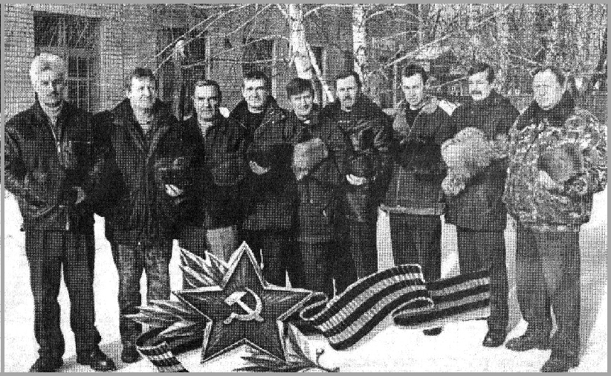

Встреча воинов-афганцев. Слева направо: А. В. Яблоков, Ю. В. Койнов, А. Д. Мельков, Ю. В. Гулин, В. Г. Леонтьев, С. Л. Горбунов, В. В. Патрин, Н. П. Валов, Ю. А. Попов. 15 февраля 2003 г.

- прихожу к выводу, что взгляды окружающих не силь-но меняются. Сейчас, действительно, стали открыто и много об этом говорить. Многие не понимают, зачем нам нужна была эта война. Если о Великой Отечественной все понятно – противник вторгся на нашу территорию, то здесь, вроде как, нет однозначности. Но в то же время нужно понимать, что наше государство отстаивало свои интересы, расположение этой горячей точки у границ нашей страны требовало вмешательства государства и защиты наших рубежей. Это было противодействие рас-пространению терроризма, радикальных религиозных идей, наркотиков и, вообще, безвластия и нестабильно-сти в регионе. Если бы не пришли туда мы, то пришли бы

179

американцы и разместили свои ракеты, как и происходит это сейчас в разных регионах, находящихся у наших границ. И этому нужно было противостоять.

Пожелания от руководителя объединения воинов-интернационалистов.

– В первую очередь пожелаю соратникам здоровья, благополучия в семьях. Вроде как забитая фраза – «мир-ного неба», но значение ее велико. Все-таки хотелось бы процветания и мира – это основное. Но в то же время мы помним, что наш бронепоезд стоит на запасном пути.

Молодому поколению пожелаю мужества, успехов

- деле защиты Родины и также на трудовом поприще. Хотелось бы, чтобы у нашей молодежи было радостное, хорошее, счастливое будущее, все у них еще впереди. А воинская служба – это дело настоящих мужчин. Это проверка на прочность, возможность доказать, что ты из себя представляешь, на что способен. Это закалка организма и характера. Армейская служба, друзья – это на всю жизнь. Это единение и мужская солидарность. Ценность дружбы здесь познается сполна.

15 февраля, в 10. 00 у памятника погибшим землякам воинам-интернационалистам состоялся торжественный митинг, посвященный афганским событиям и памяти ушедших воинов.

Юрий ШУКЛИН, корреспондент районной газеты «Маслянинский льновод»

180

Отчизны верные сыны – ветераны

афганской войны

Всего около 60 участников военных действий в Афганистане, имеющих отношение к нашему району, несли службу в этой горячей точке. Не все из них при-зывались на службу Маслянинским райвоенкоматом. Кто-то жил в наших местах в прошлом, а кто-то обо-сновался относительно недавно, есть переселенцы из бывших советских республик. Четверо наших земляков погибли при выполнении боевых задач. Это Гриценко Владимир Сергеевич, Емельянов Александр Николаевич, Тещин Валерий Вячеславович, Чегор Андрей Борисо-вич. Погиб при выполнении боевой задачи выпускник
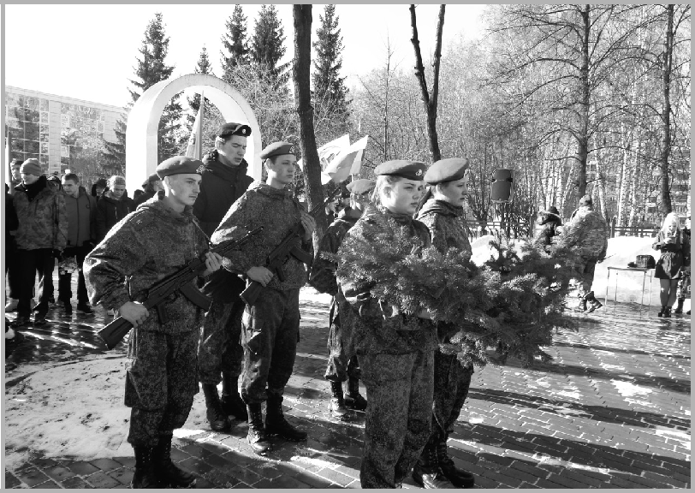

Возложение гирлянды воинам-интернационалистам в г. Бердске. ВПК ПАТРИОТ, 2019 г.

181

Маслянинского профессионального образовательного учреждения СПТУ-77 – Кушнаренко А. В.

* * *

Не зря в Афгане воевали,

Чтоб все спокойно спать могли, Чтоб там ракеты не стояли,
- Афган чтоб янки не вошли. Мы помним все, и не забыта Десятилетняя война. Насквозь осколками пробита Стоит немая тишина.

И до сих пор все не забыто,

Как грудью шли на смертный бой,

- в сердце пулею пробитой

Груз 200 в цинках шел домой.

Над нами смерть с косой летала. Готова каждого скосить.

Она порою отступала,

Не в силах мужество сразить.

- гибли парни молодые,

Еще не знавшие любви. Им годы эти грозовые Достались в смерти и в крови.

Друзья мне будут часто сниться, Их забрала с собой война.
- на гранитных обелисках Напишут их имена.
Не зря в Афгане погибали,

Чтобы потом спокойно жить.

Престиж России защищали,

И не могло иначе быть.

А.Н. Пирожков

182

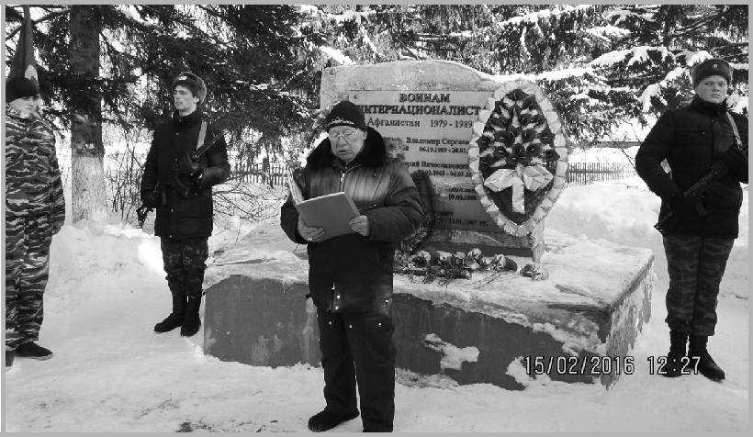

Пирожков А.Н. читает стихи на митинге
  - памятника погибшим

* * *
- вот последний перевал.
В засаду вдруг отряд попал. И пуля цель свою нашла, Глубоко в грудь его вошла.

Мне ясно, что я не жилец,
В груди расплавленный свинец. За это, братцы, вы простите,

    - вас прикрою, отходите. Оставьте парочку гранат, Их подарить душманам рад.

Пускай я в рай не попаду, Но в ад душманов уведу.

Со всех сторон ползут душманы, Взрывать гранаты еще рано.

Когда вплотную подползут, Тогда гранатами рвануть.

Смерть от солдата отступила, Какое мужество и сила.

183

- собою на тот свет отправил, Десяток трупов он оставил.
Да, мужество сильнее смерти.
Уж в это мне, друзья поверьте.
Он верен был своей Отчизне

- жизнь отдал во имя жизни. Он свято выполнил присягу, Не отступил назад ни шагу.

Склонили головы мы стоя. Орел кружит над полем боя.

А.Н.Пирожков

Ветераны афганской войны – это, в основном, пред-ставители рабочих профессий – водители, электрики, сварщики. Часть имеют среднетехническое специальное образование. Трое – офицеры, соответственно имеют выс-шее образование. Набор в ряды Советской Армии велся по гражданским специальностям, пригодным для при-менения в условиях несения военной службы. Приоритет отдавался водителям, трактористам, которые становились танкистами, механиками-водителями на БТР. Они со-ставляли основу автобатальонов. Военная командировка

- эту азиатскую страну длилась для военнослужащих по срочному призыву от полутора до двух лет.

Деятельность Маслянинского районного объединения воинов-интернационалистов координирует Николай Поли-карпович Валов. Воинское братство существует неформаль-но и на добровольных началах. Главная его цель – это под-держание связи между входящими в его состав ветеранами. При необходимости они собираются для общения, решения общих вопросов, проведения совместных мероприятий, установления связей с органами власти, образовательными учреждениями. Важной задачей считают проведение воен-

184
но-патриотической работы. Вместе с активом товарищей Александром Сергеевич Бессоновым, Юрием Васильеви-чем Койновым, Владимиром Германовичем Леонтьевым решают организационные вопросы. Работа, связанная с па-триотическим воспитанием молодежи, в основном ложится на их плечи. Они самые частые участники встреч. И эта деятельность дальше будет только расширяться, включать больше активистов потому, что, к сожалению, уходят по-следние ветераны Великой Отечественной войны, и теперь ветеранской гвардии воинов-интернационалистов пред-стоит более деятельное участие в работе по воспитанию подрастающего поколения по всем фронтам.

Как считают сами воины-афганцы, с материальной стороны вниманием они не обделены. Жильем обеспече-ны, возможность подлечиться в ветеранском госпитале предоставляется. Работа есть, было бы здоровье. Конеч-но, может, кто-то и нуждается, но не в их характере жа-ловаться на судьбу, просить о помощи, каждый старается свою жизнь нормально устраивать.
На сегодня 32 воина-интернационалиста проживает на территории Маслянинского района. Цифра со временем меняется. Корректировка происходит в связи с тем, что люди, из числа участвовавших в афганских событиях, умирают, меняют место жительства. Проводимая сейчас работа активистами местного «Центра патриотических объединений» по уточнению данных о ветеранах отража-ется в новом издании книги «Афганистан 1979–1989 годы. Воины-интернационалисты Маслянинского района».

- рамках проекта «Отчизны верные сыны – вете-раны афганской войны» были проведены следующие мероприятия:
- Межрайонный патриотический фестиваль «Вспомним, ребята, мы Афганистан!»;

185

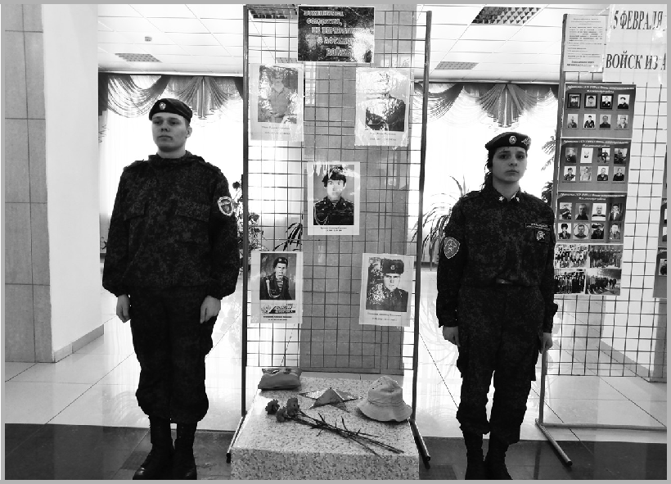

Вахта Памяти погибшим

воинам-интернационалистам

  - Ремонт памятника 4 погибшим воинам-интерна-ционалистам (создан в 1991г.);

  - «День памяти о россиянах, исполнявших служеб-ный долг за пределами Отечества» – Районный митинг

- памятника погибшим и вахта памяти;

  - Конкурс исследовательских работ о ветеранах боевых действий;

  - Конкурс видеороликов «Живое слово воина-ин-тернационалиста» с интервью;

  - Уроки Мужества, музейные уроки у мемориаль-ных досок с именами погибших, выпускниками школ: в школе № 1 – Емельянову Александру, в Елбанской школе – Чегор Андрею, в Никоновской школе – Тещину Валерию, в школе № 3 и Маслянинском межрайонном

186

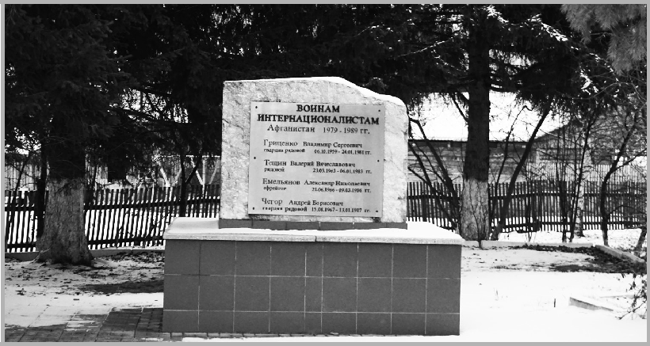

Памятник погибщим

воинам-интернационалистам

аграрном лицее – Гриценко Владимиру и Кушнаренко Александру;

- Районные соревнования по огневому многоборью для курсантов военно-патриотических клубов и учащих-ся общеобразовательных школ.

Данная книга полезна как для старшего поколения, так и для молодежи. Мы должны знать, что герои живут среди нас и заслуживают внимания и уважения.

Благодарю всех членов актива и рабочую группу за участие в сборе материала и издание настоящей книги.

Год издания настоящей книги – 2019-й, это год 30-летия вывода советских войск из Афганистана. По-этому этот проект очень значимый для гражданского – и героико-патриотического воспитания молодежи.

  - уважением, Г. В. Зиндобрая,

председатель местной общественной организации «Центр патриотических объединений»

187

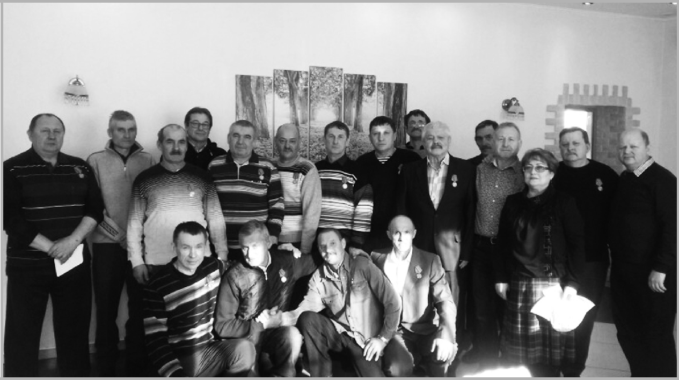

188

Воины-интернационалисты

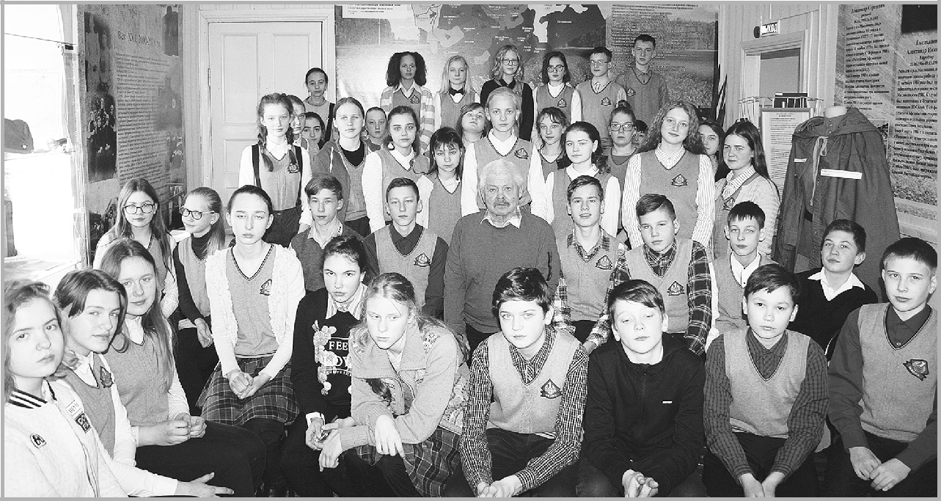

189

Бессонов А. С. со школьниками

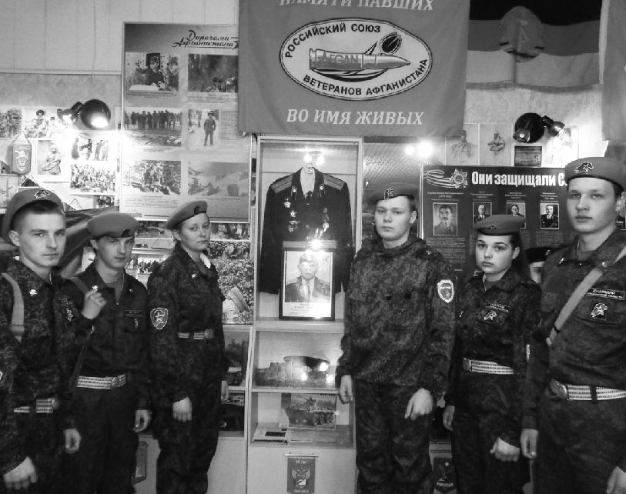

ВПК ПАТРИОТ в музее воинам-интернационалистам г. Обь 2018 г.
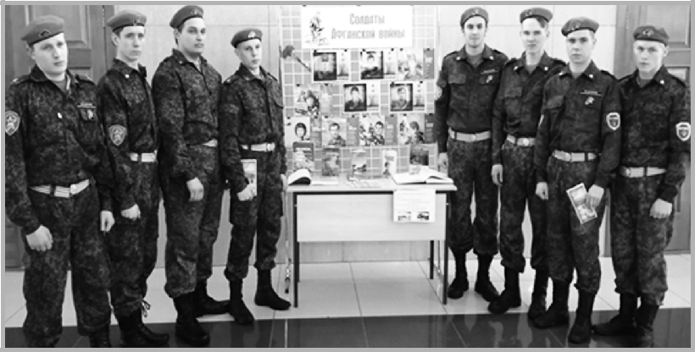

Участники межрайонного фестиваля
«Вспомним, ребята, мы Афганистан» – 18.02.2019 г. в Маслянинском районном доме культуры

190

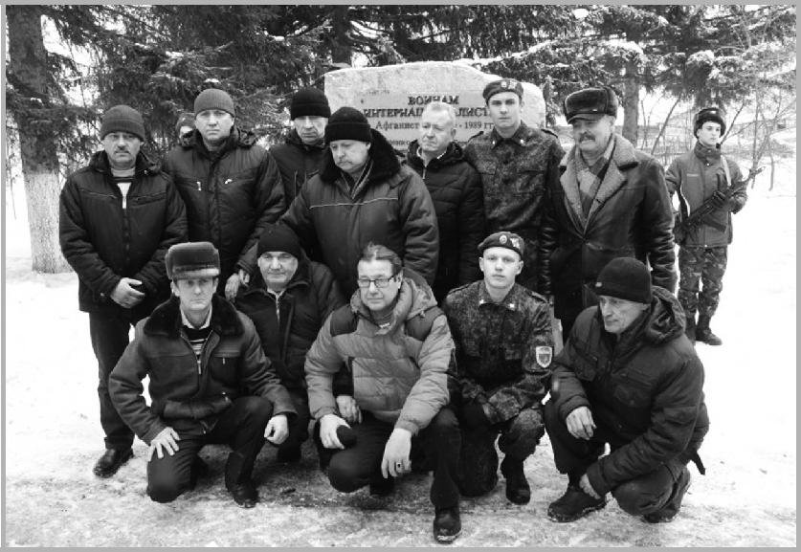

- памятника воинам-интернационалистам
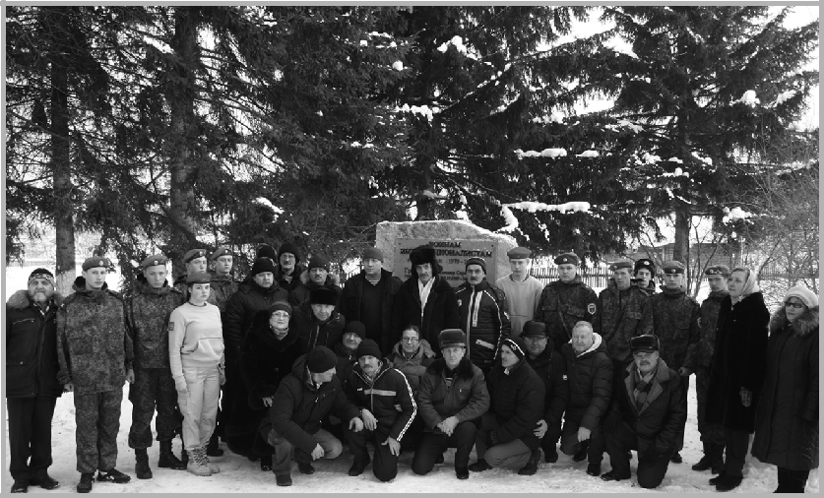

Районный митинг у памятника воинам-интернационалистам

191

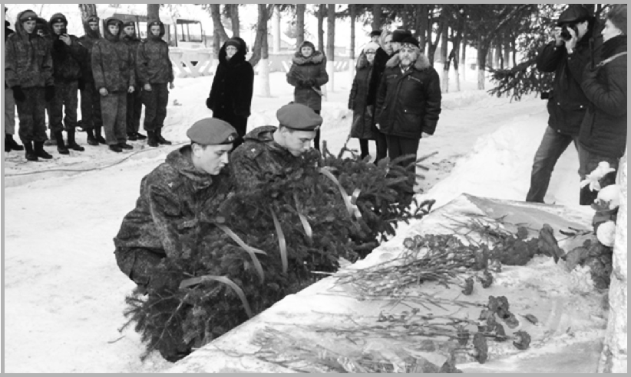

Возложение гирлянды

погибшим воинам-интернационалистам
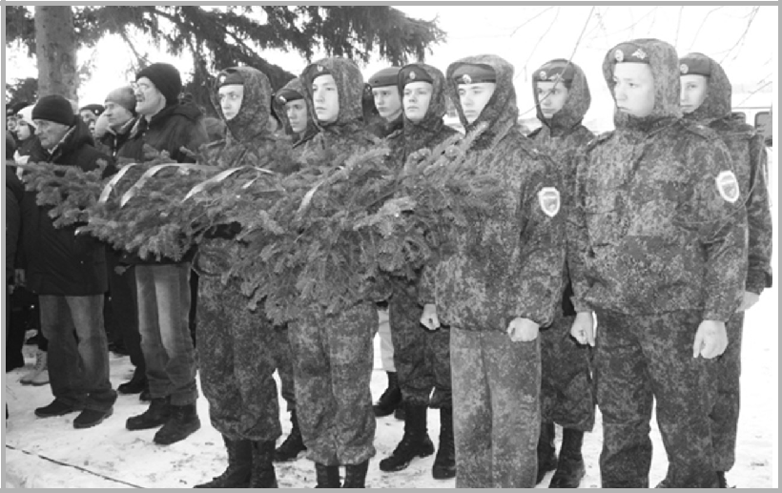

Курсанты военно-патриотического клуба «ПАТРИОТ» имени Героя России Николая Ситникова

с воинами-интернационалистами на районном митинге у памятника погибшим

192

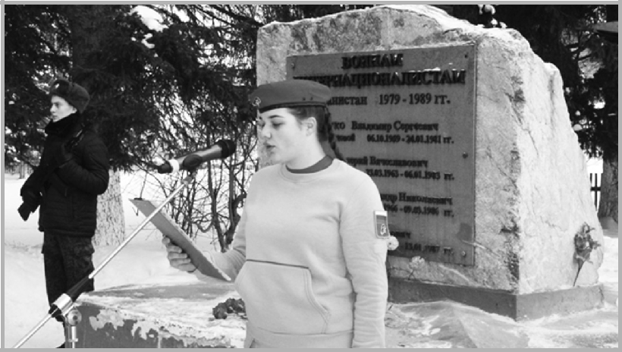

Курсанты военно-патриотических клубов «ПАТРИОТ» имени Героя России Николая Ситникова (Маслянинский агролицей) и «Ермак» (школа № 3) на митинге – 15.02.1019 г.
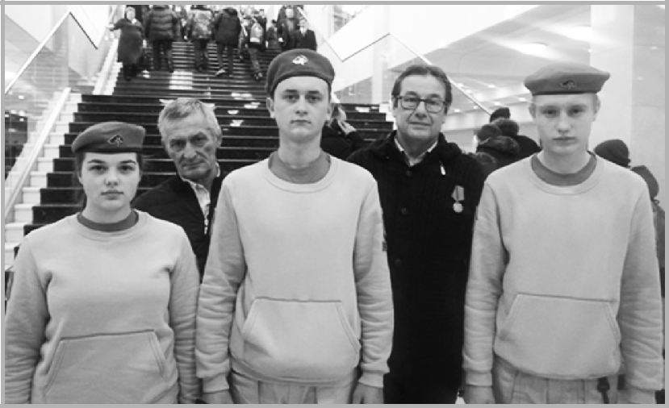

15.02.2019 г. юнармейцы военно-патриотического клуба «ПАТРИОТ» имени Героя России Н.Ситникова с воинами-интернационалистами Валовым Н.П. и Леонтьевым В.Г.

в филармонии имени Каца, г. Новосибирск

193

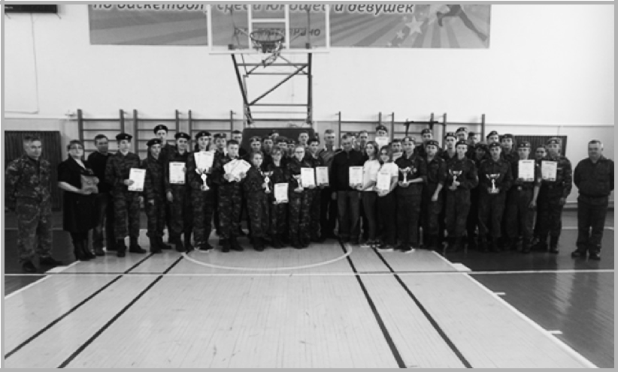

Районные соревнования по огневому многоборью среди курсантов военно-патриотических клубов.
Награждают победителей и призеров ветеран боевых действий Леонтьев В.Г. и брат погибшего Чегора А.
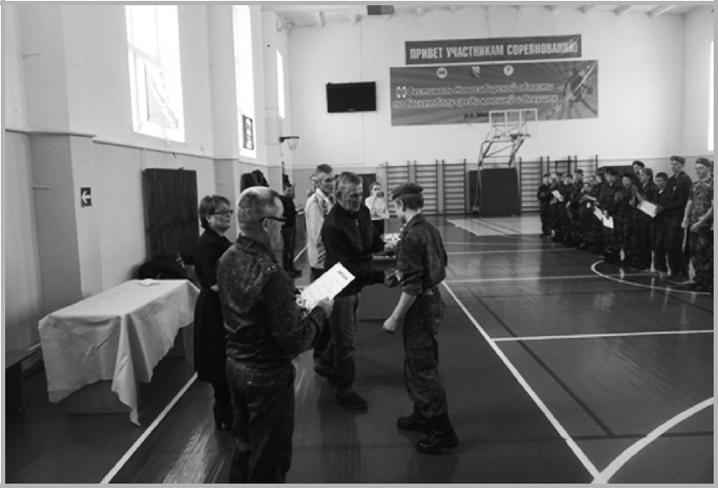

194

Афганский груз

Воинам-интернационалистам посвящается

Далеко на юге от Кабула,

Между двух хребтов кроваво-красных,

- на сопке, в стороне аула, Ожидал отряд гостей опасных.

На дороге духов все не видно – Вот уж сутки, как должны пройти – Что-то поняли душманы, очевидно, И решили это место обойти.

Пятерых оставив в той засаде,

- остальными командир спустился вниз. Тишина опять взялась в отряде… Вдруг из-за кустов раздался визг –

Показались на пути дехкане, И осла вдвоем они вели.

Из засады выходить не стали – Грузовиками нужный груз везли.

Поравнявшись с местом, где сидели Караванщики, дехкане развернулись,

- «лимонок» взрывы просвистели – Моджахедами дехкане обернулись.

На посту, что выше был ущелья,

Побежали здешних проверять,

Но, спустившись, были в удивлении:

Не пришлось им по врагу стрелять.

195

И тогда всё поняли солдаты:

Этим взрывом их душманы отвлекли,

- поехали в машинах автоматы Через пост, откуда те ушли.

- рванули они снова в гору, Чтоб успеть дорогу перекрыть, Но проехали машины уж в ту пору – Нужно было их остановить.

Завязался бой, и грелся воздух, Все душманы вскоре полегли. Километров пять до аванпоста, Но за раз трофеи все не унесли –

Через сутки выдвинулись снова,

Но там ждали моджахеды их весь день…

- не слышно было из-за рёва Автоматов, кто был жив теперь.

Здесь душманов было больше. Окружили.

- убиты были все, и лишь один, Истекая кровью, из последней силы Кольцо гранаты молча отцепил…

Егор Зайцев, 15 лет

Р. п. Маслянино, школа № 5

196

Содержание

Дорогие земляки, ветераны афганской войны!
Заместитель Губернатора Новосибирской области

В.В. Ярманов .. 4

Дорогие ветераны афганской войны,

воины-интернационалисты! Глава Маслянинского

района Новосибирской области П.Г. Прилепа 6

МИННОЕ ПОЛЕ. Михаил Шмаков 8

Памяти не меркнуть! 10

Гриценко Владимир Сергеевич. 10

Тещин Валерий Вячеславович. 17

Емельянов Александр Николаевич 25

Чегор Андрей Борисович 30

Кушнаренко Александр Васильевич 36

СВЯТОЕ ДЕЛО РОДИНЕ СЛУЖИТЬ…..............................39

Аликин Александр Николаевич. 39

Архипов Сергей Геннадьевич 42

Белоусов Иван Александрович 44

Бессонов Александр Сергеевич 46

Бойков Андрей Евгеньевич 49

Бушмакин Валерий Владимирович 52

Валов Николай Поликарпович. 54

Власенко Юрий Павлович. 57

Волосенков Сергей Павлович 59

Воронов Александр Васильевич. 62

Гладышев Борис Александрович. 65

197

Глушков Сергей Иванович 69

Горбунов Сергей Леонидович 70

Гулин Юрий Владимирович. 73

Дорогой Сергей Григорьевич. 75

Дягилев Дмитрий Юрьевич 77

Жуков Александр Владимирович 78

Загуляев Николай Андреевич 80

Ивкин Андрей Иванович 81

Ивлев Александр Ивановтч 86

Качесолв Николай Федорович 89

Киляев Анатолий Николаевич 91

Киргетов Станислав Николаевич. 94

Кирилов Сергей Николаевич 95

Койнов Юрий Васильевич 98

Колесников Сергей Николаевич 102

Костюк Александр Алексеевич 105

Лаврентьев Евгений Александрович. 107

Леонтьев Владимир Германович 111

Мальцев Алексей Михайлович. 114

Мауэр Владимир Николаевич 116

Мельков Александр Дмитриевич 118

Наймушин Юрий Павлович 121

Никандров Владимир Николаевич 122

Павлов Владимир Павлович 124

Парфенов Анатолий Иванович 127

Патрин Василий Викторович 132

Пенкин Сергей Леонидович 136

Петунин Александр Николаевич 137

Попов Юрий Александрович 139

198

Савиных Виктор Владимирович 142

Савоненко Виктор Николаевич. 146

Сапожников Александр Геннадьевич. 148

Сарпов Николай Иванович. 150

Скурихин Павел Николаевич 151

Токарев Виталий Валентинович 156

Федораев Игорь Леонидович 157

Хаустов Валерий Иванович 160

Чучалов Владимир Викторович 161

Шинко Олег Николаевич 165

Яблоков Александр Витальевич 168

Якушев Юрий Викторович 171

Мы знаем ваши имена 174

Акимов Сергей Иванович 174

Басалаев Валерий Иванович 174

Сенокосов Игорь Иванович 175

Федотов Николай Михайлович 175

Юдинцев Сергей Дмитриевич 175

Мы покоряли вершины. Юрий ШУКЛИН,

корреспондент районной газеты 177

Отчизны верные сыны – ветераны

афганской войны. Зиндобрая Г. В., председатель

местной общественной организации

«Центр патриотических объединений» 181

Афганский груз Егор Зайцев, 15 лет

Р. п. Маслянино, школа № 5 195

Афганистан 1979–1989 гг. Воины-интернационалисты Маслянинского района

Редактор Н. К. Герасимова

Технический редактор Федорова Н. Т.

Корректор Т. Ю. Сенокосова

Подписано в печать 25.10.19. Формат 60х84/16.

Усл. п. л. 11,62. Печать офсетная. Бумага офсетная. Тираж 100 экз.

- «Сибирское книжное издательство», 630099, Новосибирск, ул. Орджоникидзе, 33. Тел.: 227-09-67.
Отпечатано в типографии ООО «Манусктипт-Сиам»

